ТУШЬ в СНТ
и Липовке
в 2022

С ТЕКСТАМИ

- 2 мая 2022 года, понедельник. 870 х 400 мм.

小动作具有巨大的的魅力！ Сколь велика прелесть малого движения!

«Дао Дэ Липовка вэй». № 16. 1994 год.

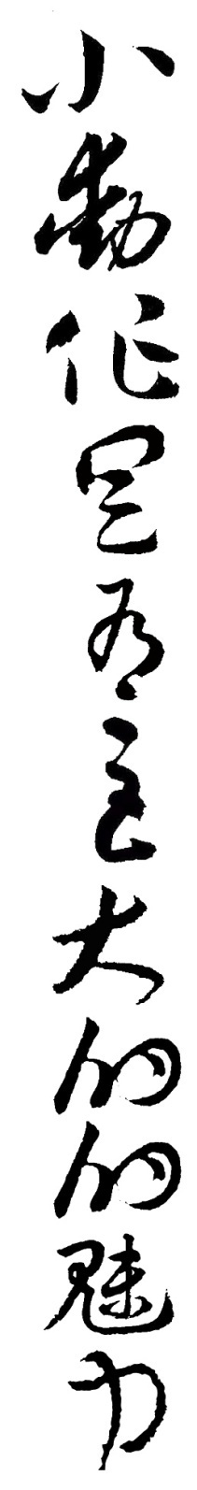

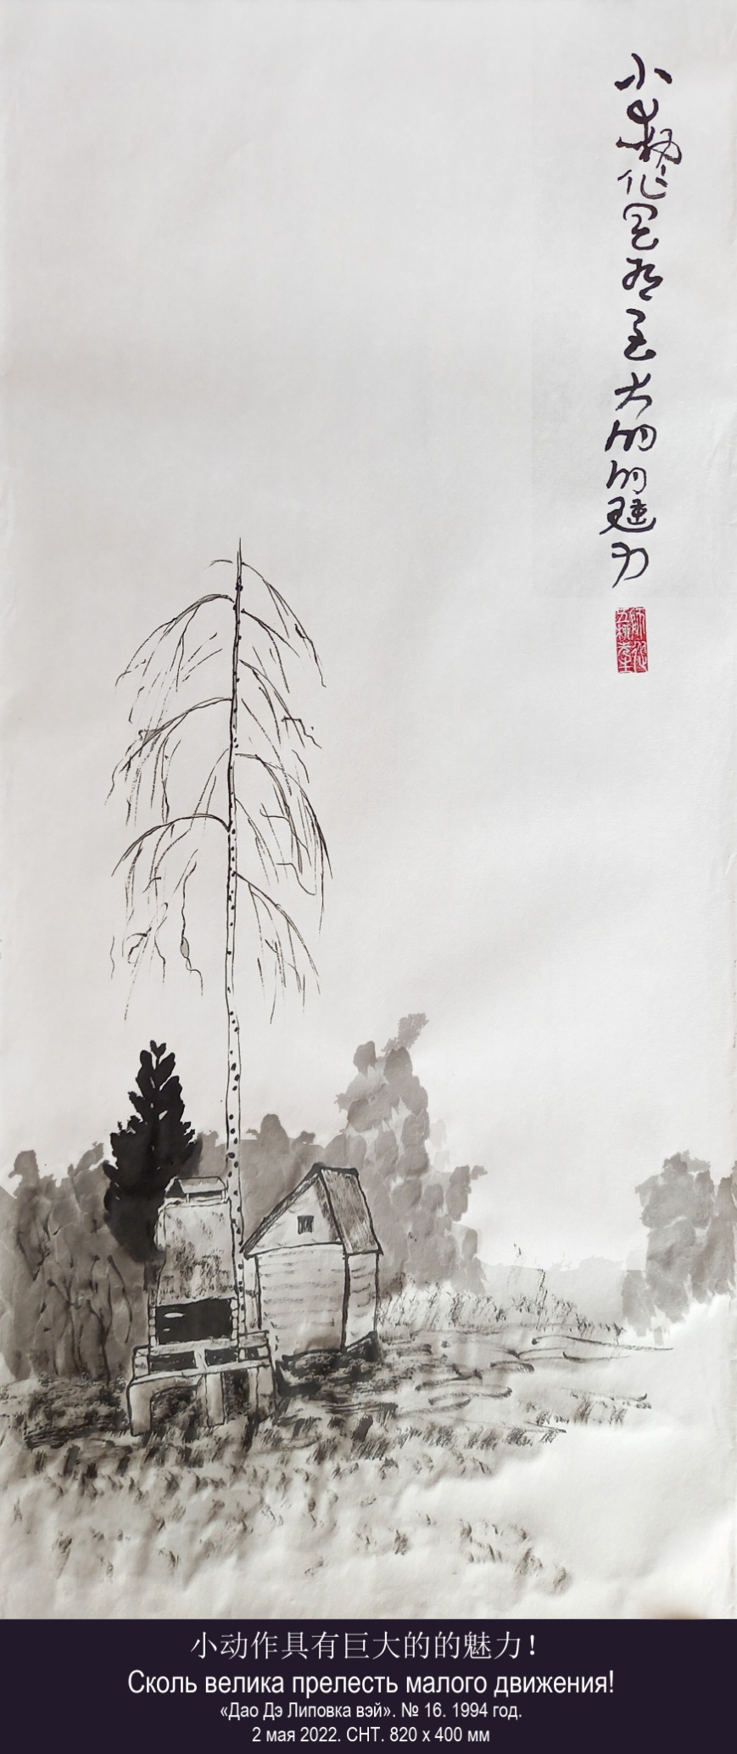

«Дао Дэ Липовка вэй». № 16.

Липовский день кругл как шар.

И ночь — невидимая сторона шара — тоже
кругла.

Я нахожусь в центре этого шара и вижу,
как скользят по его поверхности
вещи, события, люди и звёзды.

Я неподвижен и спокоен, поэтому вижу это.

Движение по кругу называется
возвращением.

Где у круга начало?

Можно ли центр круга назвать его
истинным началом?
Возвращение к такому началу называется
покоем.
Покой называется возвращением
к сущности.
Возвращение к сущности называется
постоянством.

Современная жизнь имеет большую
скорость.

Большая скорость рождает
центробежную силу.

Центробежная сила приводит
к распрямлению судьбы,
к распаду людских общностей,
к разбеганию галактик.

Путь человека улетает в никуда
и становится невозможным вернуться
к началу.

Жизнь Липовки имеет малую скорость.

Малая скорость рождает
центростремительную силу.

Центростремительная сила приводит
к закруглению судьбы,
к единению людских общностей,
к схлопыванию космического вещества.

Так рождаются звёзды, и путь человека
возвращается к началу.

Сколь велика прелесть малого движения!

В шарообразном коконе Липовки
человек претерпевает медленные
превращения;
медленно превращаясь,
человек созревает;
созревая,
он достигает совершенства;
достигая совершенства,
становится справедливым.

Это называется состоянием правителя;
состояние правителя — это свойство неба;
свойство неба — следовать Дао.

Тот, кто следует Дао, вечен
и до конца жизни не будет подвергаться
опасности.
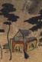
ДАО ДЭ ЦЗИН 16:
Перевод Ян Хин-шуна:
Нужно сделать [свое сердце] предельно беспристрастным, твердо сохранять покой, и тогда все вещи будут изменяться сами собой, а нам останется лишь созерцать их возвращение.
[В мире] — большое разнообразие вещей, но [все они] возвращаются к своему началу.
Возвращение к началу называется покоем, а покой называется возвращением к сущности.
Возвращение к сущности называется постоянством.
Знание постоянства называется [достижением] ясности, а незнание постоянства приводит к беспорядку и [в результате] к злу.
Знающий постоянство становится совершенным; тот, кто достиг совершенства, становится справедливым; тот, кто обрел справедливость, становится государем.
Тот, кто становится государем, следует небу.
Тот, кто следует небу, следует дао.
Тот, кто следует дао, вечен, и до конца жизни такой государь не будет подвергаться опасности.

Перевод В. Малявина:
1 Дойди в пустоте до предела.
Блюди покой со всем тщанием.
Все вещи в мире возникают совместно,
Я так прозреваю их возврат.
5 Вещи являются без порядка, без счета,
И каждая возвращается к своему корню.
Возвращение к корню — это покой,
Покой — это возвращение к судьбе.
Возвращение к судьбе — это постоянство,
10 Знание постоянства — это просветленность,
А не знать постоянства — значит слепотой навлечь беду.
Кто знает постоянство, тот все вместит в себя;
Кто все вместит в себя, тот беспристрастен.
Кто беспристрастен, тот царствен,
15 Кто царствен, тот подобен Небу.
Кто подобен Небу, тот претворяет Путь.
Кто претворяет Путь,
Тот пребудет долго
И до конца дней избегнет вреда.
道德里坡纬. 16

里坡甫卡的日子像个圆球。

夜晚——是圆球的背面，
同样呈现圆形。

我处于这个球体的中心，
我观察，万物万事、人和星辰
如何沿着球体的表面滑行。

我平静，一动不动，因此
能目睹这样的情景。

圆周运动有个名称，
叫做循环。

圆的起点在哪里？

能不能把圆心叫做
真正的起点？
返回这个点叫做
平静。
平静叫做回归
本质。
回归本质叫做
常态。

当代生活具有高速性。

高速性产生
离心力。

离心力导致
命运的解体
人类社会的瓦解，
星系的崩溃。

人类的道路无处飞行，
因而不可能返回到起点。

里坡甫卡的生活速度缓慢。

缓慢的速度
产生向心力。
向心力导致
命运的聚合，
居民社区的团结，
宇宙物质的分崩离析。

因此诞生了星辰，
人的道路又回到起点。

小动作具有巨大的的魅力！

在里坡甫卡蚕蛹式的生活中
一个人经历了缓慢的
转变；
他缓慢地转身，
趋向成熟，
伴随成熟
达到完美；
达到完美，
变得公正。

这是主宰者的状态；
主宰者的状态——是天的本性；
天的本性——是追随道。

追隨道的人，生命永恆，
直至临终时刻，
不遇凶险。
2020，6，15译
依据伊戈尔翻译初稿修改
2020，7，4 定稿

Изменено на основе первого перевода Игоря

道德经原文：第十六章
致虚极，守静笃；万物并作，吾以观复。夫物芸芸，各复归其根。归根曰静，静曰复命。复命曰常，知常曰明。不知常，妄作凶。知常容，容乃公，公乃全，全乃天，天乃道，道乃久，没身不殆。

- 8 мая 2022 года, воскресенье. 880 х 400 мм.

我劃著一條船 | на лодке плыву
沿著帕寧溪流前行 | по поднявшейся речке Панинке

Из «Дао Дэ Липовка вэй» 道德里坡纬. № 66.

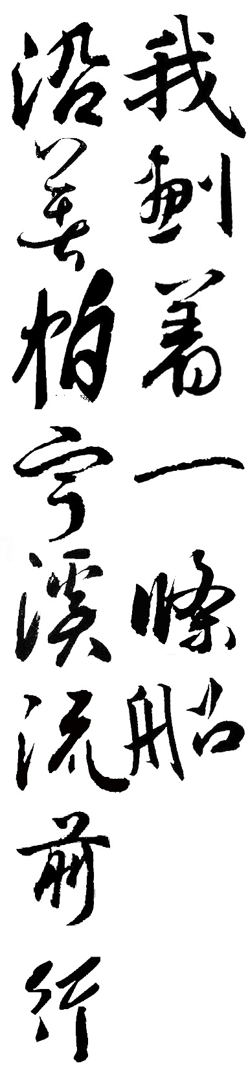

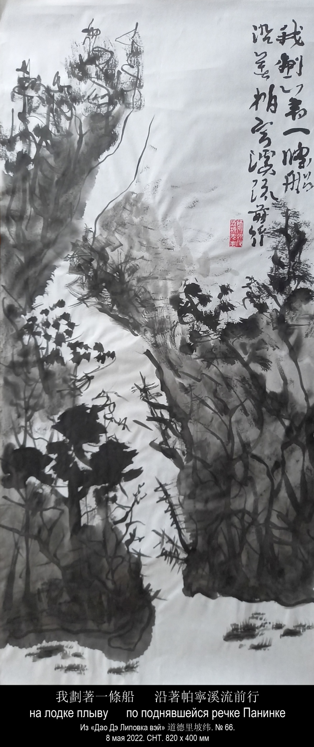

«Дао Дэ Липовка вэй». № 66.

Плывут облака по воде Старицы.

Дожди уходят в землю,
становится твёрдым песок дорог.

Падает снег на великую ширь снежных
полей.

Копятся талые воды,
на лодке плыву
по поднявшейся речке Панинке
до самой пекарни у края Липовки.

Если хочешь подняться вверх
— иди вниз.
Если хочешь оказаться впереди
— оглядывайся назад.
Если не будешь бороться
— станешь непобедимым.

Разве осень выше лета?
Разве зима впереди осени?
Разве весна борется с зимой?

В круговороте вещей
никто никому не в тягость,
и никто никому не вредит.

1994
ДАО ДЭ ЦЗИН 66:
Перевод Ян Хин-шуна:
Реки и моря потому могут властвовать над равнинами, что они способны стекать вниз.
Поэтому они властвуют над равнинами.
Когда [совершенномудрый] желает возвыситься над народом, он должен ставить себя ниже других.
Когда он желает быть впереди людей, он должен ставить себя позади всех.
Поэтому, хотя он и стоит над народом, но народу он не в тягость; хотя он и находится впереди, народ ему не вредит.
Поэтому люди с радостью его выдвигают и от него не отворачиваются.
Он не борется, благодаря чему он в мире непобедим.

Перевод В. Малявина:
1 Реки и моря потому могут быть господином горным ручьям,
Что они расположены ниже всего.
Вот так они владеют ручьями в горах.
Посему премудрый человек, желая быть над людьми,
5 Должен в речах своих быть ниже их.
А, желая быть прежде люден,
Должен в поступках своих быть позади их.
Вот почему премудрый человек стоит над людьми,
а людям не тяжело.
Он стоит впереди всех, а людям не страшно.
10 Вот почему весь мир восхваляет его без пресыщения.
Он ни с кем не соперничает, и мир не соперничает с ним.
道德里坡纬. 66

太婆河水面飘浮着云影。

雨点洒落大地，
路上的沙土变得坚实。

雪花飘落白茫茫的旷原。

河流的冰水融化，
我划着一条船
沿着帕宁溪流前行，
划到了里坡甫卡村边
面包房门前。

如果你想登高——
莫如朝下走。
如果你想超前——
最好往后看。
如果你无意争斗——
那就成为不可战胜者。

难道秋季高于夏季？
难道冬天超越秋天？
难道春天跟冬天作战？

在万物的循环当中，
物与物互不为敌，
物与物互不伤害。

2020，6，15 谷羽译
道德经原文：第六十六章
江海之所以能为百谷王者，以其善下之，故能为百谷王。是以圣人欲上民，必以言下之；欲先民，必以身后之。是以圣人处上而民不重，处前而民不害。是以天下乐推而不厌。以其不争，故天下莫能与之争。

- 12 мая 2022 года, четверг. 890 х 400 мм.

给自己留下 | Отдавай себя
草地的清風 | ветру лугов,
森林的气息 | запаху леса,
太婆湾的水 | воде Старицы,
高高的天空 | высоте неба
及地球的引力 | и тяжести земли.

Из «Дао Дэ Липовка вэй» 道德里坡纬. № 13.

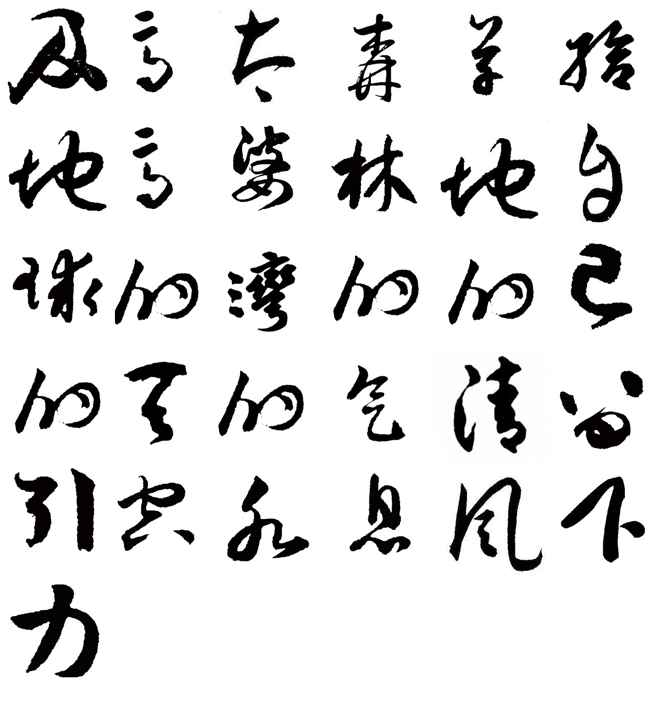

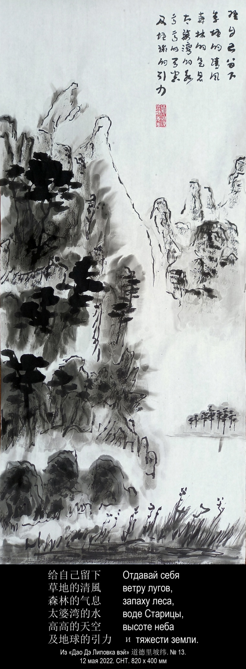

«Дао Дэ Липовка вэй». №13.

Если у тебя есть слава,
по дороге в Липовку оставь её на том
берегу реки Мокша.

Если у тебя есть положение в обществе,
по дороге в Липовку оставь его на том
берегу реки Мокша.

Если у тебя есть любовь,
по дороге в Липовку оставь её на том
берегу реки Мокша.

Лучше всего для тебя
по дороге в Липовку оставить себя
на том берегу реки Мокша.

Но это вряд ли возможно.

Поэтому отдавай соседям то, что у тебя есть.

Отдавай себя
ветру лугов,
запаху леса,
воде Старицы,
высоте неба
и тяжести земли.

Отдавай любовь, не требуя ничего взамен.

Отдавай задаром и не думай,
что ты найдёшь на том берегу реки Мокша,
когда будешь уезжать из Липовки.

1994
道德里坡纬. 13

如果你有名望，
在去里坡甫卡的路上，
请把名声丢在莫克沙河对岸。

如果你在社会上地位显赫，
在去里坡甫卡的路上，
请把地位抛在莫克沙河对岸。

如果你有爱心，
在去里坡甫卡的路上，
请把爱心舎弃在莫克沙河对岸。

对于你说来，
在去里坡甫卡的路上，
最好把自己放在莫克沙河对岸。

但这几点未必能做得到。

因此把你所有之物送给邻居。

给自己留下
草地的清風 ，
森林的气息，
太婆湾的水，
高高的天空
及地球的引力。

付出爱而不要求任何回报。

免费赠送，毋须多虑，
当你离开里坡甫卡的时候，
再到莫克沙河对岸
定能找回你舍弃的东西。

2020，6，14译
依据伊戈尔翻译初稿修改
2020，6，26修改
2020，7，4 定稿

- 25 мая 2022 года, среда. 950 х 400 мм.

这样的时刻难道不 | Разве не в эти минуты становится
视力更敏锐， | зрение зорче,
听觉更细腻， | слух тоньше,
感觉更深沉， | чувства глубже
思维更清晰？ | и мысли яснее?

«Дао Дэ Липовка вэй». № 12. 1994 год.

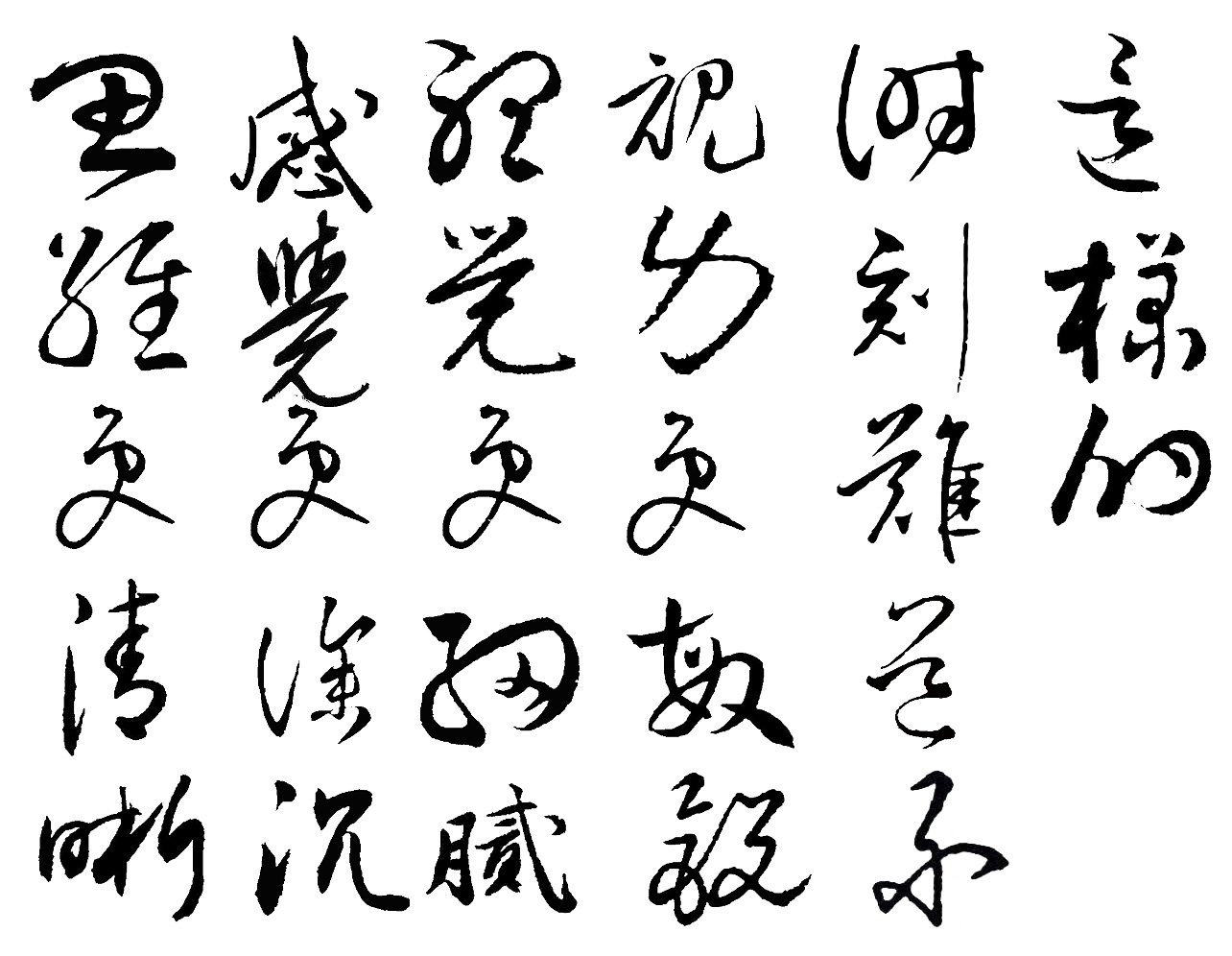

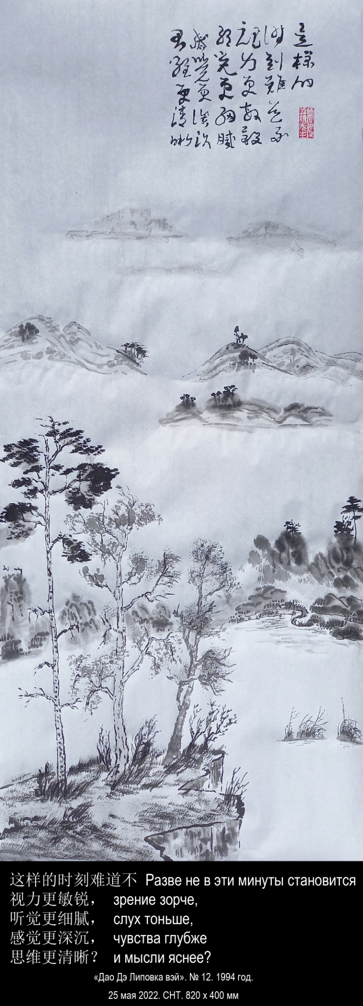

«Дао Дэ Липовка вэй». № 12.

По сравнению с телевизором краски
Липовского заката бледны.

По сравнению с музыкальным радио звуки
Липовских песен монотонны.

По сравнению с московскими ресторанами
Липовская пища пресна.

Чёрно-белой зимой
слушать потрескиванье поленьев в печи
и завывание метели за окном
и пить крепкий чёрный чай
без ничего.

Разве не в эти минуты становится
зрение зорче,
слух тоньше,
чувства глубже
и мысли яснее?

Отказываясь — обретаешь.

Отказываясь от отказывания —
достигаешь края истины.

Приближающийся смысл подобен сумеркам.

Когда над Липовкой смеркается,
я задёргиваю красные занавески на окнах,
зажигаю свет
и пью чай.
ДАО ДЭ ЦЗИН 12:
Перевод Ян Хин-шуна:
Пять цветов притупляют зрение.
Пять звуков притупляют слух.
Пять вкусовых ощущений притупляют вкус.(*)
Быстрая езда и охота волнуют сердце.
Драгоценные вещи заставляют человека совершать преступления.
Поэтому совершенномудрый стремится к тому, чтобы сделать жизнь сытой, а не к тому, чтобы иметь красивые вещи.
Он отказывается от последнего и ограничивается первым.
-------------
(*) Пять цветов — желтый, красный, синий, белый, черный;
пять звуков — пять вариаций гаммы в китайской музыке;
пять вкусовых ощущений — сладкий, кислый, горький, острый, соленый
Здесь Лао Цзы предостерегает от стремления к роскоши, призывает к умеренности и скромности.

Перевод В. Малявина:
1 От пяти цветов у людей слепнут глаза.
От пяти звуков у людей глохнут уши.
От пяти ароматов люди не чувствуют вкуса.
Тот, кто гонится во весь опор за добычей, теряет разум.
5 Редкостные товары портят людские нравы.
Вот почему премудрый человек
Служит утробе и не служит глазам
И потому отвергает то и берет это.

道德里坡纬. 12

与彩色电视相比
里坡甫卡的落日苍白。

与电台广播音乐相比
里坡甫卡的歌声单调。

与莫斯科餐厅饭店相比
里坡甫卡的饮食清淡无味。

黑白交替的冬季
听火炉里噼噼啪啪的声响
窗外暴风雪怒吼
喝杯浓釅的紅茶
不加糖和其他东西。

这样的时刻难道不
视力更敏锐，
听觉更细腻，
感觉更深沉，
思维更清晰？

你在抗拒中 — 有所获得。

在连续的抗拒中 —
抵达真理的边界。

接近的意义类似黄昏时刻。

里坡甫卡临近傍晚，
我拉上红色的窗帘，
开灯
品茶。
2020，6，14 译
2020，6，26 修改
2020，7，4 定稿
道德经原文：第十二章
五色令人目盲；五音令人耳聋；五味令人口爽；驰骋畋猎，令人心发狂；
难得之货，令人行妨；是以圣人为腹不为目，故去彼取此。

- 6 июня 2022 года, понедельник. 800 х 400 мм.

水气化为傍晚的雾  沿着里坡甫卡的街道飘浮。 | Вода стелется вечерним туманом  вдоль улиц Липовки.

«Дао Дэ Липовка вэй». № 8. 1994 год.

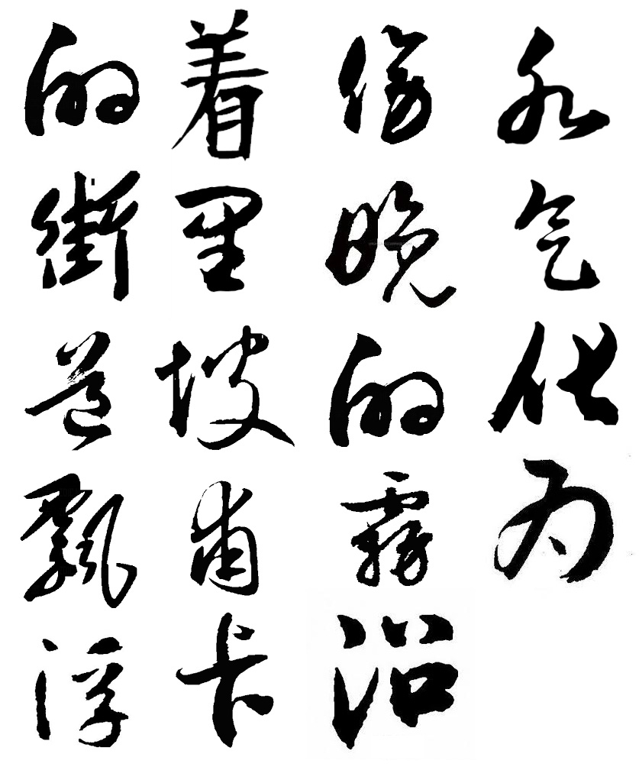

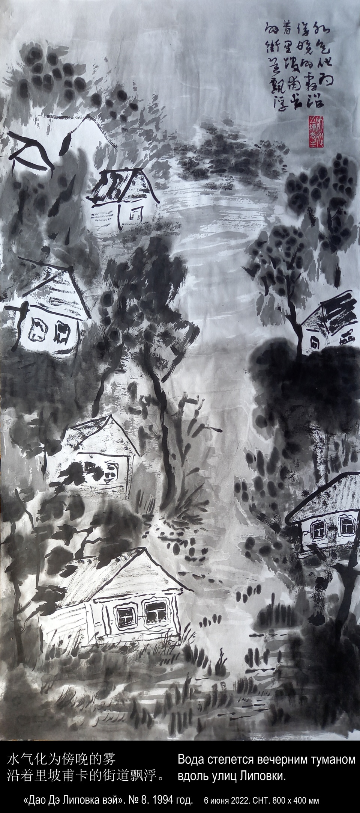

«Дао Дэ Липовка вэй». № 8

Высшее Дэ подобно воде.

Вода Липовки приносит пользу всем
существам и не требует ничего взаимен.

Вода бежит из колонки около моего дома,
и мы пьём её.

Вода наполняет Старицу,
и мы в ней купаемся.

Вода течёт вдоль Чёрного Озера
и мы любуемся ею.

Вода падает с неба дождём и поливает
огород и грибницу в лесу.

Вода выступает росой на рассвете
и омывает травы в лугах.

Вода стелется вечерним туманом
вдоль улиц Липовки.

Вода плывёт облаками в небе и отражается
в воде озёр.

Зимою падает снегом,
сковывает льдом реку Мокша
и покрывает инеем ветви деревьев.

Весной заливает луга талая вода.

Мир воды Липовки огромен и пронизывает
всё между небом и землёй.

Но, может быть, самый главный дар воды —
уединение.

Она отрезает Липовку от остального мира.

И на берегу Чёрного Озера, или Старицы,
или какого-нибудь маленького пруда,
затерянного в лугах,
ты чувствуешь особенно сильно
единение с миром и у-единение
в интимности этого чувства.

Ты живёшь в Липовке как на острове,
если считать лес зелёным морем.

И ты сам становишься подобным воде:
уступчивым в общении,
искренним в словах,
в делах исходишь из возможностей,
в действиях учитываешь время.

В Липовке человек
селится близко к земле,
следует желаниям своего сердца
и, подобно воде,
не борется с вещами.

Поэтому он не совершает ошибок.
Изменено на основе первого перевода Игоря
ДАО ДЭ ЦЗИН 8:
Перевод Ян Хин-шуна:
Высшая добродетель подобна воде.
Вода приносит пользу всем существам и не борется [с ними].
Она находится там, где люди не желали бы быть.
Поэтому она похожа на дао.
[Человек, обладающий высшей добродетелью, так же, как и вода], должен селиться ближе к земле; его сердце должно следовать внутренним побуждениям; в отношениях с людьми он должен быть дружелюбным; в словах должен быть искренним; в управлении [страной] должен быть последовательным; в делах должен исходить из возможностей; в действиях должен учитывать время.
Поскольку [он], так же как и вода, не борется с вещами, [он] не совершает ошибок.

Перевод В. Малявина:
1 Высшее благо подобно воде:
Вода приносит благо всей тьме вещей и ни с чем не борется.
Собирается в местах, которых люди избегают,
Вот почему она близка Пути.
5 Для жизни благотворна земля;
Для сердца благотворна глубина;
В общении благотворна доброта;
В речах благотворно доверие;
В правлении благотворно смирение;
10 В деяниях благотворно умение;
В движениях благотворно само время.
Лишь там, где нет соперничества, не будет и ущерба.
道德里坡纬. 8

高德如水。

里坡甫卡的水惠及所有生灵
却不图任何回报。

水從我家附近的水管流走，
我们有水解渴。

水注滿了太婆湾，
我們在湾里洗澡。

水在青湖里流动，
我们欣赏湖水风光。

从空中降落的雨水
浇灌菜园和森林里的蘑菇。

水在黎明时化为露珠，
滋润草场上的青草。

水气化为傍晚的雾
沿着里坡甫卡的街道飘浮。

水升腾为空中的云。
湖水映出云的倒影。

冬季雪花飘扬，
莫克沙河结冰，
树枝上结满了霜。

春天，融化的水在草地流淌。

里坡甫卡的水世界庞大，
滲透天地间的一切。

不过，水最重要的礼物——
或许是独立。

水把里坡甫卡与世界分离。

在青湖或太婆湾的岸上，
或一些小小的池塘里，
池塘星罗棋布在草地，
你感觉特別強烈，
在你的潜意识里。
与世界维持一丝联系。

你住在里坡甫卡像生活于孤岛，
如果把森林看作绿色海洋。

因而你自己变得也像水：
愿意忍让沟通，
话语流露真诚，
做事依赖机遇，
依据时間而行動。

在里坡甫卡，人
居住接近泥土，
追随内心意愿
跟水一样，
不跟万物争执。

因此，里坡甫卡的人没有过失。
2020，6，14
依据伊戈尔翻译初稿修改

道德经原文：第八章
上善若水。水善利万物而不争，处众人之所恶，故几于道。居，善地；心，善渊；与，善仁；言，善信；政，善治；事，善能；动，善时。夫唯不争，故无尤。

- 22 июня 2022 года, среда. 1000 х 400 мм.

丘陵上高大松树在风中呼啸，  它有什么价值？ | О каких ценностях шумит ветер в кроне  высокой сосны на вершине холма?
«Дао Дэ Липовка вэй». № 31. 1994 год.
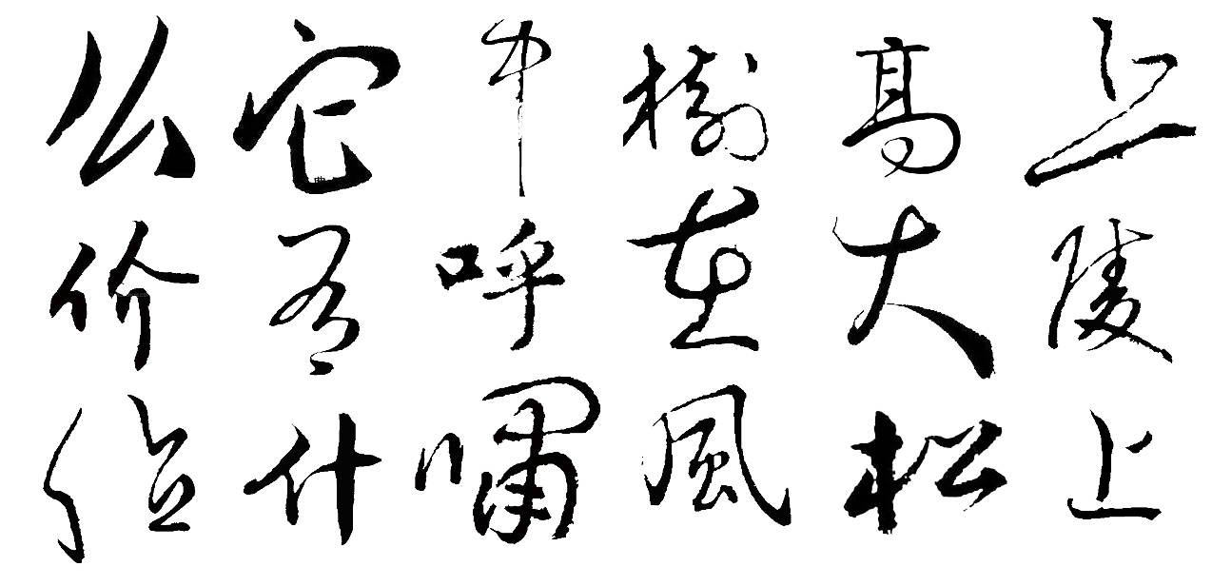

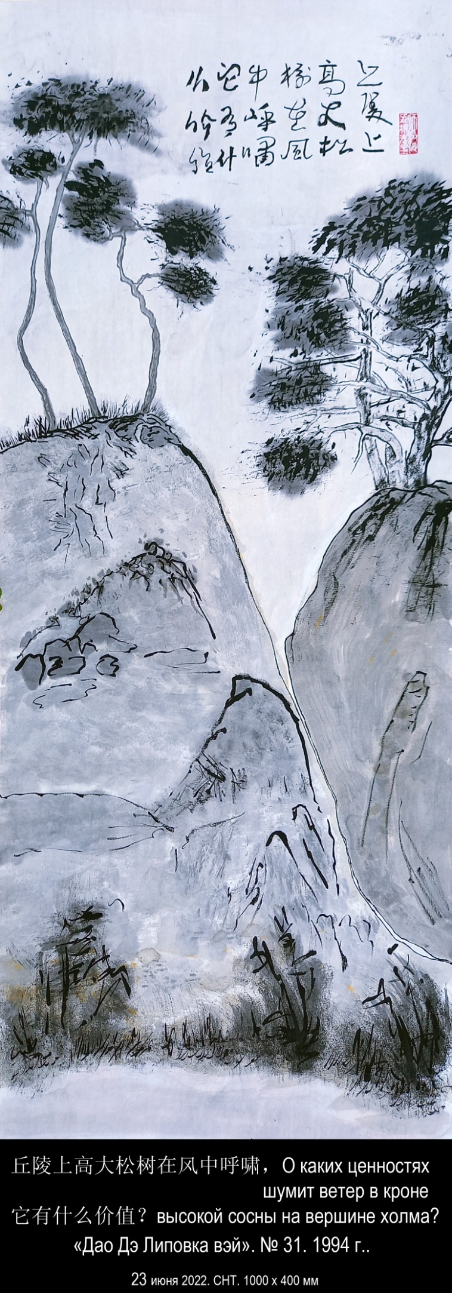

«Дао Дэ Липовка вэй». № 31.

Принято считать, что человек
приходит в этот мир с какой-то целью.

Он стремится к счастью и избегает
несчастья;
добивается славы или богатства,
власти или знаний,
любви или успеха;
хочет улучшить мир или
усовершенствовать себя;
строит планы и старается их осуществить.

Принято считать, что
у жизни есть смысл,
в мире есть ценности,
у человека есть предназначение.

Говорят, что жизнь должна быть прожита не зря.

Это значит,
что человек приходит в этот мир,
будто выводит армию на поле сражения.

Он разворачивает войска,
он ведёт их в бой.

Он стремится к победе
и избегает поражения.

Он убивает и убивают его.

Он оглядывается назад и видит
горы трупов — своих и чужих,
и думает: "Жизнь прожита не зря!"

Разве для этого человек приходит в мир?

С какой целью склоняет ива свои ветви до
самой воды Старицы?

В чём смысл шороха тростника на Чёрном
Озере?

Каково предназначение алой гвоздики в
лугах?

О каких ценностях шумит ветер в кроне
высокой сосны на вершине холма?

Можно ли считать, что облака в небе над
Липовкой проплывают не зря?
ДАО ДЭ ЦЗИН 31:
Перевод Ян Хин-шуна:
Нужно сделать [свое сердце] предельно беспристрастным, твердо сохранять покой, и тогда все вещи будут изменяться сами собой, а нам останется лишь созерцать их возвращение.
[В мире] — большое разнообразие вещей, но [все они] возвращаются к своему началу.
Возвращение к началу называется покоем, а покой называется возвращением к сущности.
Возвращение к сущности называется постоянством.
Знание постоянства называется [достижением] ясности, а незнание постоянства приводит к беспорядку и [в результате] к злу.
Знающий постоянство становится совершенным; тот, кто достиг совершенства, становится справедливым; тот, кто обрел справедливость, становится государем.
Тот, кто становится государем, следует небу.
Тот, кто следует небу, следует дао.
Тот, кто следует дао, вечен, и до конца жизни такой государь не будет подвергаться опасности.

Перевод В. Малявина:
1 Дойди в пустоте до предела.
Блюди покой со всем тщанием.
Все вещи в мире возникают совместно,
Я так прозреваю их возврат.
5 Вещи являются без порядка, без счета,
И каждая возвращается к своему корню.
Возвращение к корню — это покой,
Покой — это возвращение к судьбе.
Возвращение к судьбе — это постоянство,
10 Знание постоянства — это просветленность,
А не знать постоянства — значит слепотой навлечь беду.
Кто знает постоянство, тот все вместит в себя;
Кто все вместит в себя, тот беспристрастен.
Кто беспристрастен, тот царствен,
15 Кто царствен, тот подобен Небу.
Кто подобен Небу, тот претворяет Путь.
Кто претворяет Путь,
Тот пребудет долго
И до конца дней избегнет вреда.
道德里坡纬. 31

通常认为，人来到这个世界
怀有某种目的。

他追求幸福，
避免不幸。
获得名望或财富，
权力或学识，
爱情或成功；
想改善世界或
完善自我；
制定计划并付诸实施。

通常认为
生活具有意义，
世界上有价值，
人赋有使命。

人们说，人生不能白过。

这意味着，
人来到这个世界，
好像他要率领军队上战场。

他部署了军队，
带领士兵投入战斗。

他追求胜利，
避免失败。

他杀死敌人，或被敌人杀死。

回望来路，他发现
敌我双方尸骨堆积如山——
于是想：“一生没有白过！”

难道人来世上就为这样的目的？

太婆湾的柳树把柳枝垂向水面，它有何目的？
青湖的芦苇沙沙作响，
它有什么心思？

草地上红色康乃馨开花，
它有什么使命？

丘陵上高大松树在风中呼啸，
它有什么价值？

能不能认为里坡甫卡上空
云絮飘浮就毫无意义？

2020，6，20
依据伊戈尔初稿修改
2020，6，21
依据伊戈尔初稿修改

这首诗的初稿翻译得很好，很准确，改动得不多，有些诗节只改了个别词语。

Изменено по первому проекту Игоря

Изменено по первому проекту Игоря

Первый вариант этого стихотворения хорошо переведен и точен, с небольшими изменениями, некоторые строфы изменяют только несколько слов.

道德经原文：第三十一章
夫兵者，不祥之器，物或恶之，故有道者不处。君子居则贵左，用兵则贵右。兵者不祥之器，非君子之器，不得已而用之，恬淡为上，胜而不美，而美之者，是乐杀人。夫乐杀人者，则不可得志于天下矣。吉事尚左，凶事尚右。偏将军居左，上将军居右。言以丧礼处之。杀人之众，以悲哀莅之，战胜以丧礼处之。

- 25 июня 2022 года, суббота. 900 х 400 мм.

任由你的房子简朴，  你使用的都是——  最平常不过的东西。 | Пусть твой дом будет прост,  а используемые вещи —  самые обыкновенные.
«Дао Дэ Липовка вэй». № 3. 1994 год.
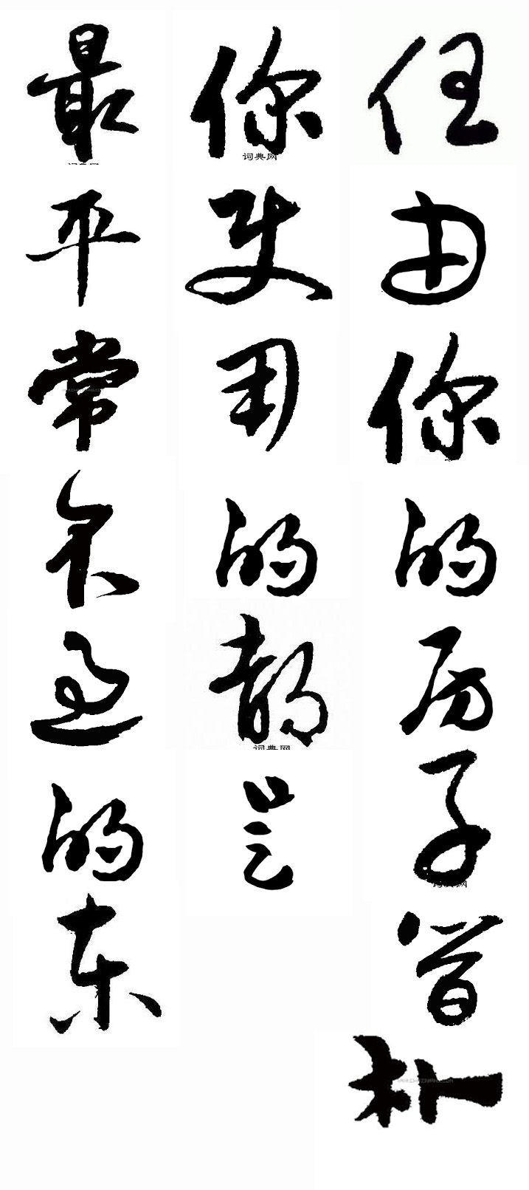

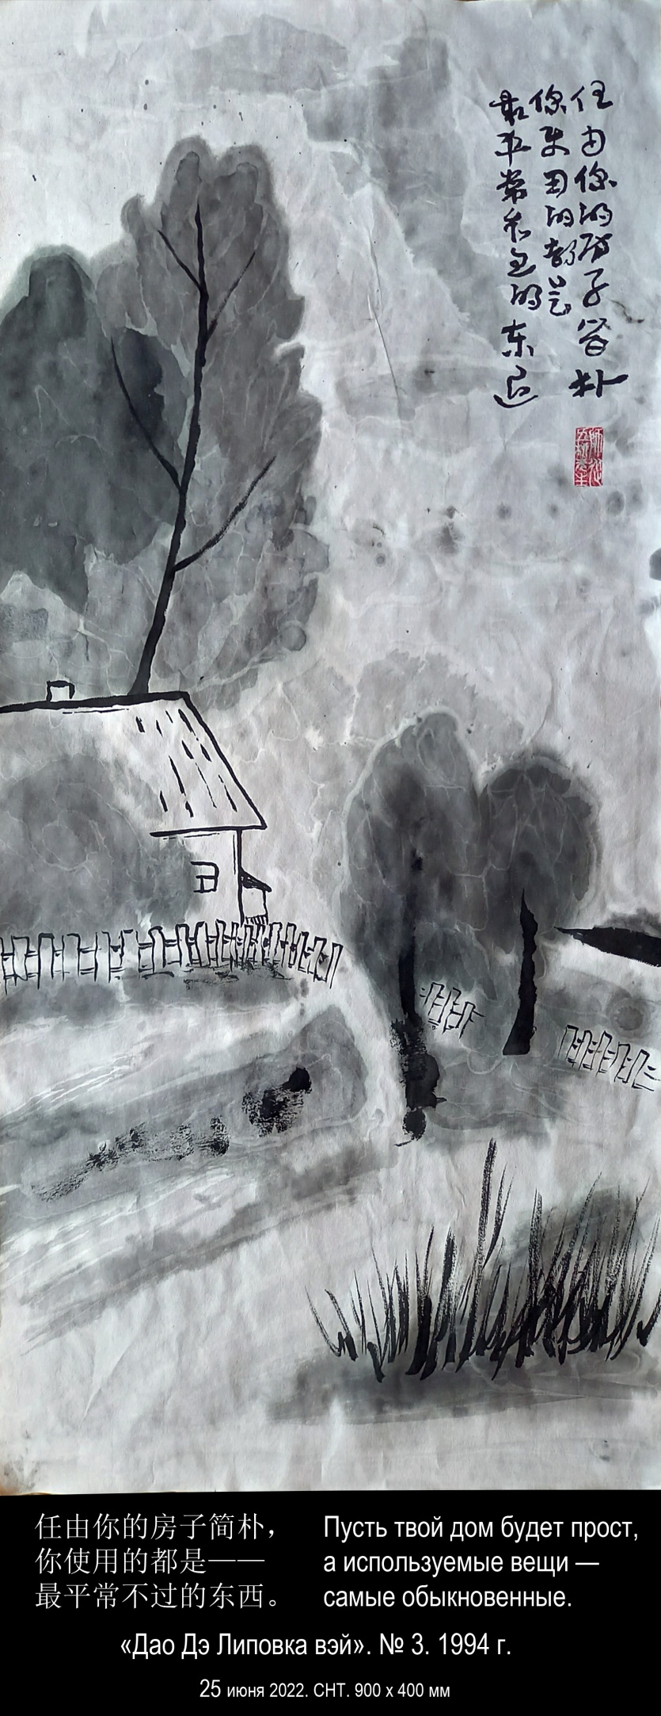

«Дао Дэ Липовка вэй». № 3.

Оставь свой ум на том берегу Мокши
и в Липовке у тебя не будет повода
для раздражения и ссор.

Пусть твой дом будет прост,
а используемые вещи —
самые обыкновенные.

И тогда известные Липовские воришки
обойдут твой дом стороной,
а в сердцах соседей
не поселится зависть.

Живя в Липовке,
делай своё сердце пустым и открытым,
но не забывай наполнять желудок.

Не стремись к причудливым развлечениям,
только самые простые дела:
носить воду в вёдрах,
собирать ягоды в лугах,
рубить дрова во дворе,
— приносят отдых, радость и
удовлетворение.

В Липовке нет многих вещей,
к которым человек привыкает в городе:
телевизора и газет,
мороженого и кока-колы,
горячей воды и ватерклозета,
автобусов и метро,
театров и музеев,
коммерческих палаток и универмагов,
телефонов и электрических звонков.

Это даёт возможность освободиться
от ненужных желаний и укрепить свой дух.

Если у тебя есть знания,
забудь о них,
а те, что остались,
старайся не использовать.
Умные разговоры здесь,
едва вспыхнув, затухают —
воздух Липовки слишком чист
и свеж для них.
Живи свободно, без задних мыслей,
только тогда ты не связан ничем
и достигаешь спокойствия.

Изменено на основе первого перевода Игоря

ДАО ДЭ ЦЗИН 3:
Перевод Ян Хин-шуна:
Если не почитать мудрецов, то в народе не будет ссор.
Если не ценить редких предметов, то не будет воров среди народа.
Если не показывать того, что может вызвать зависть, то не будут волноваться сердца народа.
Поэтому, управляя [страной], совершенномудрый делает сердца [подданных] пустыми, а желудки — полными.
[Его управление] ослабляет их волю и укрепляет кости.
Оно постоянно стремится к тому, чтобы у народа не было знаний и страстей, а имеющие знание не смели бы действовать.
Осуществление недеяния всегда приносит спокойствие.

Перевод В. Малявина:
1 Не возвышайте "достойных" —
тогда люди не будут соперничать.
Не цените редкостные товары —
тогда люди не будут разбойничать.
5 Не выставляйте напоказ привлекательные вещи —
тогда в людских сердцах не будет смущения.
Вот почему премудрый человек, управляя людьми,
Опустошает их головы
И наполняет их животы,
10 Ослабляет их стремления
И укрепляет их кости.
Он всегда делает так, что у людей нет ни знаний, ни желаний,
А знающие не осмеливаются что-либо предпринять.
Действуй неделанием — и во всем будет порядок.
道德里坡纬. 3

请把精明放在莫克沙河对岸，
在里坡甫卡你没有任何理由
生气或争吵。

任由你的房子简朴，
你使用的都是——
最平常不过的东西。

里坡甫卡有名的小偷儿，
会绕过你的房子，
邻居的心中
不会产生忌恨。。

生活在里坡甫卡，
让你的心空旷敞开，
但别忘记填饱你的肚子。

不要追求过度的享乐，
只做最普通平常的事：
提着水桶去取水，
摘采草地的浆果，
在院子里劈劈柴，——
然后你休息放松，
带来满足与欣喜。

里坡甫卡没有太多的东西，
没有城市人习以为常的物品：
没有电视与报纸
冰激凌与可口可乐，
热水和抽水马桶，
公共汽车和地铁，
剧院与博物馆，
商业帐篷和百货商场，
电话和门铃的叮咚声。

这使得自由自在成为可能，
摆脱多余的欲望使精神独立。

如果你有知识，
请把知识忘记，
留在心里的经验，
尽力不要使用。
聪明俏皮的话在这里
刚开口，立刻枯萎——
里坡甫卡空气清新。

自由生存，无后顾之忧，
只要你切断所有联系，
你就能做到平心静气。
2020，6，14
依据伊戈尔翻译初稿修改

道德经原文：第三章
不上贤，使民不争；不贵难得之货，使民不为盗；不见可欲，使民不乱。是以圣人之治也，虚其心，实其腹，弱其志，强其骨，恒使民无知、无欲也。使夫知不敢、弗为而已，则无不治矣。

- 25 июня 2022 года, суббота. 870 х 400 мм.

道在哪里, 里坡甫卡之道？  也许在夕阳里？  在初升的月亮里？  在草地上的花朵中？  在森林的蜘蛛网里？  也许在湖边贝壳里？ | Где оно, Дао Липовки?  В закатном солнце?  В восходящей луне?  В луговом цветке?  В лесной паутине?  В раковинах перловицы у кромки воды озёр?
«Дао Дэ Липовка вэй». № 14. 1994 год.
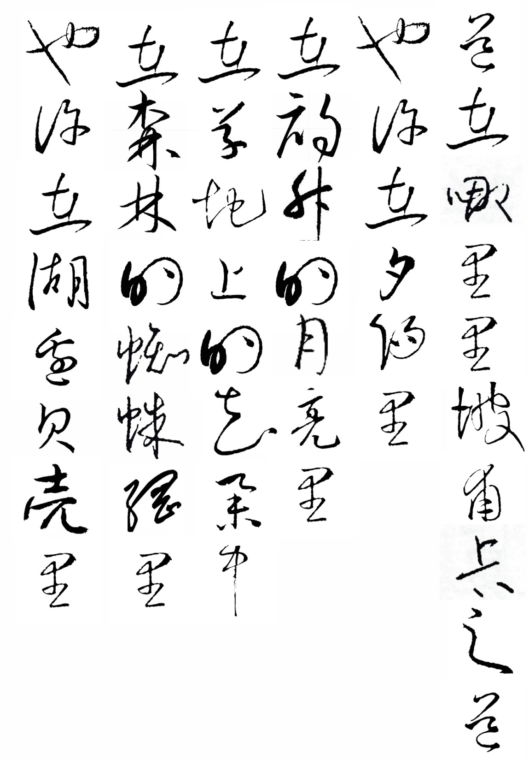

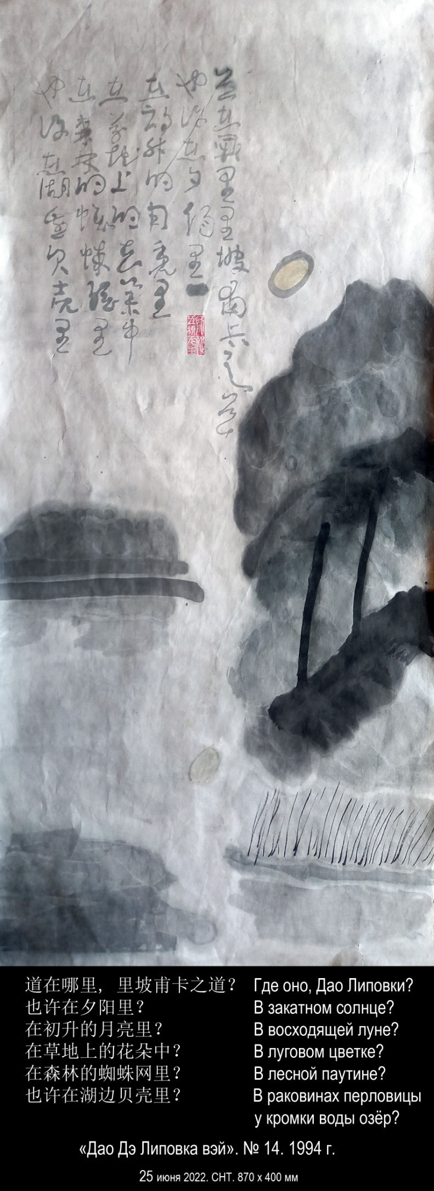

«Дао Дэ Липовка вэй». № 14.

Липовка движется в ветрах перемен по
своему Дао-пути.
Или, может быть, это мир движется,
омывая Липовку, как омывают воды
песчаный остров?

Где оно, Дао Липовки?

Может быть,
в ветряной мельнице без крыльев,
в её осевом столбе, вытесанном
из цельной сосны?
Или в маленьком домике
под соломенной крышей,
над которым раскинуло свои ветви
огромное дерево?
Или в гнедых конях
мордвина Сергея Ивановича,
свободно гуляющих в туманах лугов?
Или в улыбке,
одновременно и вороватой, и доброй,
на тёмном лице дяди Лёши-цыгана?
Или в слабом голосе
бабы Любы, моей соседки,
турчанки по прабабушке,
когда поёт она Липовские песни:
и старые русские и жестокие романсы
полусоветского времени?

Или в новом предпринимателе
Андрее Горохове,
приехавшем из Москвы,
делающем ошибки по молодости и глупости,
но не уезжающем из Липовки?

Где оно, Дао Липовки?

В закатном солнце?
В восходящей луне?
В луговом цветке?
В лесной паутине?
В раковинах перловицы у кромки воды озёр?

Я ищу его на дорогах,
входящих и выходящих из Липовки,
пересекающих некошеные луга,
кружащих по сосновому лесу.

Я иду по песчаной дороге.
Встречаюсь с ним и не вижу лица его,
следую за ним и не вижу спины его.
Из Липовки можно уехать, но нельзя
не вернуться.
И, пересекая Мокшу, чувствуешь: ты снова
на том же Дао-пути.

Этот путь неуловим как лесная тропа —
как удержаться на нём?
Этот путь устойчив и колея глубока —
как сойти с него?
Этот путь кругл как небо, поэтому
называется возвращением.
Этот путь из прямых углов как квадрат земли, поэтому
называется уходом.
Он бесконечен и не может быть назван.
Двигаться по нему значит оставаться на месте.
Когда я умру,
пусть похоронят меня в роще
Липовского погоста,
чтобы жёлтые воды времени не отнесли мои
души к чужим берегам.

Изменено на основе первого перевода Игоря
ДАО ДЭ ЦЗИН 14:
Перевод Ян Хин-шуна:
Смотрю на него и не вижу, а поэтому называю его невидимым.
Слушаю его и не слышу, поэтому называю его неслышимым.
Пытаюсь схватить его и не достигаю, поэтому называю его мельчайшим.
Не надо стремиться узнать об источнике этого, потому что это едино.
Его верх не освещен, его низ не затемнен.
Оно бесконечно и не может быть названо.
Оно снова возвращается к небытию.
И вот называют его формой без форм, образом без существа.
Поэтому называют его неясным и туманным.
Встречаюсь с ним и не вижу лица его, следую за ним и не вижу спины его.
Придерживаясь древнего дао, чтобы овладеть существующими вещами, можно познать древнее начало.
Это называется принципом дао.

Перевод В. Малявина:
1 Смотрю на него и не вижу: называю его глубочайшим.
Вслушиваюсь в него и не слышу: называю его тишайшим.
Касаюсь его и не могу ухватить: называю его мельчайшим.
Эта три невозможно определить,
5 Посему я смешиваю их и рассматриваю как одно.
[Это одно] вверху не светло, внизу не темно,
Тянется без конца и без края, нельзя дать ему имя.
И вновь возвращается туда, где нет вещей.
Оно зовется бесформенной формой, невещественным образом,
10 Оно зовется туманным и смутным.
Встречаешь его — не видишь его главы,
Провожаешь его — не видишь его спины,
Держаться Пути древних,
Чтобы повелевать ныне сущим,
15 И знать Первозданное Начало —
Вот что такое основа и нить Пути.
道德里坡纬. 14

里坡甫卡顺应变革之风，
顺应它的道在随时变化。
也许，这个世界在变化，
变革波及里坡甫卡，
如同湖水冲洗沙岛？

道在哪里, 里坡甫卡之道？

也许，
在沒有翅膀的风车里，
在整棵松树树干做成的
支撑风车的柱子上？
也许在低矮的
茅草盖顶的小屋里？
一棵大树在茅屋上空
伸展着它的条条树枝。
也许在摩尔多瓦人谢尔盖·
伊万诺维奇的海滨马群中？
枣红马在薄霧草场自由奔驰。
也许在吉普賽人廖沙叔叔
乌黑面庞的微笑里？
狡猾的目光透露出善良。
也许在柳芭奶奶微弱的声音里？
她是我的邻居，
她的曾祖母来自土耳其，
当她演唱里坡甫卡歌曲：
唱古老的俄罗斯民歌
以及早于苏联时代
凄惨又浪漫的爱情曲。
也许在莫斯科人安德列·
戈罗霍夫的传奇？
他创建了新型企业，
由于年轻和愚昧做了错事，
来到里坡甫卡再也不想离去。

道在哪里, 里坡甫卡之道？

也许在夕阳里？
在初升的月亮里？
在草地上的花朵中？
在森林的蜘蛛网里？
也许在湖边贝壳里？

我在条条道路上寻找，
有的路进入里坡甫卡，
有的路从里坡甫卡离开，
穿过尚未割草的草场
走过松林里的小路。

我脚下踩着路上的沙土，
跟他相遇却看不见他的脸，
我跟随他却看不见他的背。
你可以离开里坡甫卡，
但不可能不再归来。
穿越莫克沙河，你觉得：
你再一次遵循道行走。

这条路像林中小路难以捉摸，
怎么牢记在心不迷失方向?
这条路很稳固，车辙很深 —
怎么能轻易迷路？
这条路像天空一样圆，
因此路名叫做往复循环。
这条路源自直角
像正方形土地，因此叫出路。
这条路没有尽头叫不出名字。
沿着它行走意味着原地踏步。
我死的時候
请把我埋在
里坡甫卡墓园的樹林里，
免得时光的黄泉水
把我的灵魂带往异乡。
2020，6，14译
依据伊戈尔翻译初稿修改
2020，6，26 修改
2020，7，4定稿
2020，10，19定稿

道德经原文：第十四章
视而不见，名曰夷；听之不闻，名曰希；搏之不得，名曰微。此三者不可致诘，故混而为一。其上不徼，其下不昧，绳绳兮不可名，复归于无物。是谓无状之状，无物之象，是谓惚恍。迎之不见其首，随之不见其后。执古之道，以御今之有。能知古始，是谓道纪。

- 25 июня 2022 года, суббота. 930 х 400 мм.

里坡甫卡临近傍晚，  我拉上红色的窗帘，  开灯  品茶。 | Когда над Липовкой смеркается,  я задёргиваю красные занавески на окнах,  зажигаю свет  и пью чай.
«Дао Дэ Липовка вэй». № 12. 1994 год.
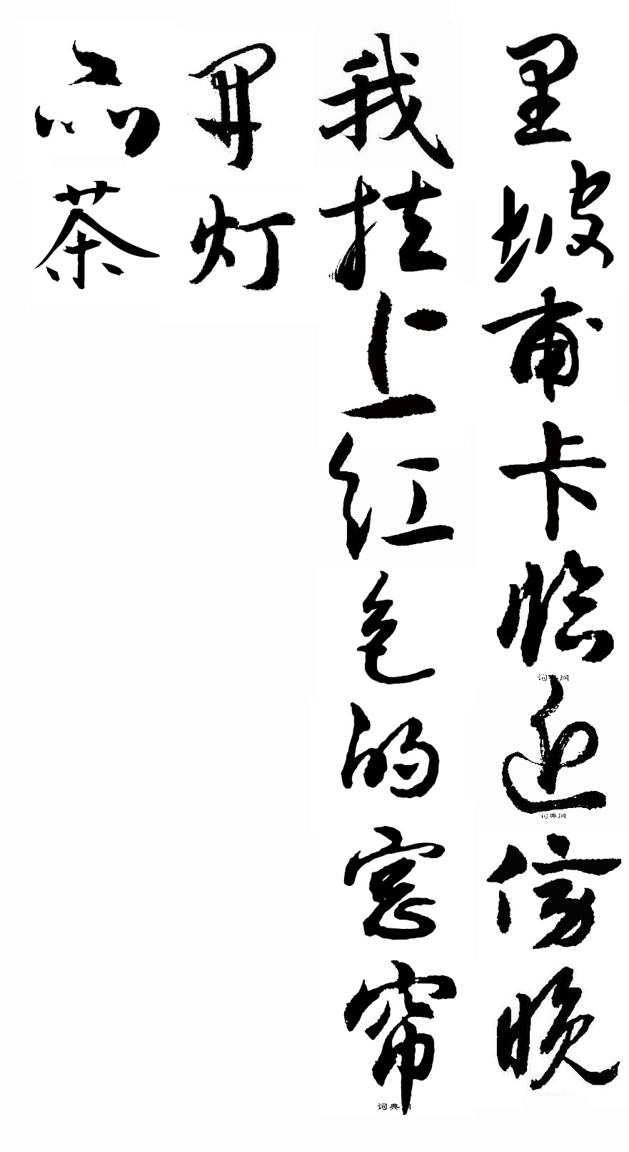

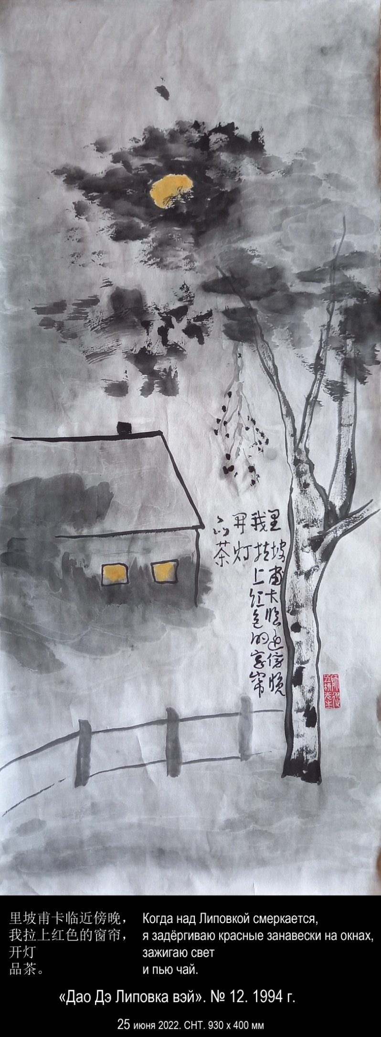

«Дао Дэ Липовка вэй». № 12.

По сравнению с телевизором краски
Липовского заката бледны.

По сравнению с музыкальным радио звуки
Липовских песен монотонны.

По сравнению с московскими ресторанами
Липовская пища пресна.

Чёрно-белой зимой
слушать потрескиванье поленьев в печи
и завывание метели за окном
и пить крепкий чёрный чай
без ничего.

Разве не в эти минуты становится
зрение зорче,
слух тоньше,
чувства глубже
и мысли яснее?

Отказываясь — обретаешь.

Отказываясь от отказывания —
достигаешь края истины.

Приближающийся смысл подобен сумеркам.

Когда над Липовкой смеркается,
я задёргиваю красные занавески на окнах,
зажигаю свет
и пью чай.
ДАО ДЭ ЦЗИН 12:
Перевод Ян Хин-шуна:
Пять цветов притупляют зрение.
Пять звуков притупляют слух.
Пять вкусовых ощущений притупляют вкус.(*)
Быстрая езда и охота волнуют сердце.
Драгоценные вещи заставляют человека совершать преступления.
Поэтому совершенномудрый стремится к тому, чтобы сделать жизнь сытой, а не к тому, чтобы иметь красивые вещи.
Он отказывается от последнего и ограничивается первым.
-------------
(*) Пять цветов — желтый, красный, синий, белый, черный;
пять звуков — пять вариаций гаммы в китайской музыке;
пять вкусовых ощущений — сладкий, кислый, горький, острый, соленый
Здесь Лао Цзы предостерегает от стремления к роскоши, призывает к умеренности и скромности.

Перевод В. Малявина:
1 От пяти цветов у людей слепнут глаза.
От пяти звуков у людей глохнут уши.
От пяти ароматов люди не чувствуют вкуса.
Тот, кто гонится во весь опор за добычей, теряет разум.
5 Редкостные товары портят людские нравы.
Вот почему премудрый человек
Служит утробе и не служит глазам
И потому отвергает то и берет это.
道德里坡纬. 12

与彩色电视相比
里坡甫卡的落日苍白。

与电台广播音乐相比
里坡甫卡的歌声单调。

与莫斯科餐厅饭店相比
里坡甫卡的饮食清淡无味。

黑白交替的冬季
听火炉里噼噼啪啪的声响
窗外暴风雪怒吼
喝杯浓釅的紅茶
不加糖和其他东西。

这样的时刻难道不
视力更敏锐，
听觉更细腻，
感觉更深沉，
思维更清晰？

你在抗拒中 — 有所获得。

在连续的抗拒中 —
抵达真理的边界。

接近的意义类似黄昏时刻。

里坡甫卡临近傍晚，
我拉上红色的窗帘，
开灯
品茶。
2020，6，14 译
2020，6，26 修改
2020，7，4 定稿
道德经原文：第十二章
五色令人目盲；五音令人耳聋；五味令人口爽；驰骋畋猎，令人心发狂；
难得之货，令人行妨；是以圣人为腹不为目，故去彼取此。

- 25 июня 2022 года, суббота. 910 х 400 мм.

雾蒙蒙的背后，太阳升起。 | За пеленой тумана восходит солнце.
«Дао Дэ Липовка вэй». № 21. 1994 год.
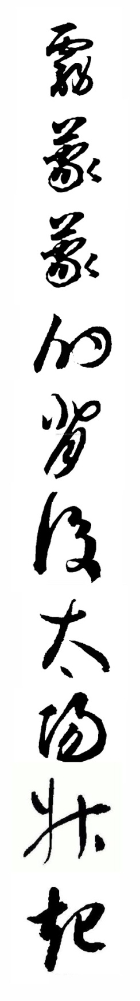

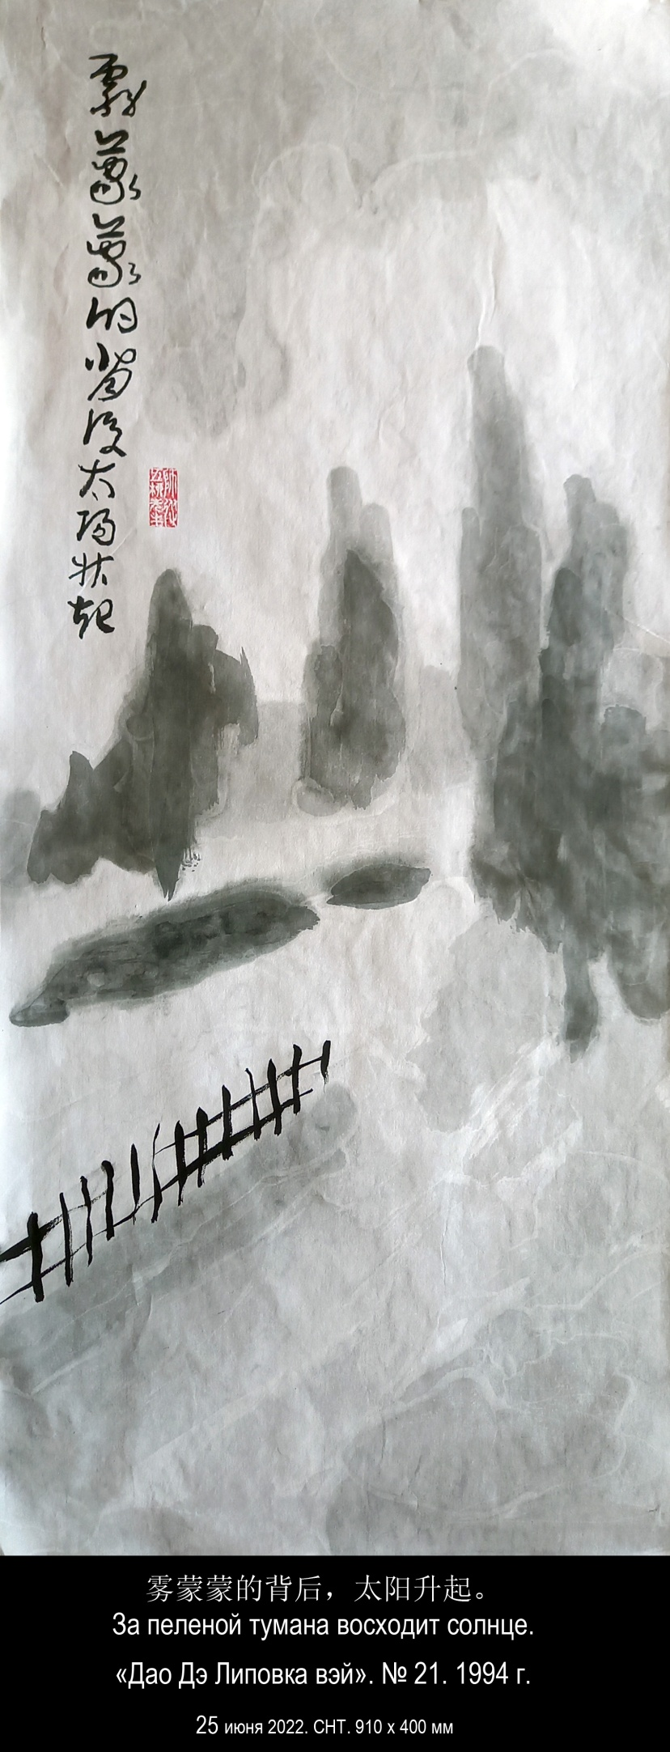

«Дао Дэ Липовка вэй». № 21.

Зачем мне Липовка?

Чтобы рисовать картины,
сочинять стихи
и писать тексты.

Если копнуть глубже — чтобы просто жить.

Ещё глубже — чтобы готовиться к смерти.

И, наверное, на самом дне —
чтобы рисовать картины,
сочинять стихи
и писать тексты.

Это непостижимое Дэ Липовки
наполняет все вещи,
которые окружают меня здесь.

Дэ Липовки рождается на её Дао-пути.

Каждая вещь Липовки движется
по своему особенному пути,
и в этой особенности сокрыто
Дао Липовки.

Это подобно тому, как вещи
выходят из розового утреннего тумана
следом за восходящим солнцем.

Дао Липовки движет её вещами,
но путь его загадочен и непостижим,
подобно песчаной дороге в туманах лугов
ранним утром месяца августа.

Обернёшься — и не увидишь того, что
пройдено.

Посмотришь вперёд — и не увидишь
продолжения.
Оглянешься по сторонам — и не поймёшь,
где находишься.

Но в этой туманности и неопределённости
содержатся образы.
Из этой туманности и неопределённости
выступают вещи.
В глубине и темноте тумана скрыты
тончайшие частицы.
Сила этих тончайших частиц превосходит
всё, что существует в мире.
Это сила рождать и скрывать,
рождая — скрывать, и скрывая — рождать.
Скрывать — значит хоронить,
хоронить — значит сохранять.

То, что схоронено, способно к новому
рождению.
Эта пульсация рождения и смерти подобна
клубящемуся туману.

Ты и я — остановимся в пути,
снимем рюкзаки, отдохнём, покурим.

Ботинки блестят от тяжёлой росы.
Волосы влажны и будто седы от капель
тумана.
Вот — неподвижная трава у обочины
дороги.
Вон — смутные очертания деревьев.
За пеленой тумана восходит солнце.
Уже появились комары.
Какая-то птица перелетела над нашими
головами из тумана в туман.

С древности и до наших дней не иссякает
голос Дао, зовущий в дорогу всю тьму
вещей.

Ты спрашиваешь:
"Где же могу я увидеть облик его?"

Повсюду.

Изменено на основе первого перевода Игоря
ДАО ДЭ ЦЗИН 21:
Перевод Ян Хин-шуна:
Содержание великого дэ подчиняется только дао.
ДАО бестелесно.
Дао туманно и неопределенно.
Однако в его туманности и неопределенности содержатся образы.
Оно туманно и неопределенно.
Однако в его туманности и неопределенности скрыты вещи.
Оно глубоко и темно.
Однако в его глубине и темноте скрыты тончайшие частицы.
Эти тончайшие частицы обладают высшей действительностью и достоверностью.
С древних времен до наших дней его имя не исчезает.
Только следуя ему, можно познать началнвсех вещей.
Каким образои мы познаем начало всех вещей?
Только благодаря ему.

Перевод В. Малявина:
1 Сила всевмещающего совершенства исходит единственно от Пути.
Путь же вот что такое: туманное, смутное.
О, слитное! О, туманное! А в нем есть образы!
О, туманное! О, смутное! А в нем есть нечто!
5 О, сокрытое! О, темное! А в нем есть семена.
Эти семена такие подлинные! Они дают уверенность.
С древности и поныне имя его не преходит,
Благодаря ему опознаем величие превращений.
Откуда я знаю, что таково величие всех превращений?
10 Благодаря этому.
道德里坡纬. 21

为什么我需要里坡甫卡？

为绘画，
写诗
和创作。

若深入挖掘 — 其实为了生活。

再深点儿说 — 为身后做准备。

但归根结底，
为绘画，
写诗
和创作。

里坡甫卡难以理解的德
充满了周围所有的动植物，
这里的一切围绕着我。

里坡甫卡在它所走的道路上产生了德。

里坡甫卡的花草树木，
依照自己特殊的道路移动，
里坡甫卡的道隐藏在
这种特殊的移动方式里。

这类似花草树木动物
跟随渐渐升起的太阳
现身于玫瑰色晨雾迷蒙。

里坡甫卡的道使万物移动，
不过，道神秘莫测，难以理解，
就像八月清晨草场雾气朦胧，
那条沙土小路令人疑惑。

转身回望，却看不清沿路风景。

朝前望，也看不清
路通向何方。
环顾四周，你不明白
自己身在何处。
但这迷蒙和混沌之中
包含着物象。
从这迷蒙和混沌之中
显现出物体。
在迷雾和幽暗之中，
隐藏着最细微的颗粒。
这些细微颗粒
具有超越世间万物之力。
这诞生于隐藏的力，
在诞生中隐藏，在隐藏中诞生。
隐藏意味着守护，
守护意味着保存。

得以保存者，
能够重新繁衍。
这种生与死的涟漪
犹如旋转的迷雾一般。

你和我 —— 停在半路途中，
放下背囊，稍事休息，抽支烟。

沉重的露珠使鞋子闪亮。
头发潮湿，仿佛因雾气
而变得斑白。
这是路边的草丛，
一动不动。
树木轮廓模糊。
雾蒙蒙的背后，太阳升起。
蚊子已经出现。
有鸟儿飞过我们头顶，
从雾中出现，又在雾中消失。

道的声音
从古至今延续不绝，
呼唤万物继续上路。

你问：
“我在哪里观望道的真容？”

随时随地。
2020，6，18
依据伊戈尔翻译初稿修改
道德经原文：第二十一章
孔德之容，惟道是从。道之为物，惟恍惟惚。惚兮恍兮，其中有象；恍兮惚兮，其中有物；窈兮冥兮，其中有精，其精甚真，其中有信，自今及古，其名不去，以阅众甫。吾何以知众甫之状哉？以此。

[译文]

大德的形态，是由道所决定的。“道”这个东西，没有清楚的固定实体。它是那样的恍恍惚惚啊，其中却有形象。它是那样的恍恍惚惚啊，其中却有实物。它是那样的深远暗昧啊，其中却有精质；这精质是最真实的，这精质是可以信验的。从当今上溯到古代，它的名字永远不能废除，依据它，才能观察万物的初始。我怎么才能知道万事万物开始的情况呢？是从“道”认识的。

- 26 июня 2022 года, воскресенье. 900 х 400 мм.

在里坡甫卡很好，  人们从出生之日起不害怕，  在末日之前不会死。 | В Липовке так хорошо, что  люди не боятся жизни с самого рождения  и не умирают до самой смерти.
«Дао Дэ Липовка вэй». № 50. 1994 год.
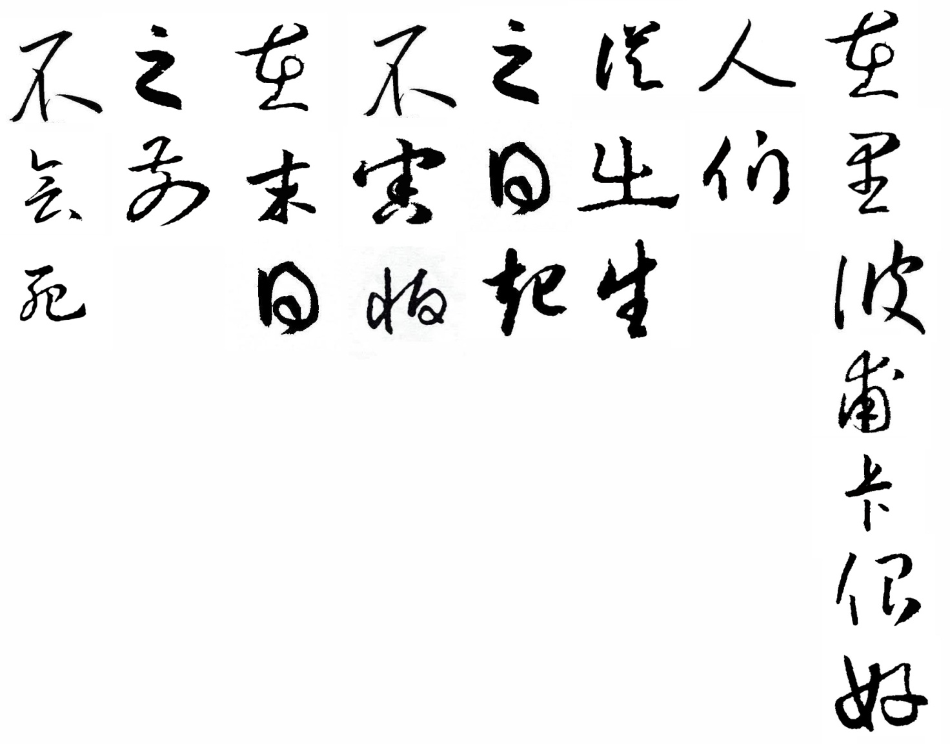

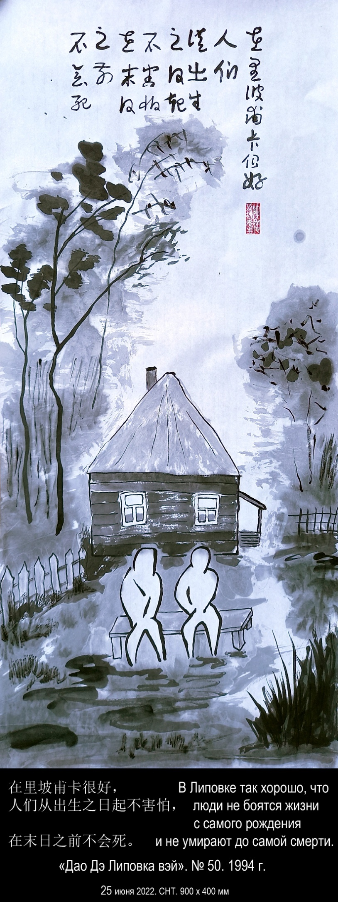

«Дао Дэ Липовка вэй». № 50.

Рождение — это выход, смерть — это вход.

Трое из десяти — люди рождения.
Это дети.
Трое из десяти — люди смерти.
Это старики.
Ещё трое из десяти — это те, кто рождает
других людей.

Почему так?

Потому что извечен круг.

Только старое дитя
думает в наивности своей, будто
земля смерти — это Липовский погост, а
вся остальная земля — это земля жизни.

Десятый человек,
он идёт по дороге, насвистывая песенку.

Нет на нём живого места, которое можно
было бы убить.
Нет на нём мёртвого места, которое можно
было бы похоронить.

Юный старец лёгок как осенняя пушинка.

В чём причина?

Из-за отсутствия в нём земли смерти.

В Липовке так хорошо, что
люди не боятся жизни с самого рождения
и не умирают до самой смерти.
ДАО ДЭ ЦЗИН 50:
Перевод Ян Хин-шуна:
[Существа] рождаются и умирают.
Из десяти человек три [идут] к жизни, три — к смерти.
Из каждых десяти еще имеются три человека, которые умирают от своих деяний.
Почему это так?
Это происходит от того, что у них слишком сильно стремление к жизни.
Я слышал, что, кто умеет овладевать жизнью, идя по земле, не боится носорога и тигра, вступая в битву, не боится вооруженных солдат.
Носорогу некуда вонзить в него свой рог, тигру некуда наложить на него свои когти, а солдатам некуда поразить его мечом.
В чем причина?
Это происходит оттого, что для него не существует смерти.

Перевод В. Малявина:
1 Вот: выходят в жизнь и входят в смерть.
Товарищей по жизни — три из десяти,
Товарищей по смерти — три из десяти.
Жизнь свою в смерть обращающих — тоже три из десяти.
5 А почему?
Все из-за жажды быть живым в этой жизни.
Известно: тот, кто постиг премудрость сбереженья жизни,
В пути не встретит тигра или носорога,
Вступив в сраженье, избежит разящего клинка.
10 В нем носорогу некуда воткнуть свой рог,
Тигру некуда вонзить свои когти,
Воину некуда направить свой меч.
Почему так?
Потому что смерти негде поселиться в нем.
道德里坡纬. 50

生——是出，死——是入。

十分之三的人出生。
这是婴儿。
十分之三的人死。
这是老人。
十分之三的人
生孩子。

为什么这样？

因为这是自古以来的循环。

只有老顽童会天真地设想
里坡甫卡的墓园，
大概是他的葬身之地，
而其他地方都是生命的根基。

第十个人，
走在路上，哼唱小曲。

他周身无生穴，
故不怕遭遇袭击。
他周身无死穴，
才不怕埋入土地。

年轻的老者轻松如秋天的茸毛。

这是什么原因？

由于他身上无致命之处。

在里坡甫卡很好，
人们从出生之日起不害怕，
在末日之前不会死。
2020，6，15 谷羽译
道德经原文：第五十章
出生入死，生之徒，十有三；死之徒，十有三；人之生，动之于死地，亦十有三。夫何故？以其生生之厚。盖闻善摄生者，陆行不遇兕虎，入军不被甲兵。兕无所投其角，虎无所措其爪，兵无所容其刃。夫何故？以其无死地。

- 27 июня 2022 года, понедельник. 900 х 400 мм.

太婆湾的水让他们理解清静。 | Вода Старицы дарит им свою тишину.
«Дао Дэ Липовка вэй». № 69. 1994 год.
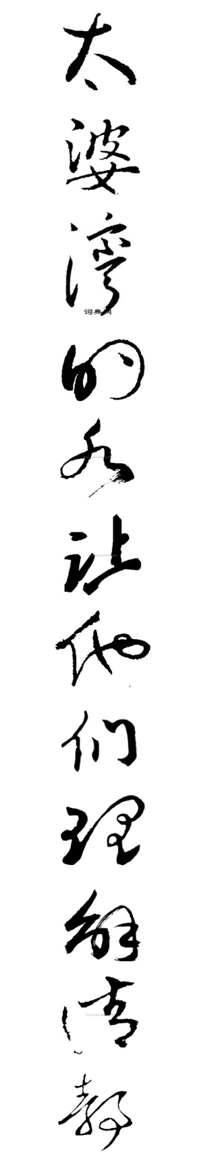

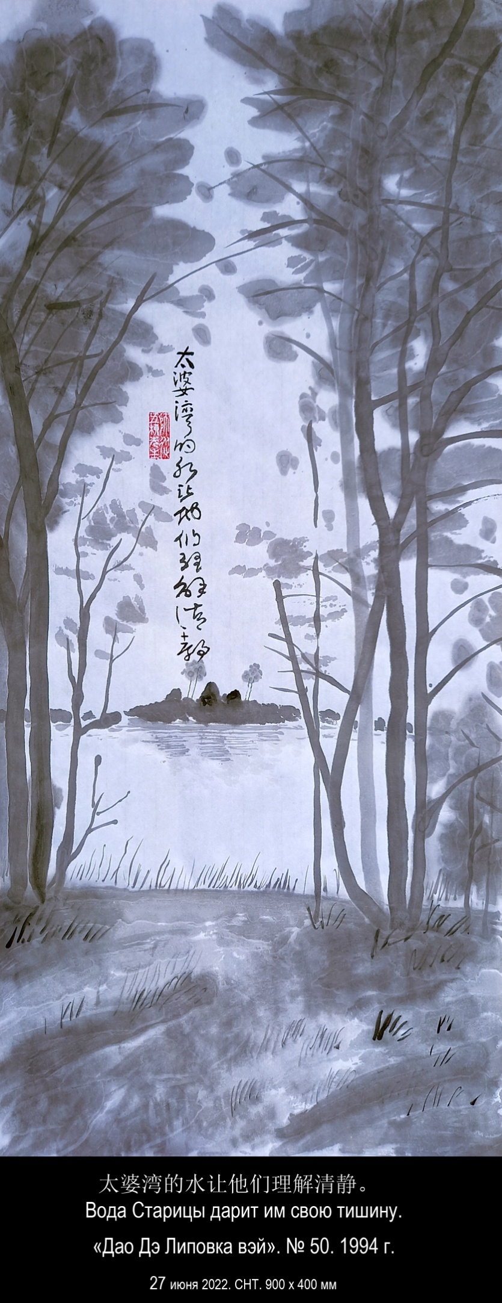

«Дао Дэ Липовка вэй». № 69.

Липовка мягка и податлива.

Люди едут на поезде,
потом на автобусе,
переправляются через Мокшу,
идут по лугам.

Река становится рубежом для них.
Ветер лугов освежает их.
Травы лугов принижают их.
Одинокие дубы дарят им своё одиночество.
Вода Старицы дарит им свою тишину.
Дальнего леса вершины дарят им свою
даль.
Облака над головой дарят им своё
мгновение.

Цветы и кузнечики под ногами
окончательно сбивают их с толку.

На этом долгом пути у людей остаются
только добрые намерения.

Жизнь — это война и мир.

Тот, кто отвергает войну,
нарушает равновесие и приводит мир
к состоянию всеобщей войны.

Истинный путь вносит мир в войну,
а не войну в мир.

Принцип пути:
"Не смея быть хозяином,
поступай как гость.
Не смея продвинуться вперёд на вершок,
отступай на аршин назад."

Это называется
двигаться, не шевелясь,
наносить удар, не поднимая руки,
отбрасывать, не противясь,
одерживать победу без боя.

Так поступает Липовка.

Искусство войны в том,
чтобы подставить другую щёку.

Рано или поздно противник отобьёт себе
ладонь.

Побеждает тот, кто делает это с
сожалением.

ДАО ДЭ ЦЗИН 69:
Перевод Ян Хин-шуна:
Военное искусство гласит: я не смею первым начинать, я должен ожидать.
Я не смею наступать хотя бы на вершок вперед, а отступаю на аршин назад.
Это называется действием посредством недеяния, ударом без усилия.
В этом случае не будет врага, и я могу обходиться без солдат.
Нет беды тяжелее, чем недооценивать противника.
Недооценка противника повредит моему сокровенному средству [дао].
В результате срадений те, кто скорбит, одерживают победу.

Перевод В. Малявина:
1 У знатоков военного дела есть такое суждение:
"Я не смею быть хозяином, а лучше буду гостем.
Я не смею продвинуться на вершок, а лучше
отступлю на шаг".
Это называется: "выступать, не выступая",
5 "Закатывать рукав, не обнажая руки".
"Побеждать, не враждуя",
"Держать б покорности, не применяя войск".
Нет большего несчастья, чем презирать противника.
Кто презирает противника, разбрасывает мои сокровища.
10 Посему, когда войска сходятся для жестокой битвы,
Кто скорбит, тот победит.
道德里坡纬. 69

里坡甫卡柔和而顺从。

人们乘火车出行，
然后坐汽车，
坐船渡过莫克沙河，
徒步走过草地。

河流成为这些人的边界。
草场的风让他们感受清爽。
草地的草让他们体验卑微。
孤独的橡树让他们懂得孤独。
太婆湾的水让他们理解清静。
远方高高的森林让他们
懂得悠远。
头顶上空的云让他们
意识到短暂。

脚下的花朵和鸣虫
最终打消他们的傲慢。

经过长途奔波人们只剩下
善良的心愿。

生活——是战争与和平。

否定战争的人，
打破平衡让世界出于
全面战争的状态。

真正可行的路是以和促战，
而不是以战促和。

选择途径的原则：
“不作主人，
做客人。
不冒险前进一步，
甘愿后退几公里。”

这就叫作
不动而动，
不抬手给予打击，
不抗争而抛弃，
不战而获取胜利。

里坡甫卡就这样行动。

用兵之道在于，
展示自己软弱的一面。

敌人或早或晚
会自己动手打自己。

克敌制胜者，
往往是哀痛的弱者。
2020，6，25 谷羽译
2020，6，26修改
道德经原文：第六十九章
用兵有言："吾不敢为主，而为客；不敢进寸，而退尺。"是谓行无行；攘无臂；扔无敌；执无兵。祸莫大于轻敌，轻敌几丧吾宝。故抗兵相若，哀者胜矣。

- 27 июня 2022 года, понедельник. 890 х 400 мм.

为什么虚无不存在？  这类似于风车  没有翅膀 | Почему не существует несуществующее?  Это подобно ветряной мельнице  без крыльев
«Дао Дэ Липовка вэй». № 36. 1994 год.
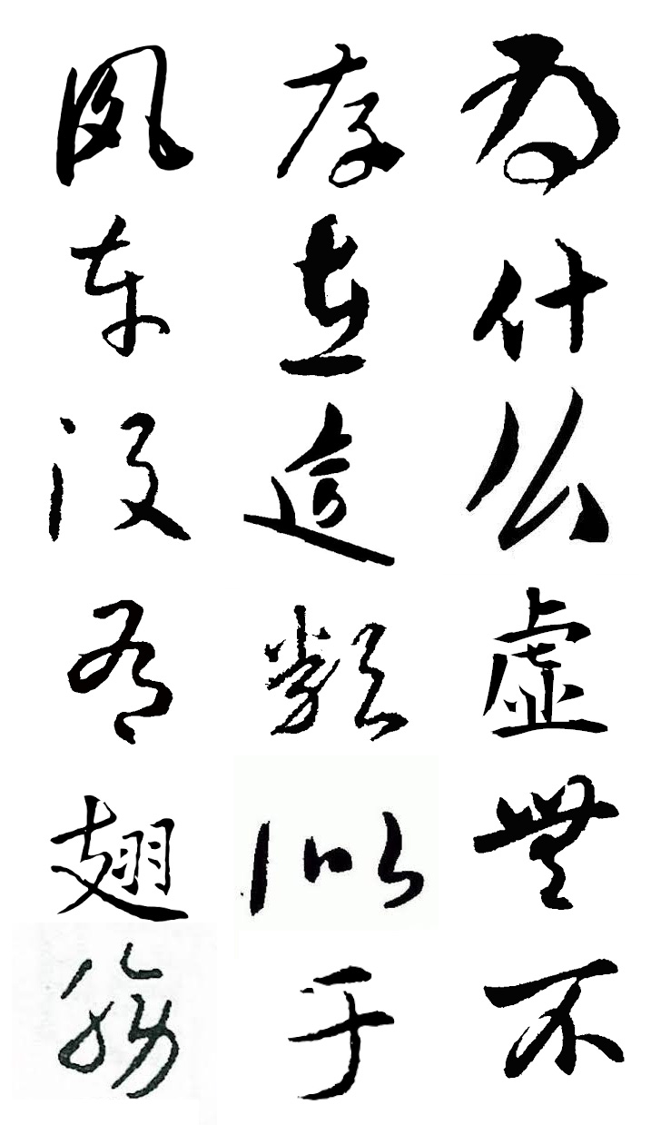

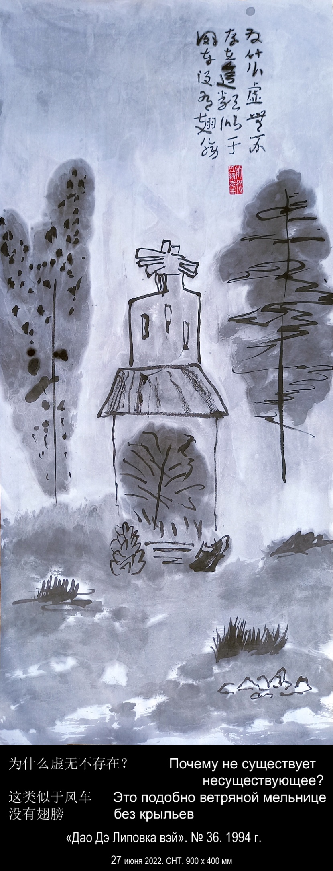

«Дао Дэ Липовка вэй». № 36.

Чтобы понять Липовку,
в неё нужно приехать издалека.
Это подобно смене времён года.

Чтобы ответить на вопрос,
почему существует существующее?
нужно понять,
почему не существует несуществующее?
Это подобно ветряной мельнице без
крыльев,
в которой лестница наверх разобрана на
ступеньки.

Вокруг Липовки нет крепостных стен,
и жители её не вооружены.
Как же она защищается?

Липовка подобна туману,
который не чувствует ударов.
Она подобна ветру,
который не разрубишь мечом.
Она подобна воде,
на которую не накинешь петлю.
Она подобна солнечному зайчику,
который не поймаешь в клетку.

Как она действует?

Липовка подчиняется и побеждает.
В этом она подобна женщине.
Она привлекает и заключает в себя.
Чтобы узнать женщину, нужно быть
мужчиной.

Как рыба не может покинуть глубину,
так я не могу покинуть Липовку.
Так Липовка скрывает своё сокровенное,
и показывает всё, что у неё есть.

Изменено по первому проекту Игоря

ДАО ДЭ ЦЗИН 36:
Перевод Ян Хин-шуна:
Чтобы нечто сжать, необходимо прежде расширить его.
Чтобы нечто ослабить, нужно прежде укрепить его.
Чтобы нечто уничтожить, необходимо прежде дать ему расцвести.
Чтобы нечто у кого-то отнять, нужно прежде дать ему.
Это называется глубокой истиной.
Мягкое и слабое побеждает твердое и сильное.
Как рыба не может покинуть глубину, так и государству не должно выставлять напоказ людям свои совершенные методы [управления].

Перевод В. Малявина:
1 Если хочешь сжать,
Прежде нужно растянуть.
Если хочешь ослабить,
Прежде нужно усилить.
5 Ест хочешь развалить,
Прежде нужно возвеличить.
Если хочешь отнять,
Прежде нужно дать.
Вот что зовется "опережающим прозрением".
10 Мягкое и слабое одолеет твердое и сильное.
Рыбе лучше не покидать глубины,
А то, что приносит царству благо, нельзя показывать людям.
道德里坡纬. 36

要了解里坡甫卡，
需要从远方来接近它。
这就像季节的变换一样。

需要回答一个问题，
为什么存在现实？
需要弄明白，
为什么虚无不存在？
这类似于风车
没有翅膀，
其中上层的楼梯
拆下来改做台阶。

里坡甫卡周围没有墙，
居民没有武装。
它如何自卫？

里坡甫卡像雾，
感受不到打击。
它像风，
不怕刀砍斧劈。
它像水，
你无法使用绳套。
它像阳光，
难以被锁进牢笼。

它如何行动？

里坡甫卡服从并获胜。
这一点，它跟女人相像。
它吸引男人并把他引向私密处。
要认识女人，
你必须成为男人。

就像鱼不能离开深潭，
所以我不能离开里坡甫卡。
里坡甫卡的内心深藏不露，
同时又把一切尽力呈现。
2020，6，22
依据伊戈尔初稿修改

道德经原文：第三十六章
将欲歙之，必固张之；将欲弱之，必固强之；将欲废之，必固兴之；将欲取之，必固与之。是谓微明，柔弱胜刚强。鱼不可脱于渊，国之利器不可以示人。

- 27 июня 2022 года, понедельник. 930 х 400 мм.

科里亚赫瓦特喝完酒失踪了  他妻子纽拉跑来跑去  对我高声叫骂  她以为我灌醉了她丈夫  我想了想不介意她的辱骂 | Коля Хват напился вина и пропал.  Прибежала его жена Нюра и кричала на  меня благим матом.  Она думала, что это я напоил её мужа.  Я немного подумал и не стал обижаться на Нюру.
«Дао Дэ Липовка вэй». № 62. 1994 год.
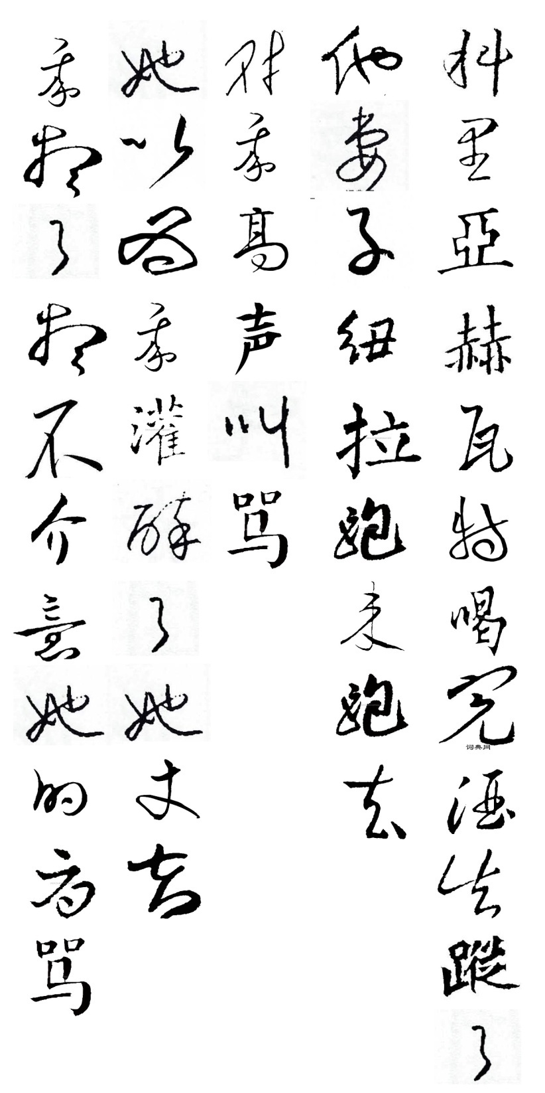

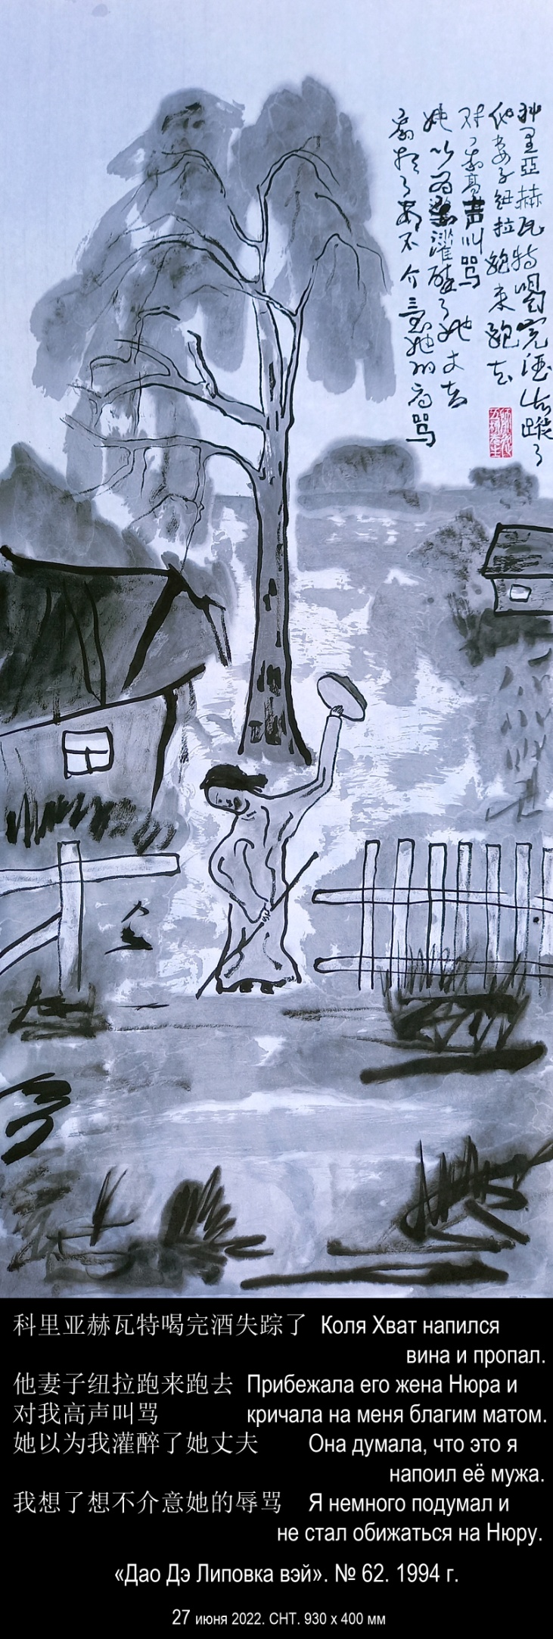

«Дао Дэ Липовка вэй». № 62.

Дао-путь защищает и поддерживает всех
людей одинаково:
и хороших, и плохих;
и добрых, и недобрых;
и следующих пути, и не следующих пути.

Человеку трудно достичь этого.

В Липовке это почти удаётся.

Кто-то украл тыкву с моего огорода:
может быть, Кулёк,
может быть, дядя Лёша,
может быть, "Святой",
может быть, кто-нибудь ещё.

Я немного подумал и простил его.

Коля Хват напился вина и пропал.
Прибежала его жена Нюра и кричала на
меня благим матом.
Она думала, что это я напоил её мужа.

Я немного подумал и не стал обижаться на Нюру.

Липовка — всего лишь деревня.

Здесь не приходится выбирать соседей.
Тот, кто пытается это делать,
рано или поздно покидает Липовку.

В Липовке начинаешь понимать:

нехорошо не любить всех людей одинаково,
нехорошо выбирать себе друзей,
нехорошо сближаться с добрыми людьми и
покидать недобрых людей.

Говорят, что в древности Дао ценилось
дорого.

В то время люди не преследовали целей и
прощали друг друга.

Изменено по первому проекту Игоря

ДАО ДЭ ЦЗИН 62:
Перевод Ян Хин-шуна:
Дао — глубокая [основа] всех вещей.
Оно сокровище добрых и защита недобрых людей.
Красивые слова можно произносить публично, доброе поведение можно распространять на людей.
Но зачем же покидать недобрых людей?
В таком случае зачем же выдвигают государя и назначают ему трех советников?
Государь и советники хотя и имеют драгоценные камни и могут ездить на колесницах, но лучше будет им спокойно следовать дао.
Почему в древности ценили дао?
В то время люди не стремились к приобретению богатств и преступления прощались.
Поэтому [дао] в Поднебесной ценилось дорого.

Перевод В. Малявина:
1 Путь — это хранилище всех вещей,
Сокровищница для добрых людей и убежище
для недобрых.
Красивыми речами можно торговать,
Славными поступками можно привлечь почитателей.
5 Пусть человек недобр — бывало ли так,
чтоб его отвергали?
Посему, когда восходит Сын Неба или жалуют
Трех Князей,
Не подносите им яшмовые жезлы и четверки коней,
А лучше, сидя покойно, вручите им этот Путь.
Древние ценили этот Путь — что же он такое?
15 Разве не сказано: "Кто ищет с ним, тот обрящет,
Кто провинился, тот, обладая им, уцелеет"?
Вот почему его ценили в мире.
道德里坡纬. 62

道一视同仁
保护和支持所有人：
好人与坏人；
善良的人与缺乏善心的人；
遵循道的人与不信道的人。

一个人很难达到这个高度。

在里坡甫卡几乎可做到这一点。

有人从我菜园里偷了一个瓜：
也许是库廖克，
也许是辽沙叔叔,
也许是“圣人”，
也许是其他什么人。

我想了想就原谅了那个人。

科里亚·赫瓦特喝完酒失踪了。
他妻子纽拉跑来跑去，
对我高声叫骂。
她以为我灌醉了她丈夫。

我想了想，不介意她的辱骂。

里坡甫卡毕竟是个普通的村子。

你在这里不必选择邻居。
挑选邻居的那些人，
或早或晚都离开了里坡甫卡。

在里坡甫卡，你逐渐明白：

不平等地爱所有人不应该，
为自己挑选朋友不应该，
只亲近好心肠的人不应该，
躲避缺乏善心的人不应该。

人们说，道在古代很珍贵。

那时，人们没有追求的目标
并且互相宽恕。
2020，6，24
依据伊戈尔初稿修改

道德经原文：第六十二章
道者，万物之奥，善人之宝，不善人之所保。美言可以市尊，美行可以加人。人之不善，何弃之有？故立天子，置三公，虽有拱璧以先驷马，不如坐进此道。古之所以贵此道者何？不曰：求以得，有罪以免邪？故为天下贵

- 28 июня 2022 года, вторник. 920 х 400 мм.

春天，融化的水在草地流淌。  水把里坡甫卡与世界分离。 | Весной заливает луга талая вода.  Она отрезает Липовку от остального мира.
«Дао Дэ Липовка вэй». № 8. 1994 год.
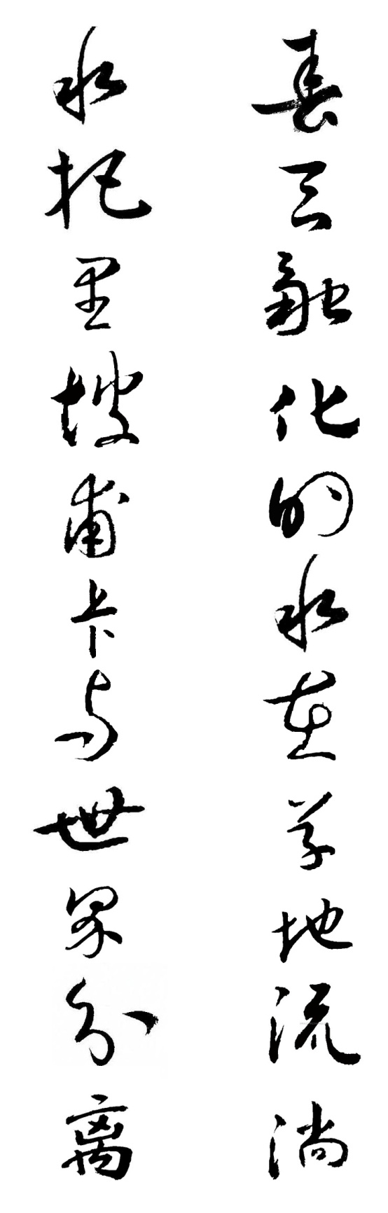

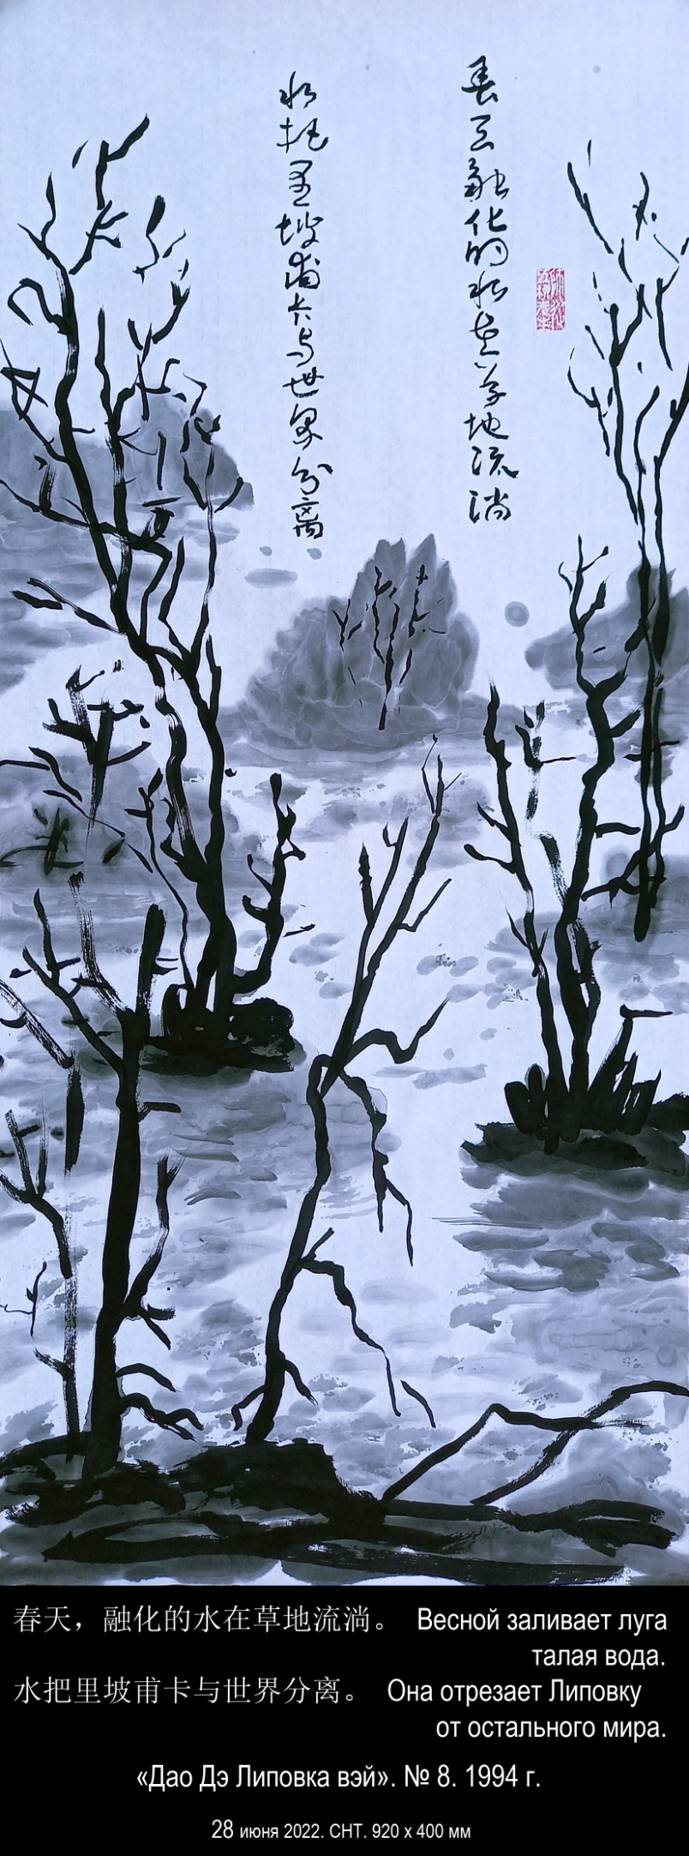

«Дао Дэ Липовка вэй». № 8.

Высшее Дэ подобно воде.

Вода Липовки приносит пользу всем
существам и не требует ничего взамен.

Вода бежит из колонки около моего дома,
и мы пьём её.

Вода наполняет Старицу,
и мы в ней купаемся.

Вода течёт вдоль Чёрного Озера
и мы любуемся ею.

Вода падает с неба дождём и поливает
огород и грибницу в лесу.

Вода выступает росой на рассвете
и омывает травы в лугах.

Вода стелется вечерним туманом
вдоль улиц Липовки.

Вода плывёт облаками в небе и отражается
в воде озёр.

Зимою падает снегом,
сковывает льдом реку Мокша
и покрывает инеем ветви деревьев.

Весной заливает луга талая вода.

Мир воды Липовки огромен и пронизывает
всё между небом и землёй.

Но, может быть, самый главный дар воды —
уединение.

Она отрезает Липовку от остального мира.

И на берегу Чёрного Озера, или Старицы,
или какого-нибудь маленького пруда,
затерянного в лугах,
ты чувствуешь особенно сильно
единение с миром и у-единение
в интимности этого чувства.

Ты живёшь в Липовке как на острове,
если считать лес зелёным морем.

И ты сам становишься подобным воде:
уступчивым в общении,
искренним в словах,
в делах исходишь из возможностей,
в действиях учитываешь время.

В Липовке человек
селится близко к земле,
следует желаниям своего сердца
и, подобно воде,
не борется с вещами.

Поэтому он не совершает ошибок.

Изменено на основе первого перевода Игоря

ДАО ДЭ ЦЗИН 8:
Перевод Ян Хин-шуна:
Высшая добродетель подобна воде.
Вода приносит пользу всем существам и не борется [с ними].
Она находится там, где люди не желали бы быть.
Поэтому она похожа на дао.
[Человек, обладающий высшей добродетелью, так же, как и вода], должен селиться ближе к земле; его сердце должно следовать внутренним побуждениям; в отношениях с людьми он должен быть дружелюбным; в словах должен быть искренним; в управлении [страной] должен быть последовательным; в делах должен исходить из возможностей; в действиях должен учитывать время.
Поскольку [он], так же как и вода, не борется с вещами, [он] не совершает ошибок.

Перевод В. Малявина:
1 Высшее благо подобно воде:
Вода приносит благо всей тьме вещей и ни с чем не борется.
Собирается в местах, которых люди избегают,
Вот почему она близка Пути.
5 Для жизни благотворна земля;
Для сердца благотворна глубина;
В общении благотворна доброта;
В речах благотворно доверие;
В правлении благотворно смирение;
10 В деяниях благотворно умение;
В движениях благотворно само время.
Лишь там, где нет соперничества, не будет и ущерба.
道德里坡纬. 8

高德如水。

里坡甫卡的水惠及所有生灵
却不图任何回报。

水從我家附近的水管流走，
我们有水解渴。

水注滿了太婆湾，
我們在湾里洗澡。

水在青湖里流动，
我们欣赏湖水风光。

从空中降落的雨水
浇灌菜园和森林里的蘑菇。

水在黎明时化为露珠，
滋润草场上的青草。

水气化为傍晚的雾
沿着里坡甫卡的街道飘浮。

水升腾为空中的云。
湖水映出云的倒影。

冬季雪花飘扬，
莫克沙河结冰，
树枝上结满了霜。

春天，融化的水在草地流淌。

里坡甫卡的水世界庞大，
滲透天地间的一切。

不过，水最重要的礼物——
或许是独立。

水把里坡甫卡与世界分离。

在青湖或太婆湾的岸上，
或一些小小的池塘里，
池塘星罗棋布在草地，
你感觉特別強烈，
在你的潜意识里。
与世界维持一丝联系。

你住在里坡甫卡像生活于孤岛，
如果把森林看作绿色海洋。

因而你自己变得也像水：
愿意忍让沟通，
话语流露真诚，
做事依赖机遇，
依据时間而行動。

在里坡甫卡，人
居住接近泥土，
追随内心意愿
跟水一样，
不跟万物争执。

因此，里坡甫卡的人没有过失。
2020，6，14
依据伊戈尔翻译初稿修改

道德经原文：第八章
上善若水。水善利万物而不争，处众人之所恶，故几于道。居，善地；心，善渊；与，善仁；言，善信；政，善治；事，善能；动，善时。夫唯不争，故无尤。

- 28 июня 2022 года, вторник. 920 х 400 мм.

里坡甫卡上空飘落雪花。  雪覆盖了草地，天幕空旷，  白桦树枝白茫茫。 | Падает снег над Липовкой.  Запорошена трава, пустое небо,  заснежены ветви берёз.
«Дао Дэ Липовка вэй». № 81. 1994 год.
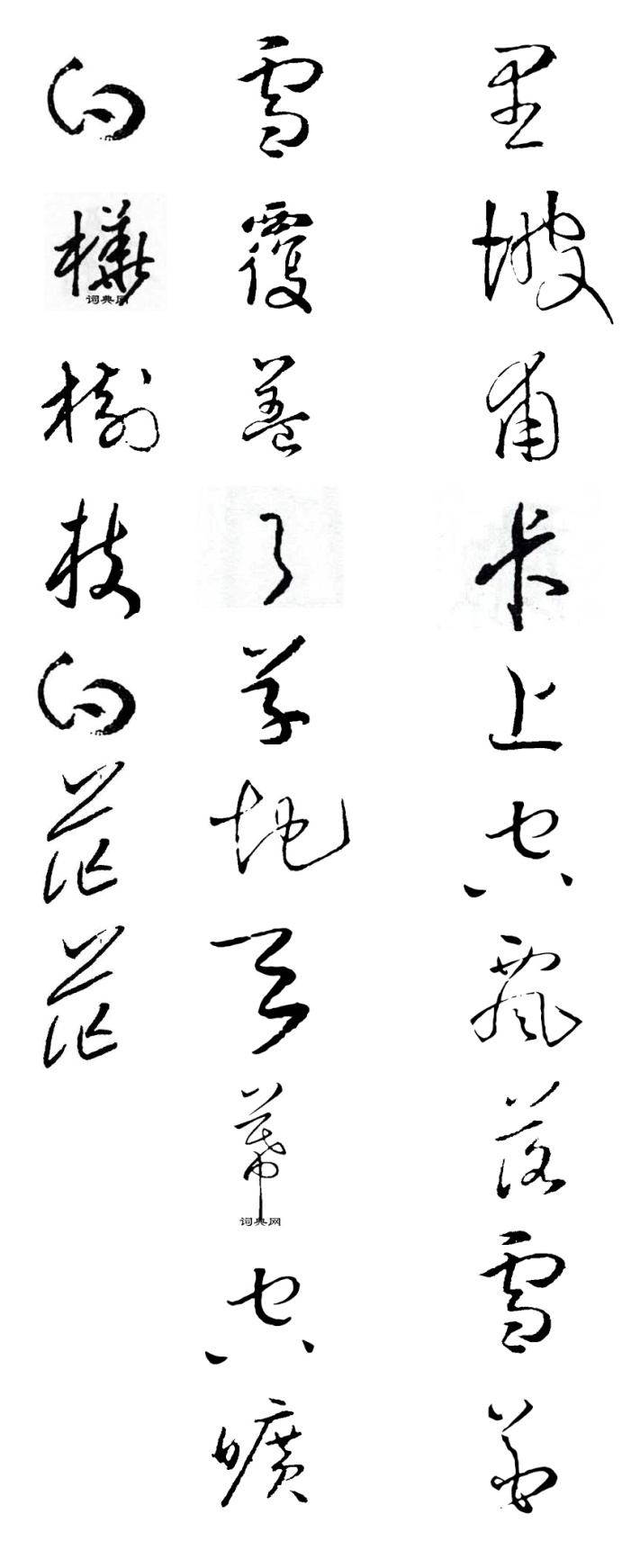

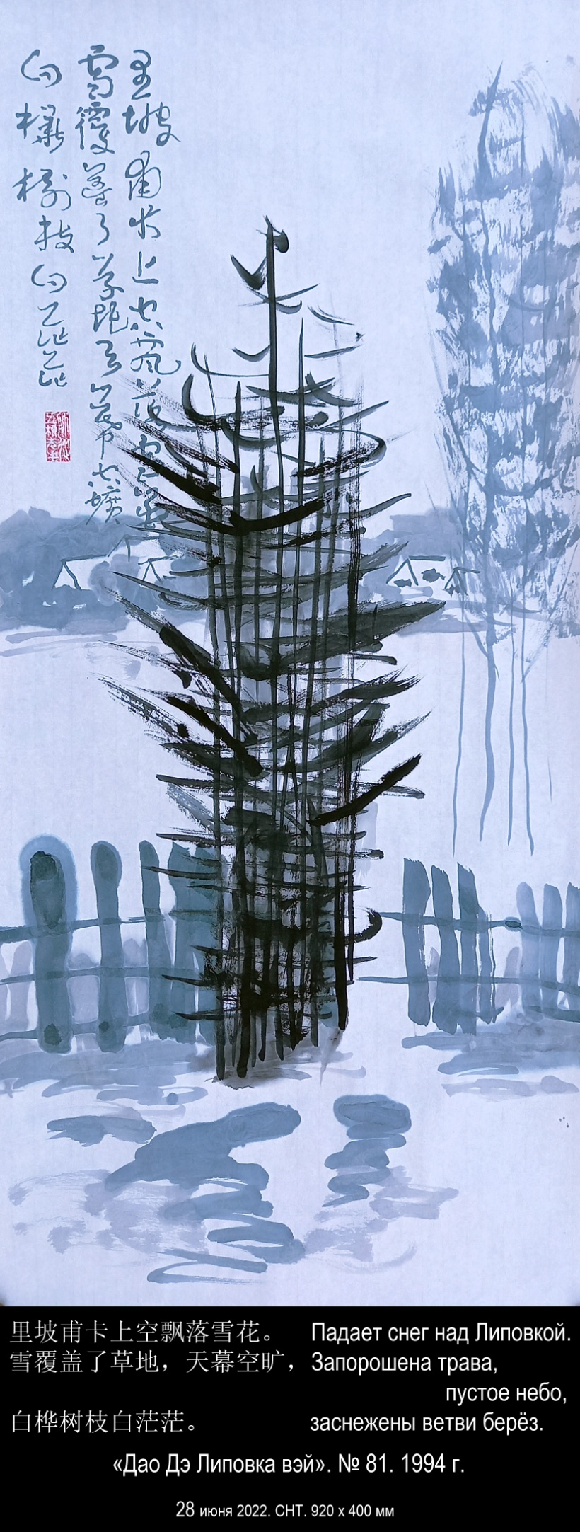

«Дао Дэ Липовка вэй». № 81.

Падает снег над Липовкой.
Запорошена трава, пустое небо,
заснежены ветви берёз.

На обледенелых ступенях крыльца стою.

Слов изящных где красота?
Споров жарких где острота?
Умных знаний где откровение?

В доказательствах нет ошибки — её
совершить невозможно.

Встаю на лыжи,
иду через снежное поле и ветер,
через нетронутый тихий лес,
спускаюсь на ровную гладь
белого-белого
Чёрного Озера.

Деревья рисуют небо,
кусты замирают в снегу,
сухого тростника шелестят
бумажные деньги.

Что накопил я?
Что отдал другим?

В деянии без борьбы нет победителей.

Не тратьте слов — я согласен.

Падает снег над Липовкой.

Лыжня заворачивает к дому.

Праздник лодок-драконов Перевод Гу Юя

Рукопись прочитана, немного исправлена

Стихотворение Гу Юя:

Сегодня утром рано — ровно в шесть часов —
Закончил книги перевод — девятью девять глав стихов,
И Даодэцзина девятью девять чжанов закончил повторение,
Приняв духовное крещение,
В деревеньку по имени Липовка
Устремилось моё сердце.

26 июня 2020 перевёл Игорь Бурдонов
ДАО ДЭ ЦЗИН 81:
Перевод Ян Хин-шуна:
Верные слова не изящны.
Красивые слова не заслуживают доверия.
Добрый не красноречив.
Красноречивый не может быть добрым.
Знающий не доказывает, доказывающий не знает.
Совершенномудрый ничего не накапливает.
Он все делает для людей и все отдает другим.
Небесное дао приносит всем существам пользу и им не вредит.
Дао совершенномудрого — это деяние без борьбы.

Перевод В. Малявина:
1 Правдивые слова не ласкают слух.
Ласкающие слух речи не правдивы.
Добрый человек не искусен в спорах.
Тот, кто искусен в споре, — не добрый человек.
5 Знающий человек не нагружен знаниями.
Тот, кто нагружен знаниями, — не знающий человек.
Премудрый человек не накапливает.
Чем больше он отдает другим, тем больше имеет сам.
Путь Неба — приносить пользу и ничему не вредить.
10 Путь мудрого — действовать и не мешать другим.
道德里坡纬. 81

里坡甫卡上空飘落雪花。
雪覆盖了草地，天幕空旷，
白桦树枝白茫茫。

我站在门廊冰冷的台阶上。

描绘美的优雅词汇何在？
尖刻热烈的争执何在？
聪明博学的议论何在？

证据当中不存在错误——
犯错误根本就不可能。

我站在滑雪板上，
穿过雪原穿过风，
穿过未受污染的森林，
下坡到达平坦的洼地
结冰的青湖
白茫茫。

树枝描绘天空，
雪笼灌木丛静寂，
干枯的芦苇沙沙沙
仿佛在数纸币。

我积攒了什么？
我用什么帮助过别人？

无意争斗，争斗没有胜利者。

毋须耗费语言——我同意。

里坡甫卡上空飘落雪花。

雪道转弯通向我的家。
2020，6，25
端午节 谷羽译
2020，10，19

通读书稿，稍有修改。
2020，6，26修改

到今天早晨6点整，
译完了书稿的81首诗，
重读了道德经81章，
接受了一次精神洗礼，
遥远的小村庄里坡甫卡，
成了我心灵向往的地方。

谷羽 2020，6，26

2020，7，4整理修改
2020，7，11重读修改
2020，7，18再次修改

道德经原文：第八十一章
信言不美，美言不信。善者不辩，辩者不善。知者不博，博者不知。
圣人不积，既以为人己愈有，既以与人己愈多。天之道，利而不害。
圣人之道，为而不争。

- 28 июня 2022 года, вторник. 920 х 400 мм.

只是个废弃的小村落，  那里甚至没有像样的道路 | всего лишь заброшенная деревушка,  куда даже нет приличной дороги
«Дао Дэ Липовка вэй». № 76. 1994 год.
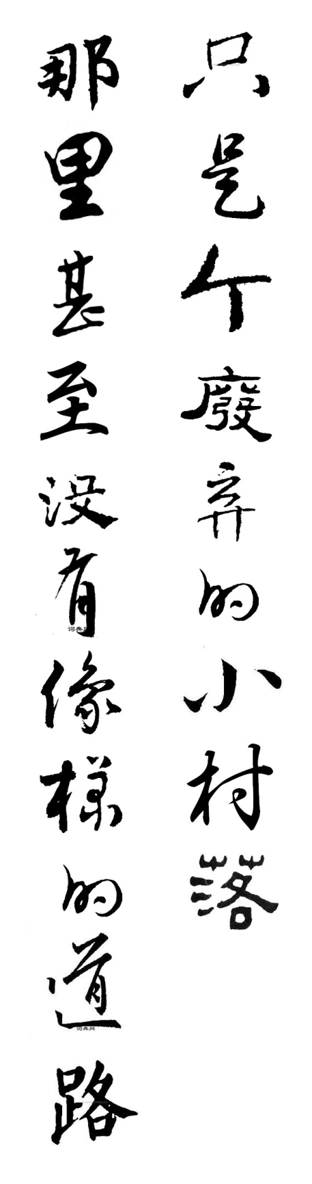

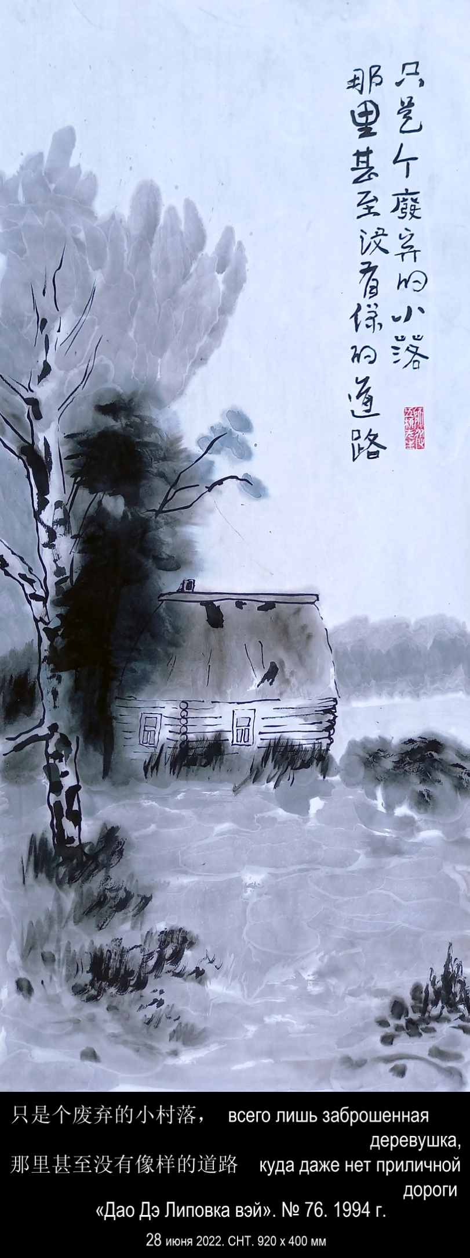

«Дао Дэ Липовка вэй». № 76.

Человек, появляясь на свет,
нежен и слаб,
а когда умирает —
твёрд и крепок.

Все живые существа, деревья и травы,
когда рождаются,
податливы и мягки,
а когда умирают,
становятся сухими и ломкими.

Твёрдое и крепкое — это то,
что погибает,
а нежное и слабое — это то,
что начинает жить.

Город — твёрдый и крепкий,
а Липовка — мягкая и слабая.

Почему же Город процветает,
а Липовка —
всего лишь заброшенная деревушка,
куда даже нет приличной дороги?

И для чего же я еду в Липовку?

Может быть, мир перевернулся, и теперь
рождающийся
крепок как сталь и остр как стекло,
а умирающий
мягок как трава и нежен как цветок?

А может быть,
люди всё перепутали и называют
жизнь — смертью, а смерть — жизнью?

Они и в самом деле думают, что
могущественное войско побеждает,
топором рубят траву,
цветы кладут в гроб,
уступающего сбрасывают в пропасть,
слабого — в придорожную канаву,
а нежное — это то, что тает во рту,
когда его едят.

Изменено по первому проекту Игоря

ДАО ДЭ ЦЗИН 76:
Перевод Ян Хин-шуна:
Человек при своем рождении нежен и слаб, а при наступлении смерти тверд и крепок.
Все существа и растенияпри своем рождении нежные и слабые, а при гибели сухие и гнилые.
Твердое и крепкое — это то, что погибает, а нежное и слабое — это то, что начинает жить.
Поэтому могущественное войско не побеждает и крепкое дерево гибнет.
Сильное и могущественное не имеют того преимущества, какое имеют нежное и слабое.

Перевод В. Малявина:
1 Человек, рождаясь, мягок и нежен.
Умирая, он тверд и напряжен.
Когда все вещи, трава и деревья, живут, они мягки и гибки.
А умирают они сухими и жесткими.
5 Посему жесткость и напряженность — спутники смерти,
Мягкость и нежность — спутники жизни.
Вот почему, коли войско сильно, оно не победит.
А если дерево крепко, оно сломается.
Крепкое и большое будет внизу.
10 Мягкое и слабое будет вверху.
道德里坡纬. 76

人刚出生，
柔嫩、软弱，
死的时候，
僵硬又结实。

所有生物，树木和花草，
一旦出生，
柔韧又软和，
死的时候
变得干枯易碎。

刚强坚硬——
容易折断，
而温柔弱小——
易于生存。

城市——坚硬刚强，
里坡甫卡——柔软弱小。

为什么城市蓬勃发展，
而里坡甫卡——
只是个废弃的小村落，
那里甚至没有像样的道路？

我为什么要去里坡甫卡？

或许，世界已经被颠倒，
现在出生的人
坚强如钢，玻璃一样锋利，
而垂死的人
柔软如草，温润似花？

很有可能，
人们混淆了一切，
把生叫做死，把死称为生？

他们果真以为，
强大的军队能够获胜，
像用镰刀割草，
把花朵丢进棺材，
把逃兵抛入深渊，
把弱兵丢进沟渠，
而柔弱的东西——是你吃饭时，
嘴里咀嚼的食物。
2020，6，26
依据伊戈尔初稿修改

道德经原文：第七十六章
人之生也柔弱，其死也坚强。草木之生也柔脆，其死也枯槁。故坚强者死之徒，柔弱者生之徒。是以兵强则灭，木强则折。强大处下，柔弱处上。

- 29 июня 2022 года, среда. 920 х 400 мм.

“人们现在知识太丰富了！”  里坡甫卡的森林松树对我说。 | "Люди теперь так много знают!" —  сказали мне сосны в лесу Липовки.
«Дао Дэ Липовка вэй». № 57. 1994 год.
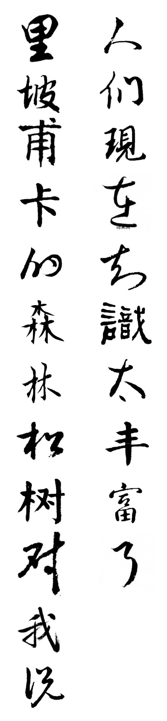

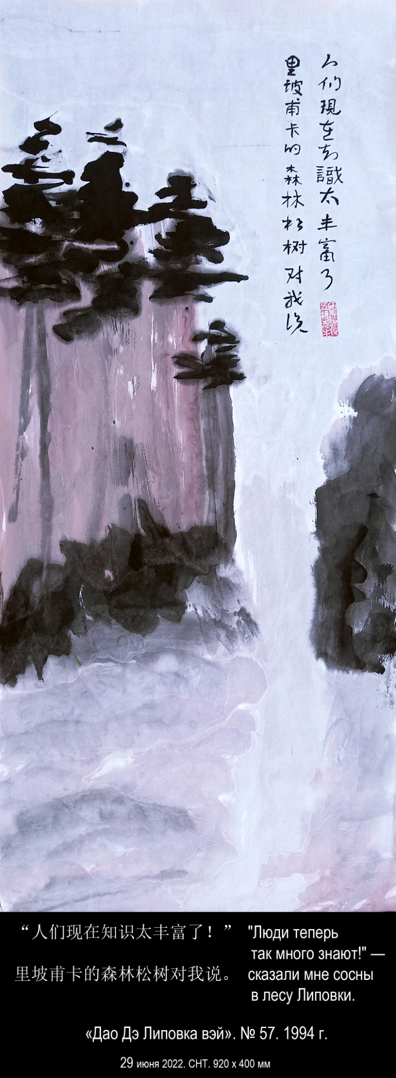

«Дао Дэ Липовка вэй». № 57.

"Страна управляется справедливостью.
Посредством недеяния овладевают всем
миром."

"Что за чушь!" — сказал Город, и я
поехал в Липовку.

Как много в мире сирых и убогих.
Как много беспорядков и смуты.
Как много в мире странных явлений.
Как много воров и разбойников.

С древних времён
люди стали гораздо более
умными, знающими, умелыми и искусными.

Только деревья, трава и цветы, похоже,
ничуть не изменились.

"Люди стали такими умными!" —
сказала мне трава на лугу Липовки.

"Люди теперь так много знают!" —
сказали мне сосны в лесу Липовки.

"Люди научились делать такие изощрённые
вещи!" —
сказала мне вода Старицы.

"Всё идёт к тому, что скоро на земле
наступит всеобщее благоденствие
и все люди будут счастливы." —
сказала мне пыль дороги.

Ветер пронёсся над Липовкой и унёс все
слова в облака.

ДАО ДЭ ЦЗИН 57:
Перевод Ян Хин-шуна:
Страна управляется справедливостью, война ведется хитростью.
Поднебесную получают во владение посредством недеяния.
Откуда я знаю все это?
Вот откуда: когда в стране много запретительных законов, народ становится бедным.
Когда у народа много острого оружия, в стране увеличиваются смуты.
Когда много искусных мастеров,умножаются редкие предметы.
Когда растут законы и приказы, увеличивается число воров и разбойников.
Поэтому совершенномудрый говорит:
"Если я не действую, народ будет находиться в самоизменении.
Если я спокоен, народ сам будет исправляться.
Если я пассивен, народ сам становится богатым; если я не имею страстей, народ становится простодушным".

Перевод В. Малявина:
1 Государством управляй прямо,
На войне применяй хитрость
И посредством бездействия завладевай Поднебесной.
Отчего мне известно, что это так?
5 Вот отчего:
Чем больше в мире запретов, тем люди беднее.
Чем больше народ знает о выгоде, тем больше
в царстве смуты.
Чем больше в народе мастерства и сноровки,
тем больше безделиц.
Чем больше в стране законов и приказов,
тем больше разбойников
10 Посему премудрые люди говорили:
Я не действую, а люди сами становятся лучше,
Я привержен покою, а люди сами себя выправляют,
Я не вмешиваюсь в дела, а люди сами богатеют,
Я не имею желаний, а люди сами блюдут простоту.
道德里坡纬. 57

“以正义治理国家。
以无为主宰世界。”

“多么丑陋荒唐”大城市说，
因此我来到里坡甫卡。

世界上有多少孤儿残废。
世界上有多少混乱黑暗。
世界上有多少奇怪现象。
世界上有多少盗贼匪帮。

自古以来人们
越来越聪明，越来越能干
越来越富于艺术才华。

只有树木花草仿佛
没有任何变化。

“人们变得太精明了！”
里坡甫卡草地的草对我说。

“人们现在知识太丰富了！”
里坡甫卡的森林松树对我说。

“人们会制造精巧的玩意儿！”
太婆湾的水对我说。

“整个趋向是，地球上
很快会进入全民富裕时代，
所有的人都会幸福安康。”
道路上的尘埃对我说。

里坡甫卡的风把这些话
吹向空中的云彩。
2020，6，23谷羽译
道德经原文：第五十七章
以正治国，以奇用兵，以无事取天下。吾何以知其然哉？以此：天下多忌讳，而民弥贫；人多利器，国家滋昏；人多伎巧，奇物滋起；法令滋彰，盗贼多有。故圣人云："我无为，而民自化；我好静，而民自正；我无事，而民自富；我无欲，而民自朴。"
- 29 июня 2022 года, среда. 920 х 400 мм.

存在诞生于虚无，  并返回虚无。  谁住在边界地带？ | Бытие рождается из небытия  и возвращается в него.  Кто живёт на Великой Границе?
«Дао Дэ Липовка вэй». № 43. 1994 год.
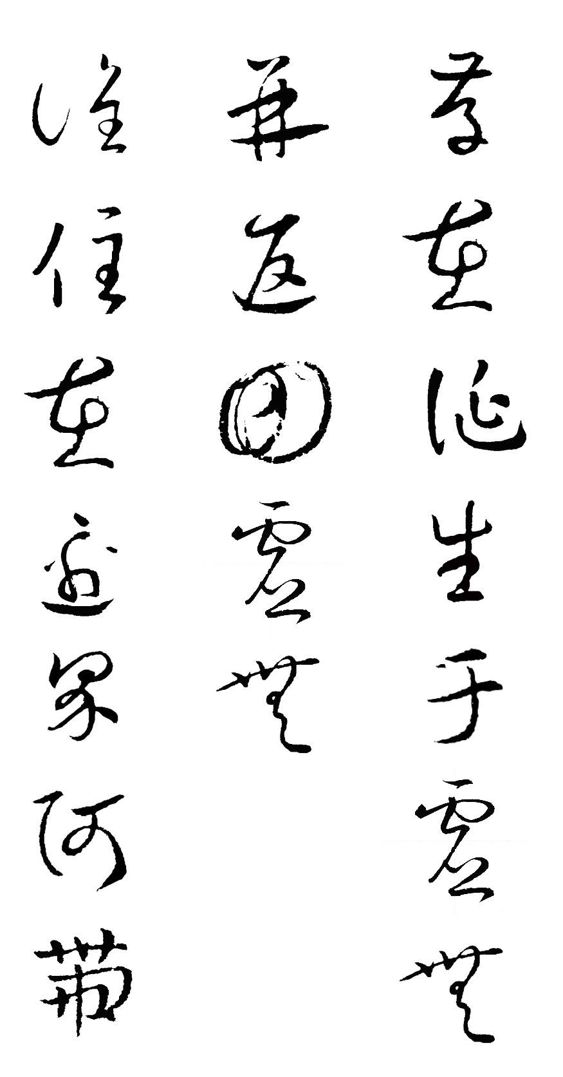

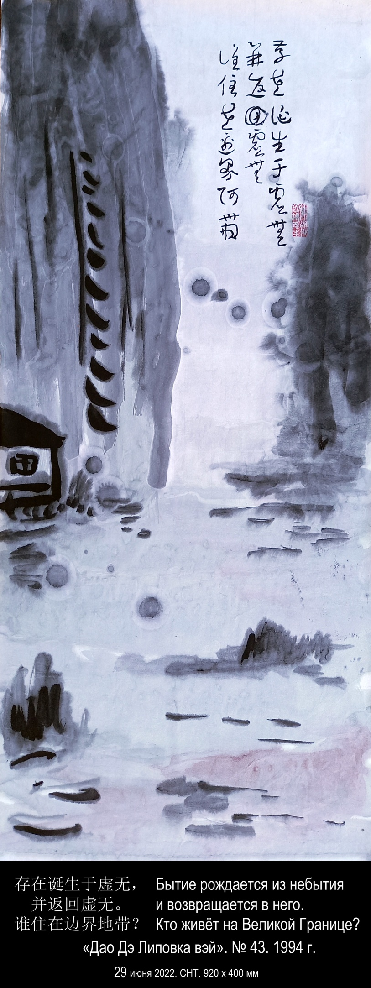

«Дао Дэ Липовка вэй». № 43.

Смотри:
птица летит над крышей дома,
ветер обгоняет птицу,
луч света обгоняет ветер,
мысль человека обгоняет свет.
Но там, куда она только стремится,
её уже ждёт небытие.

Чем слабее и мягче,
тем быстрее и дальше летит,
тем шире распространяется,
тем глубже проникает.
Только отсутствие не участвует в гонке,
оно ждёт на финише ещё до старта.

Бытие рождается из небытия
и возвращается в него.
Кто живёт на Великой Границе?
Это человек.

Вот почему на самом-то деле Липовки нет.

Человек Липовки отсутствует.

Изменено по рукописи Игоря

ДАО ДЭ ЦЗИН 43:
Перевод Ян Хин-шуна:
В Поднебесной самые слабые побеждают самых сильных.
Небытие проникает везде и всюду.
Вот почему я знаю пользу от недеяния.
В Поднебесной нет ничего, что можно было бы сравнить с учением, не прибегающим к словам, и пользой от недеяния.

Перевод В. Малявина:
1 Самое мягкое в мире покроет самое твердое.
Невещественное войдет в то, что не имеет пустот.
Так узнаем, что от недеяния есть выгода.
Учение без слов, выгоду недеяния
5 В мире способны понять немногие.
道德里坡纬. 43

你看：
一只鸟飞过房顶，
风超过了鸟，
一束光超过风，
人的思想超过光速。
但是，无论它多么快，
等待它的是虚无。

越弱越软，
飞行越快越远，
传播的范围越广，
渗透得越深。
缺席者不参与比赛，
未出发就在终点线等待。

存在诞生于虚无，
并返回虚无。
谁住在边界地带？
那是个男人。

其实里坡甫卡并不存在，
这就是其中的原因。

里坡甫卡没有男人。
2020，6，21
依据伊戈尔稿件修改

道德经原文：第四十三章
天下之至柔，驰骋天下之至坚。无有入无间，吾是以知无为之有益。不言之教，无为之益，天下希及之。

[译文]

天下最柔弱的东西，腾越穿行于最坚硬的东西中；无形的力量可以穿透没有间隙的东西。我因此认识到“无为”的益处。“不言”的教导，“无为”的益下，普天下少有能赶上它的了。

- 29 июня 2022 года, среда. 920 х 400 мм.

谁能挽救里坡甫卡？  完就会不会导致毁灭？ | Можно ли Липовку спасти?  И не обернётся ли спасение гибелью?
«Дао Дэ Липовка вэй». № 29. 1994 год.
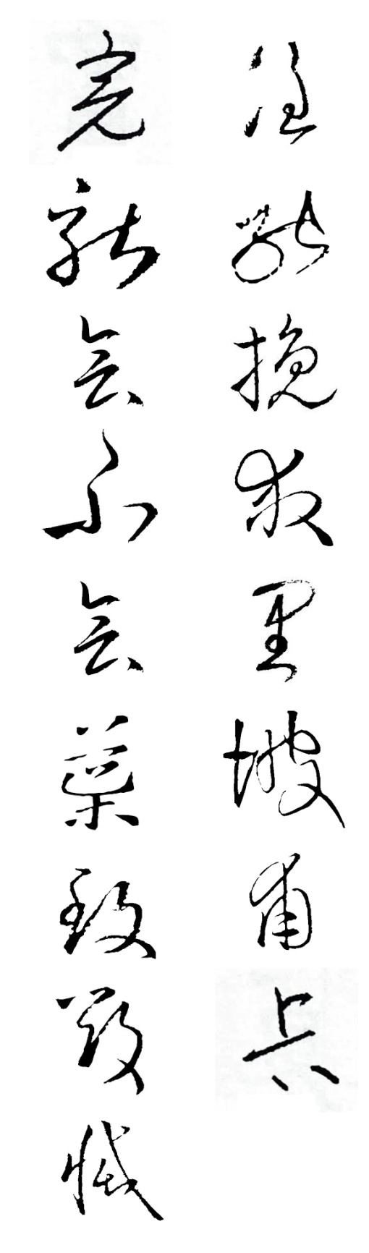

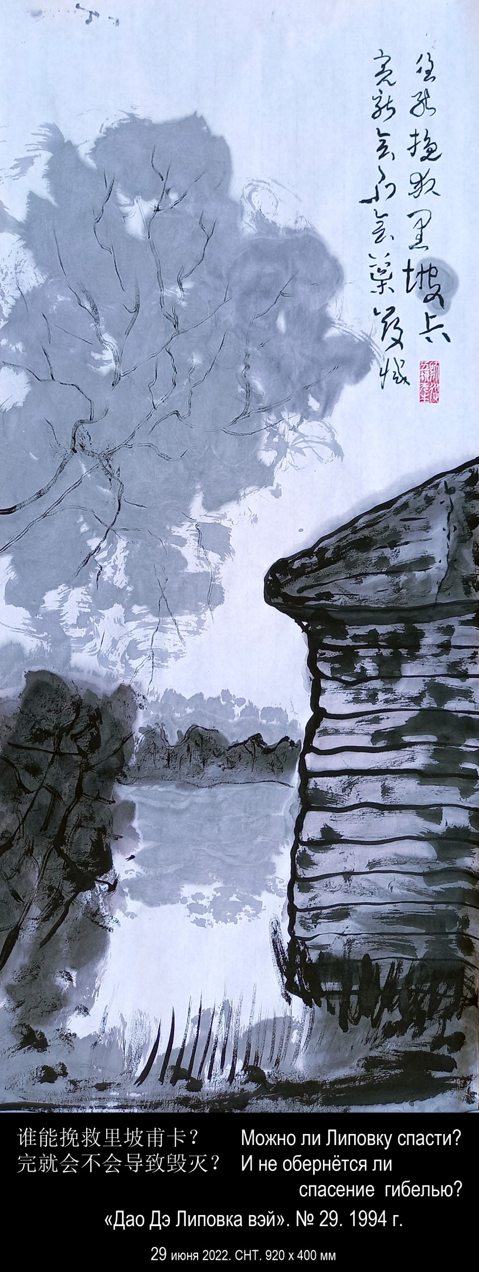

«Дао Дэ Липовка вэй». № 29.

Современный человек имеет великое
стремление управлять всем миром,
но я не вижу в том никакой выгоды.

Мир — это чудесный сосуд,
к которому нельзя прикоснуться.

Если кто-нибудь тронет его,
то потерпит неудачу.

Если кто-нибудь схватит его,
то его потеряет.

Но даже если бы
человек завладел всем миром,
что бы стал делать он дальше?

Став мерой всех вещей,
он только умалил бы великое,
уничтожил таинственное,
изгнал чудесное,
но сам он не стал бы больше.

Не лучше ли стремиться к обратному:
чтобы мир обладал мной?

Тогда моя жизнь перестала бы быть
прихотливой игрой моих страстей
и внешних обстоятельств
и вернулась к естественности.

Мой путь перестал бы определяться
моим случайным "я"
и его случайным окружением
и слился с великим Дао.

Я сам перестал бы быть
только самим собой
и соединился с великим Дэ.

Всякое существо
либо пытается уйти от судьбы,
либо следует своему пути;

либо сопит и всхлипывает,
либо дышит полной грудью;
либо выбивается из сил,
либо смиренно принимает то, что даётся;
либо сохраняет себя,
либо нет.

Липовка может исчезнуть:
либо от нашествия горожан,
либо от вымирания местных
стариков и старух;
либо потому, что туда нет дорог,
либо потому, что туда проложат дороги.

Можно ли Липовку спасти?

И не обернётся ли спасение гибелью?

Вот почему я думаю:
разве стоит не только Липовка,
но и весь мир,
хоть одного волоска с моей головы?

Изменено на основе перевода Игоря

ДАО ДЭ ЦЗИН 29:
Перевод Ян Хин-шуна:
Если кто-нибудь силой пытается овладеть страной, то, вижу я, он не достигает своей цели.
Страна подобна таинственному сосуду, к которому нельзя прикоснуться.
Если кто-нибудь тронет [его], то потерпит неудачу.
Если кто-нибудь схватит [его], то его потеряет.
Поэтому одни существа ведут, а другие — следуют за ними; одни расцветают, а другие высыхают; одни укрепляются, а другие слабеют; одни создаются, а другие разрушаются.
Поэтому совершенномудрый отказывается от излишеств, устраняет роскошь и расточительность.

Перевод В. Малявина:
1 Когда кто-то хочет завладеть миром и переделать его,
Я вижу, что он не добьется своей цели.
Мир — божественный предмет, переделать его нельзя.
Кто будет его переделывать, погубит его;
5 Кто будет держаться за него, потеряет его.
Среди вещей одни действуют, другие следуют,
Одни пышут жаром, другие источают холод,
Одни сильны, другие слабы,
Одни расцветают, другие клонятся к упадку.
10 Вот почему премудрый человек отвергает, крайности,
отвергает излишества, отвергает роскошь.
道德里坡纬. 29

现代人渴望统治整个世界，
但我认为这样做
没有任何好处。

世界——―是奇妙的容器，
最好不要触及。

假如有人伸手触摸，
注定会遭遇失败。

假如有人执掌了权柄，
那权力终将丧失。

即便有一天，
一个人主宰了整个世界，
他接下来该会怎么做？

他已成为万物的尺度，
他只会贬低伟大，
消灭神秘，
驱逐奇迹，
但他本人不可能超越伟大。

当我拥有了世界，
为相反的目标努力岂不更好？

到那时，我的生活将不再是
我的激情与外部环境
异想天开的游戏，
而是复归到自然状态。

我的道路将不再由
随机应变的“我”
以及变动中的环境决定，
而是与伟大的道融为一体。

我自己将不再是
我个人的自身，
而是与伟大的德相融合。

所有的生物
或试图摆脱命运，
或遵循自己的路；
要么喘息、哭泣，
要么深深地呼吸；
要么筋疲力尽，
要么谦卑地接受赏赐；
要么挽救自己，
或者选择放弃。

里坡甫卡可能消失：
要么因为城市居民入侵，
或因当地居民灭绝，
老头子老太太都已死去；
要么因为无路通行，
或由于公路修到这里。

谁能挽救里坡甫卡？

完就会不会导致毁灭？

这就是为什么我一直在想：
不仅为里坡甫卡，
也是为整个世界，
拔我一根头发是否值得？
2020，6，19
依据伊戈尔译稿修改

道德经原文：第二十九章
将欲取天下而为之，吾见其不得已。天下神器，不可为也，为者败之，执者失之。夫物或行或随、或觑或吹、或强或赢、或挫或隳(hui)。是以圣人去甚、去奢、去泰。

- 10 июля 2022 года, воскресенье. 910 х 400 мм.

我看看枯树，再看看  它的周围和下面，  大片的树木生气勃勃。 | Мёртвое дерево — я смотрю и смотрю на него,  хотя кругом, но внизу  целые леса живых деревьев.
«Дао Дэ Липовка вэй». № 27. 1994 год.
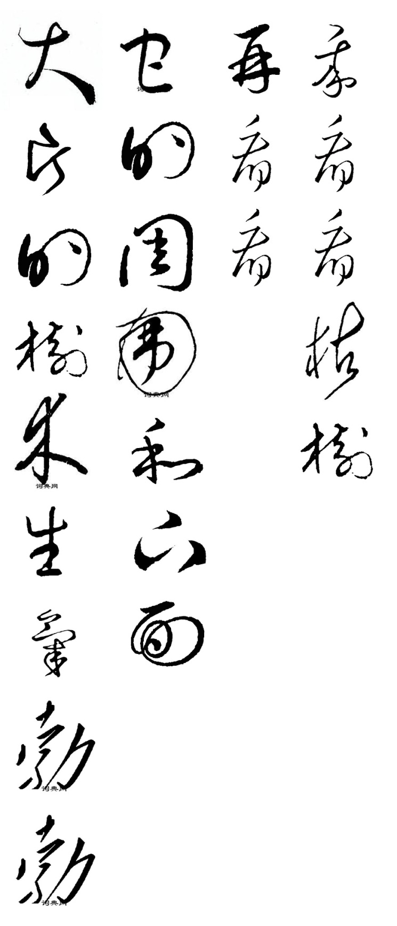

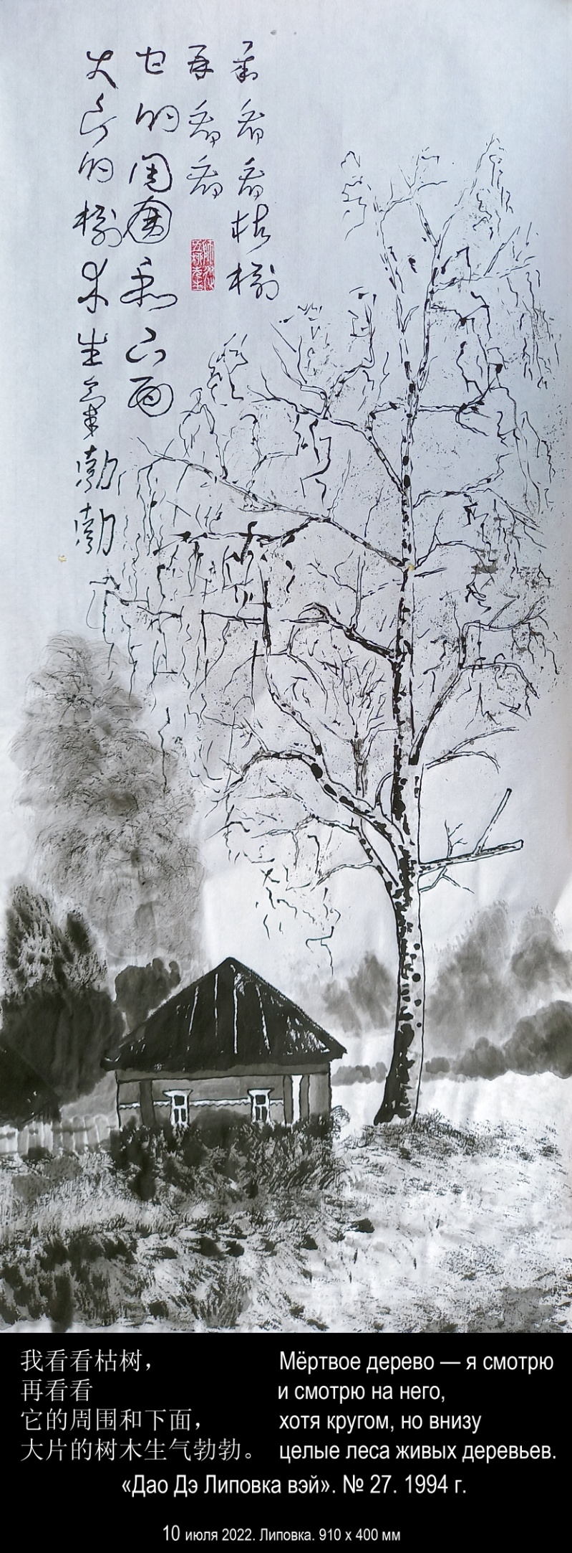

«Дао Дэ Липовка вэй». № 27.

Умеющий шагать не оставляет следов.
Умеющий писать не оставляет текстов.
Умеющий говорить не открывает рта.
Умеющий жить давно умер.

Я выхожу из дома на дорогу, что ведёт
мимо заброшенной фермы,
доходит до клина соснового леса,
в котором когда-то был интернат
для послевоенных детей-сирот,
а потом, когда сироты выросли
и стали взрослыми, — для глухонемых детей.

Интернат, который строился и существовал
благодаря энтузиазму его директора,
который возил материалы для строительства
на телегах.
Интернат, в котором имели работу
многие жители Липовки, а некоторые —
воспитывались в нём.
Интернат, который был закрыт
сасовской партийной начальницей,
чтобы меньше было хлопот, под тем предлогом,
что родителям далеко ездить к детям в гости.
Интернат, который давно разрушен и только
фундаменты зданий выглядывают из травы,
темнеет вход в подземный склад,
рыжеет кирпичная труба котельной
среди зелёных деревьев
и густо разросся иван-чай
на месте сгоревшего два года назад
последнего дома.

Директор интерната уже умер***,
а партийная начальница ещё жива.

От детей остались только серые как пепел,
серые от времени и дождей
скворечники на соснах кругом.

Дорога заворачивает влево
и входит в сосновые посадки,
идёт дальше
и сосны становятся всё выше и выше.
Перед большим лесом я сворачиваю влево,
а старая дорога продолжает свой путь вперёд,
она скользит вдоль Чёрного Озера,
мимо разрушенного лесного пчельника,
и конечная цель её деревня Шевали-Майданы
— за лугами на том берегу Мокши.

Я сворачиваю влево
и эта новая лесная дорога ведёт меня
мимо грибных мест,
мимо полян с земляникой,
всё дальше и дальше,
мимо болота с мёртвыми стволами берёз,
мимо кустов черники,
мимо "ведьминых" кругов лисичек,
дальше к высоким холмам справа.

Это горы Липовки.

Они открываются сразу,
неожиданно высокие с простором над ними,
с редкими и особенными в своём одиночестве
и в своей высоте соснами.

Я поднимаюсь наверх,
иду по траве, по хрустящему мху,
среди старых пней и кустов вереска.

На самой вершине —
далёкие дали синих лесов,
близкое солнце,
свободный и мягкий ветер,
гудение шмеля.

На самой вершине мёртвое дерево,
сухое как пепел, одинокое над миром.

Мёртвое дерево — я смотрю и смотрю на него,
хотя кругом, но внизу
целые леса живых деревьев.
Здесь понимаю я смысл слов:
" Умеющий шагать не оставляет следов.
Умеющий жить давно умер."

*** На самом деле, бывший директор Интерната ещё жив. Неважно, как получилось, что я был введён в заблуждение и считал его умершин. Говорят, это хорошая примета: если кого-то по ошибке посчитали умершим, он будет жить долго. Поэтому я не исправляю текст, а добавляю это примечание. — И.Б.,1999

ДАО ДЭ ЦЗИН 27:
Перевод Ян Хин-шуна:
Умеющий шагать не оставляет следов.
Умеющий говорить не допускает ошибок.
Кто умеет считать, не пользуется инструментом для счета.
Кто умеет закрывать двери, не употребляет запор и закрывает их так крепко, что открыть их невозможно.
Кто умеет завязывать узлы, не употребляет веревку, [но завязывает так прочно], что развязать невозможно.
Поэтому совершенномудрый постоянно умело спасает людей и не покидает их.
Он всегда умеет спасать существа, поэтому он не покидает их.
Это называется глубокой мудростью.
Таким образом, добродетель является учителем недобрых, а недобрые —
ее опорой.
Если недобрые не ценят своего учителя и добродетель не любит свою опору, то они, хотя и [считают себя] разумными, погружены в слепоту. Вот что наиболее важно и глубоко.

Перевод В. Малявина:
1 Умеющий ходить не оставляет следов.
Умеющий говорить никого не заденет словом.
Умеющий считать не пользуется счетами.
Умеющий запирать не пользуется засовом,
а запертое им не отпереть.
5 Умеющий связывать не пользуется веревкой,
а связанное им не развязать.
Вот почему премудрый человек всегда спасает людей
и никого не отвергает.
Всегда спасает вещи и ничего не отвергает.
Это зовется "сокрытое преемствование просветленности".
Посему добрый человек — учитель недоброму человеку,
10 А недобрый человек — орудие доброму человеку.
Не чтить учителя, не любить орудие —
Тут и великий ум впадет в заблуждение.
Вот что такое предел утонченности.
道德里坡纬. 27

走路的人没留下任何痕迹。
写作的人没留下文章。
擅长说话的人不开口。
洞悉生活的人早已死亡。

我离开自己的房子出门，
路过一座废弃的农场，
到达一片楔形的松林，
那里曾有一所寄宿学校，
学生都是战后的孤儿，
等那些孤儿长大成人后，
那里改成了聋哑儿学校。

寄宿学校的建立和存在
归功于其校长的热情，
他用手推车运送建筑材料。

里坡甫卡的许多居民
都在那所寄宿学校里工作，
其中有些人在那里长大。
萨索夫党的领袖关闭了学校，
这样就减少了许多麻烦，
借口家长看望孩子路途太远。

寄宿学校已经倒塌了很长时间，
草丛中显露出校舍的地基，
地下仓库的入口变得阴暗，
锅炉房砖砌的红色烟囱
在绿树中间很刺眼，
学校的最后一所房子
两年前被大火烧毁，
废墟上长出了
一丛丛茂密的柳兰。

寄宿学校的校长已经去世，
而党的女头目仍然活着。

孩子们只剩下灰烬般的白发，
白发源自岁月和风雨，
他们是松林里的爱鸟人。

道路向左拐弯，
进入松林种植园，
再往远处走，
松树越来越高。
在一片大森林前面，
我向左转，旧路继续伸延，
经过青湖沿岸，
路边养蜂场已经毁坏，
最终目标是舍瓦里-迈丹，
穿过草场可到莫克沙河岸。

我向左转，
新的林间小路指引我
经过采蘑菇的地点，
穿过长草莓的林间空地，
越走越远，
经过桦树干枯的沼泽，
经过生长蓝莓的灌木丛，
经过“老巫婆”的蘑菇园，
再往右拐就快到山峦。

这是里坡甫卡的山。

山脉敞开了怀抱，
出乎意料地高大威严，
山坡上稀疏而挺拔的松树，
看上去特别孤单。

我向上攀登，
踩着青草，踩着松脆的苔藓，
它们生长在树墩与灌木之间。

站在山顶最高处——
远方有蓝色的松林，
太阳似乎很近，
自由的风那么柔和，
还有大黄蜂嗡嗡嗡的声音。

最高处有棵枯死的树，
干枯如灰，孤独地屹立山巅。

我看看枯树，再看看
它的周围和下面，
大片的树木生气勃勃。
此时我明白了这样的格言：
“擅长行走者，不留痕迹。
洞悉生活者，早已谢世。”
2020，6，20
依据伊戈尔译稿修改

注释：那位学校的校长实际上仍然健在。我却误听传言以为他已经逝世。据说这倒是好的征兆：如果有人我误传某个人死亡，那么意味着他会长寿。因此我不想修改诗句，而是补充注释给予说明。 ——伊·布，1999
道德经原文：第二十七章

善行，无辙迹；善言，无瑕谪；善数，不用筹策；善闭，无关楗而不可开；善结，无绳约而不可解。是以圣人常善救人，故无弃人；常善救物，故无弃物。是谓袭明。故善人者，不善人之师；不善人者，善人之资。不贵其师，不爱其资，虽智大迷，是谓要妙。

[译文]

善于行走的，不会留下辙迹；善于言谈的，不会发生病疵；善于计数的，用不着竹码子；善于关闭的，不用栓梢而使人不能打开；善于捆缚的，不用绳索而使人不能解开。因此，圣人经常挽救人，所以没有被遗弃的人；经常善于物尽其用，所以没有被废弃的物品。这就叫做内藏着的聪明智慧。所以善人可以做为恶人们的老师，不善人可以作为善人的借鉴。不尊重自己的老师，不爱惜他的借鉴作用，虽然自以为聪明，其实是大大的糊涂。这就是精深微妙的道理。

- 11 июля 2022 года, понедельник. 970 х 400 мм.

一切都越来越远  越来越远  越来越远  一切在挣脱飘移  一切难以重现  个人的  泯灭的瞬间。 | И всё дальше и дольше,  дальше и дольше,  дальше и дольше  тянется и длится  твоё неповторимое  личное  отсутствие.
«Дао Дэ Липовка вэй». № 44. 1994 год.
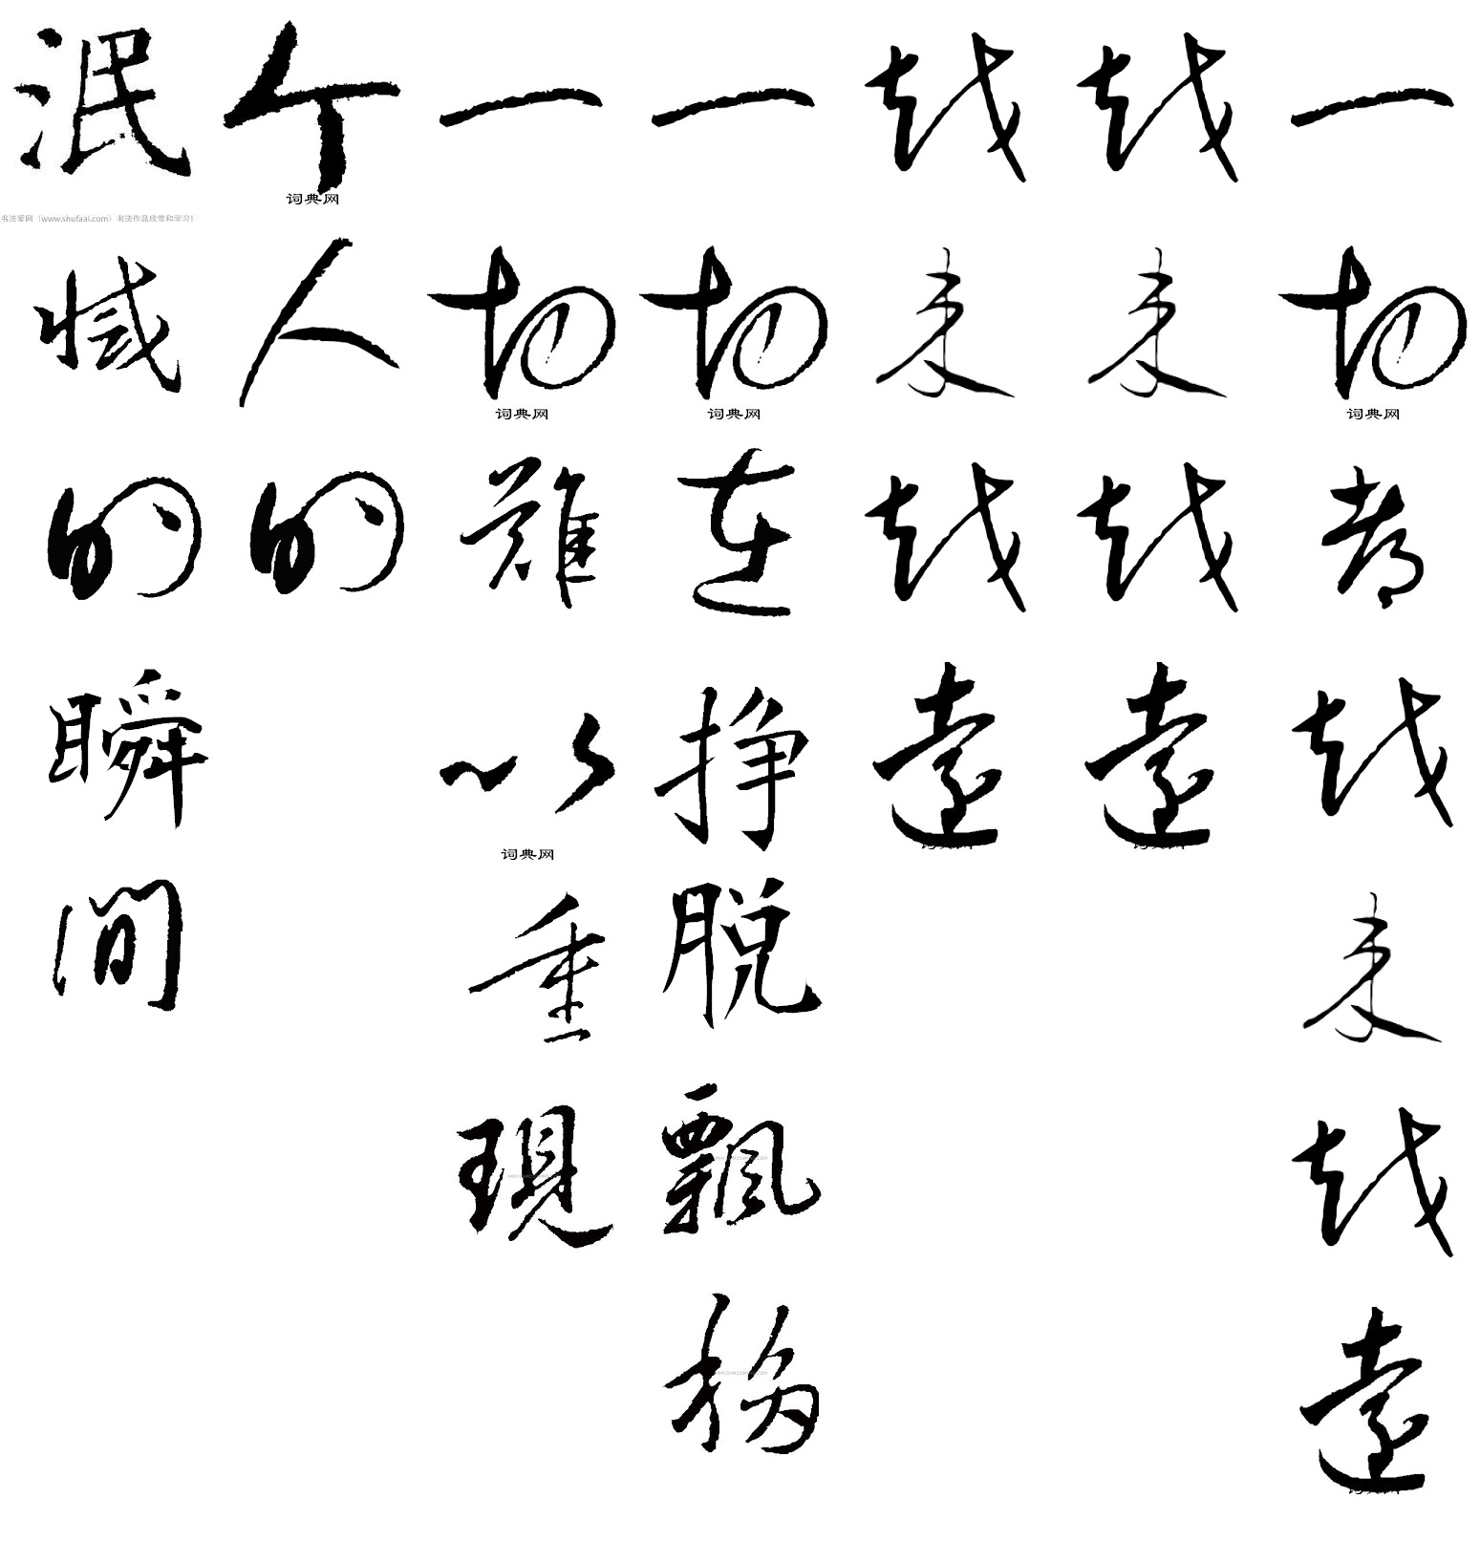

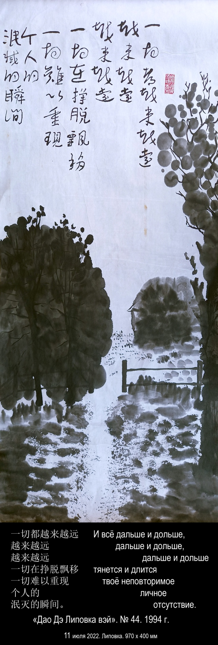

«Дао Дэ Липовка вэй». № 44.

Пространство сжимается
до угла избы,
до конца лавки,
до краешка стола.

Время сжимается
до ночного мгновения
между двумя тиками часов.

И всё дальше и дольше,
дальше и дольше,
дальше и дольше

тянется и длится
твоё неповторимое
личное
отсутствие.

ДАО ДЭ ЦЗИН 44:
Перевод Ян Хин-шуна:
Что ближе — слава или жизнь?
Что дороже — жизнь или богатство?
Что тяжелее пережить — приобретение или потерю?
Кто многое сберегает, тот понесет большие потери.
Кто много накапливает, тот потерпит большие убытки.
Кто знает меру, у того не будет неудачи.
Кто знает предел, тот не будет подвергаться опасности.
Он может стать долговечным.

Перевод В. Малявина:
1 Что каждому ближе: слава или жизнь?
Что дороже: жизнь или богатство?
Что хуже: иметь или потерять?
Вот почему кто многое любит, тот много потратит,
5 А у того, кто много скопил, будут велики и потерн.
Если знаешь, как быть довольным, не изведаешь позора.
Если знаешь, где остановиться, избегнешь опасности
И сможешь жить долго.
道德里坡纬. 44

空间可以逐渐缩小，
小到茅舍的角落，
小到长凳的边缘，
小到桌子的边缘。

时间可以逐渐缩小，
小到夜晚的一瞬，
在钟表的滴答声之间。

一切都越来越远，
越来越远，
越来越远，

一切在挣脱、飘移，
一切难以重现，
个人的
泯灭的瞬间。
2020，6，9 谷羽译
道德经原文：第四十四章
名与身孰亲？身与货孰多？得与亡孰病？是故甚爱必大费，多藏必厚亡。故知足不辱，知止不殆，可以長久。

长恨此身非我有，
何时忘却营营？
——苏轼

自题金山画像

心似已灰之木，身如不系之舟。
问汝平生功业，黄州惠州儋州。
——苏轼

- 11 июля 2022 года, понедельник. 970 х 400 мм.

坐在草地中间。 | Присядь на траву посредине луга.
«Дао Дэ Липовка вэй». № 74. 1994 год.
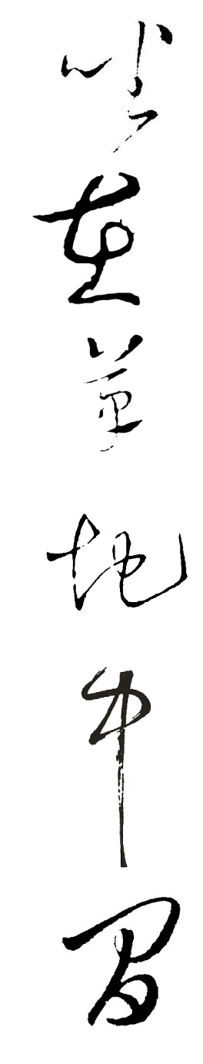

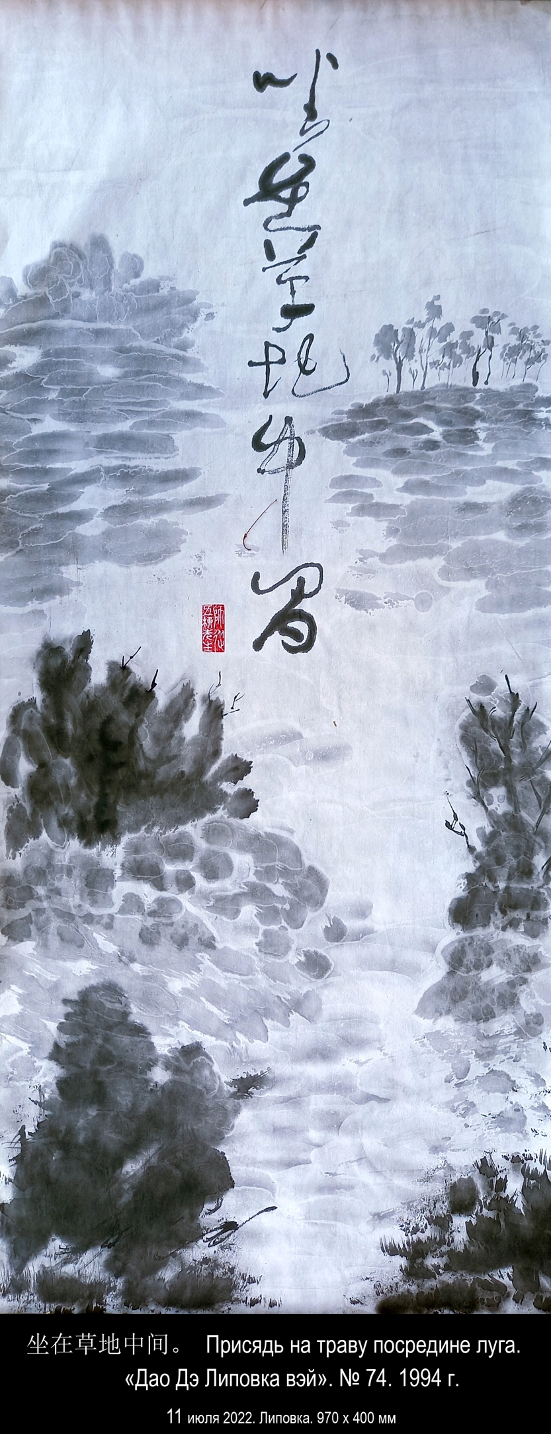

«Дао Дэ Липовка вэй». № 74.

Есть Великий Мастер,
извечно ведающий смертью
и забирающий жизнь.

Тот, кто пытается заменить его,
хватаясь за его топор,
повредит себе руку!

Но люди так устроены,
что снова и снова находятся те,
кто пытается заменить
Великого Мастера.

Лучше бы они брали пример
с водорослей, цветов и деревьев,
которые не обращают внимания
на Великого Мастера.

Выйди к кромке воды Чёрного Озера.
Присядь на траву посредине луга.
Зайди в чащу леса.

Как называется то, что ты видишь?

Живые водоросли? Мёртвые водоросли?
Живые цветы? Мёртвые цветы?
Живые деревья? Мёртвые деревья?

Люди любят убивать, но не любят мёртвых.

Они не хотят жить вместе.

Живые отодвигают
мёртвых как можно дальше от себя,
скрываются от них за стенами городов,
и не хотят о них ничего знать.

Но это значит, что люди
отодвигают самих себя,
скрываются от самих себя,
и не хотят ничего знать о самих себе.

Даже в Липовке отдельно
дома и улицы — для живых,
деревенский погост — для мёртвых.

Но здесь они существуют хотя бы рядом
друг с другом.

Изменено по первому проекту Игоря
ДАО ДЭ ЦЗИН 74:
Перевод Ян Хин-шуна:
Если народ не боится смерти, то зачем же угрожать ему смертью?
Кто заставляет людей бояться сметрти и считает это занятие увлекательным, того я захвачу и уничтожу.
Кто осмеливается так действовать?
Всегда существует носитель смерти, который убивает.
А если кто его заменит — это значит заменить великого мастера.
Кто, заменяя великого мастера, рубит [топором], повредит свою руку.

Перевод В. Малявина:
1 Люди не боятся смерти,
Как можно запугать их казнями?
Если сделать так, чтобы люди всегда жили в страхе
перед смертью,
А мы могли бы поймать шальных и казнить их —
5 Кто бы тогда осмелился быть таким?
Всегда есть главный палач, который казнит.
Но казнить людей вместо главного палача —
Все равно что рубить деревья вместо старшего дровосека.
Из тех, кто возьмется рубить деревья вместо старшего
дровосека,
10 Редко кто сумеет не поранить себе руку!
道德里坡纬. 74

有位大师，
向来执掌
生死予夺的权力。

妄想取代他的人，
抓住他的斧头，
反而损伤自己的手！

但是人性贪婪，
屡屡有狂妄之辈，
试图取代
这位大师。

如果他们师法藻类，
师法花卉或树木，
植物从不关注这位大师，
那样岂不更好？

前往青湖的水边。
坐在草地中间。
进入森林的灌木丛。

你看到的植物叫什么？

活水草？死水草？
活的花？死的花？
活的树？死的树？

人们喜欢杀人，但不喜欢死人。

他们不愿意群居生活。

活着的人尽可能
让死者远离自己，
将他们埋葬在城墙外边，
对他们的经历毫无兴趣。

但这意味着，
人们将自己推开，
躲藏在远离自己的地方，
不愿意了解他人的经历。
在里坡甫卡，纵然单元房屋
和街道——属于活着的人，
乡村墓地——供亡故者使用。

但在这里它们相互之间
至少保持着彼此为邻。
2020，6，25
依据伊戈尔初稿修改
道德经原文：第七十四章
民不畏死，奈何以死惧之。若使民常畏死，而为奇者，吾得执而杀之，孰敢？常有司杀者杀。夫代司杀者杀，是谓代大匠斫，希有不伤其手者矣。

- 12 июля 2022 года, вторник. 960 х 400 мм.

对于你说来，  在去里坡甫卡的路上，  最好把自己放在莫克沙河对岸。 | Лучше всего для тебя  по дороге в Липовку оставить себя  на том берегу реки Мокша.
«Дао Дэ Липовка вэй». № 13. 1994 год.

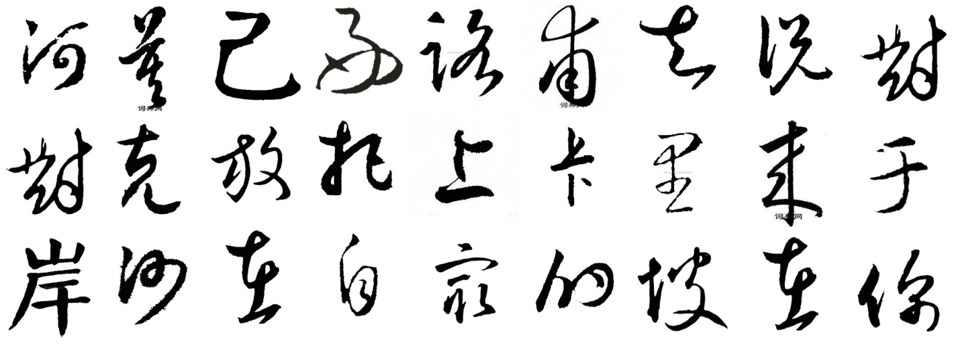

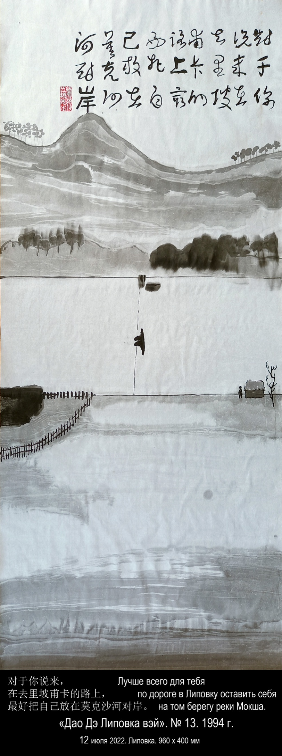

«Дао Дэ Липовка вэй». № 13.

Если у тебя есть слава,
по дороге в Липовку оставь её на том
берегу реки Мокша.

Если у тебя есть положение в обществе,
по дороге в Липовку оставь его на том
берегу реки Мокша.

Если у тебя есть любовь,
по дороге в Липовку оставь её на том
берегу реки Мокша.

Лучше всего для тебя
по дороге в Липовку оставить себя
на том берегу реки Мокша.

Но это вряд ли возможно.

Поэтому отдавай соседям то, что у тебя есть.

Отдавай себя
ветру лугов,
запаху леса,
воде Старицы,
высоте неба
и тяжести земли.

Отдавай любовь, не требуя ничего взамен.

Отдавай задаром и не думай,
что ты найдёшь на том берегу реки Мокша,
когда будешь уезжать из Липовки.

Изменено на основе первого перевода Игоря
ДАО ДЭ ЦЗИН 13:
Перевод Ян Хин-шуна:
Слава и позор подобны страху.
Знатность подобна великому несчастью в жизни.
Что значит, слава и позор подобны страху?
Это значит, что нижестоящие люди приобретают славу со страхом и теряют ее также со страхом.
Что значит, знатность подобна великому несчастью в жизни?
Это значит, что я имею великое несчастье, потому что я [дорожу] самим собой.
Когда я не будудорожить самим собою, тогда у меня не будет и несчастья.
Поэтому знатный, самоотверженно служа людям, может жить среди них.
Гуманный, самоотверженно служа людям, может находиться среди них.

Перевод В. Малявина:
1 Милость бесчестит: ее опасайся.
Цени великое несчастье как самого себя.
Что значит "милость бесчестит: ее опасайся"?
Милость для нас — униженье.
5 Бойся, когда ее получаешь,
Бойся, когда ее теряешь.
Вот что значит "милость бесчестит: ее опасайся".
Что значит "цени несчастье как самого себя"?
Оттого, что у меня есть "я", у меня есть и несчастье.
10 Не будь у меня моего "я", могу ли я быть несчастлив?
Поистине: тому, кто ценит себя больше мира,
Можно вверить мир.
Тому, кто любит себя, как мир,
Можно вручить мир.
道德里坡纬. 13

如果你有名望，
在去里坡甫卡的路上，
请把名声丢在莫克沙河对岸。

如果你在社会上地位显赫，
在去里坡甫卡的路上，
请把地位抛在莫克沙河对岸。

如果你有爱心，
在去里坡甫卡的路上，
请把爱心舎弃在莫克沙河对岸。

对于你说来，
在去里坡甫卡的路上，
最好把自己放在莫克沙河对岸。

但这几点未必能做得到。

因此把你所有之物送给邻居。

给自己留下
草地的清風 ，
森林的气息，
太婆湾的水，
高高的天空
及地球的引力。

付出爱而不要求任何回报。

免费赠送，毋须多虑，
当你离开里坡甫卡的时候，
再到莫克沙河对岸
定能找回你舍弃的东西。
2020，6，14译
依据伊戈尔翻译初稿修改
2020，6，26修改
2020，7，4 定稿
道德经原文：第十三章
宠辱若惊，贵大患若身。何谓宠辱若惊？宠为下，得之若惊，失之若惊，是谓宠辱若惊。何谓贵大患若身？吾所以有大患者，为吾有身，及吾无身，吾有何患？故贵以身为天下，若可寄天下；爱以身为天下，若可托天下。
- 13 июля 2022 года, среда. 930 х 400 мм.

青湖乌黑乌黑的颜色。 | Чёрное Озеро черным-черно.
«Дао Дэ Липовка вэй». № 56. 1994 год.

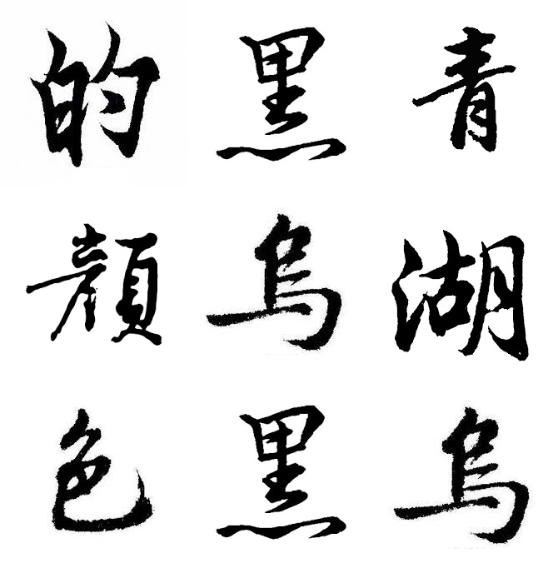

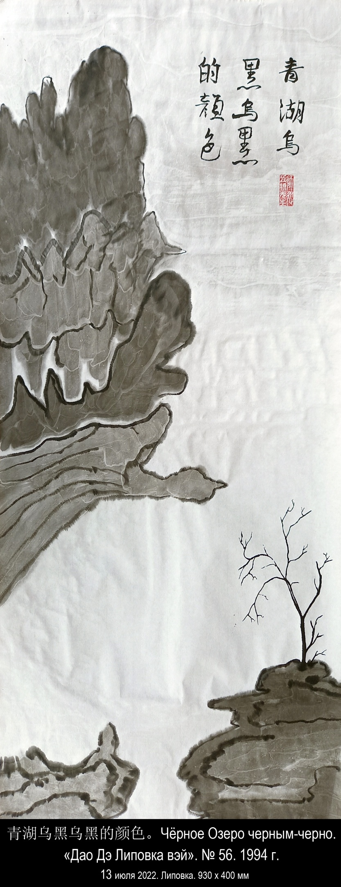

«Дао Дэ Липовка вэй». № 56.

Тот, кто знает, не говорит.
Тот, кто говорит, не знает.

Выйду к берегу Чёрного Озера.

Найду в кустах припрятанную
лодку-долблёнку.

Выплыву на середину воды.

Очень чуткая лодка —
чтобы не перевернуться, нужно
сидеть неподвижно,
ничего не желать,
ни к чему не стремиться,
не пытаться доплыть,
не пробовать грести,
отказаться от страстей,
освободиться от суетливости,
избавиться от целей,
отбросить мысли,
потерять чувства,
забыть своё сердце.

И тогда лодка-долблёнка

— лёгкая как пушинка —

сама скользнёт вдоль Озера,
расступятся жёлтые кубышки
и белые кувшинки,
шелохнётся тростник,
отразятся деревья в воде.

Лодка замрёт на середине Озера.

Только так и можно поймать рыбу в чёрной
прозрачности чистой воды.

Чёрное Озеро и я.
Друг другу не родственники.
Друг другу не чужие.
Друг от друга не ждём выгоды.
Друг другу не причиняем вред.
Друг друга не возвышаем.
Друг друга не унижаем.

Рыба плывёт в глубине, шевеля
плавниками.

Я не ловлю рыбу. Рыба не ловит меня.

Чёрное Озеро черным-черно.

Лодка-долблёнка подобна белой пушинке
травы.

ДАО ДЭ ЦЗИН 56:
Перевод Ян Хин-шуна:
Тот, кто знает, не говорит.
Тот, кто говорит, не знает.
То, что оставляет свои желания, отказывается от страстей, притупляет свою проницательность, освобождает себя от хаотичности, притупляет свой блеск, уподобляет себя пылинке, представляет собой глубочайшее.
Его нельзя приблизить для того, чтобы с ним сродниться; его нельзя приблизить для того, чтобы им пренебрегать; его нельзя приблизить для того, чтобы им воспользоваться; его нельзя приблизить для того, чтобы его возвысить; его нельзя приблизить для того, чтобы его унизить.
Вот почему оно уважаемо в Поднебесной.

Перевод В. Малявина:
1 Знающий не говорит,
Говорящий не знает.
Завали дыры,
Затвори ворота,
5 Затупи острые края,
Развяжи узлы,
Смири сияние,
Уподобься праху.
Вот что зовется "сокровенным уподоблением".
10 Посему нельзя его обрести и быть ему родным;
Нельзя его обрести и быть ему далеким.
Нельзя его обрести и ему угодить;
Нельзя его обрести и ему навредить.
Нельзя его обрести и его почитать,
15 Нельзя его обрести и его унизить.
Вот чем оно ценно в мире.
道德里坡纬. 56

有知识的人不说话。
不了解情况者多嘴多舌。

我走到青湖岸边。

在灌木丛中我发现
一条隐藏的小船。

我把船划到湖水中间。

很奇妙的小船——
为防止翻船，需要
坐稳一动不动，
没有任何心愿，
没有任何追求，
不去任何地点，
不要触动船桨，
拒绝任何欲念，
摆脱日常操劳，
放弃所有目标，
清除种种思绪，
抛开内心情感，
把心撇到一边。

那时候这条小船——

轻如一片鸿毛——

自已顺湖水漂流，
黄色花朵闪开，
白色花朵让路，
芦苇微微颤动
树影摇摇晃晃。

小船静止在青湖中央。

只有这时可以理解幽暗透明
深深湖水里一条鱼儿的游动。

青湖和我。
彼此并非亲属。
彼此不是外人。
彼此不占便宜。
彼此不加伤害。
彼此互不吹捧。
彼此互不贬低。

鱼儿在深水里游动，
轻轻摇摆尾鳍。

我不捕捉鱼儿。鱼不会伤害我。

青湖乌黑乌黑的颜色。

小船轻轻，轻如草叶上
洁白的茸毛。
2020，6，23 谷羽译

道德经原文：第五十六章
知者不言，言者不知。塞其兑，闭其门；挫其锐，解其纷；和其光，同其尘，是谓玄同。故不可得而亲，不可得而疏；不可得而利，不可得而害；不可得而贵，不可得而贱；故为天下贵。

- 13 июля 2022 года, среда. 950 х 400 мм.

青湖是里坡甫卡幽眇的源点。 | Тёмное начало Липовки называется Чёрным Озером.
«Дао Дэ Липовка вэй». № 6. 1994 год.

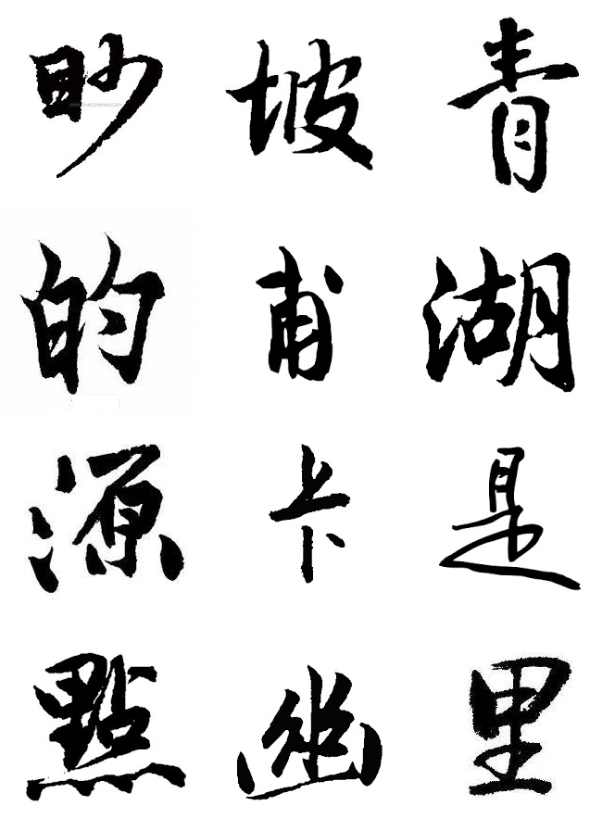

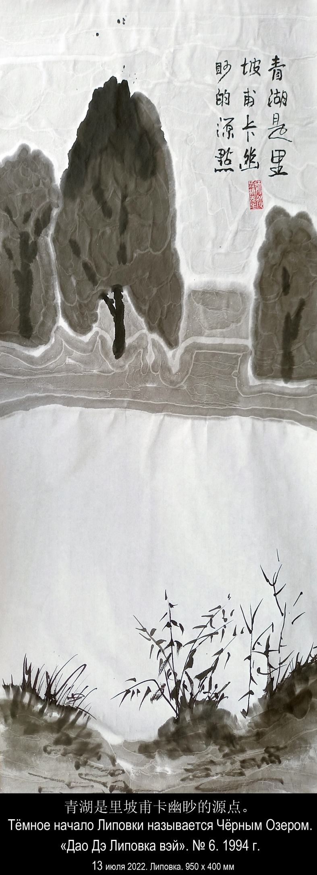

«Дао Дэ Липовка вэй». № 6.

Тёмное начало Липовки называется Чёрным Озером.

Его впадина скрыта в тени прибрежных
деревьев, кустов и тростника
и напоминает глубочайшие врата рождения.

Его вода темна и чиста.

Корни водяных трав сплелись и невидимы
точно корни неба и земли.

В извивах воды,
в тёмных зарослях,
в мути омутов
прячется влажное женское начало Липовки.

Чёрное Озеро тянется нескончаемо,
словно живая нить
и течение его
неисчерпаемо.

ДАО ДЭ ЦЗИН 6:
Перевод Ян Хин-шуна:
Превращения невидимого [Дао?] бесконечны.
[Дао] — глубочайшие врата рождения.
Глубочайшие врата рождения — корень неба и земли.
[Оно] существует [вечно] подобно нескончаемой нити, и его действие неисчерпаемо.

Перевод В. Малявина:
1 Дух, клонящийся долу, не умирает;
Сие зовется Сокровенной Родительницей.
Врата Сокровенной Родительницы
Называются корнем Неба и Земли.
5 Вьется и вьется, такой переменчивый!
Пользу его исчерпать невозможно.

道德里坡纬. 6

青湖是里坡甫卡幽眇的源点。

它隐藏于沿岸树木、树丛
和芦苇的阴影之中，
昭示着生命诞生的幽深之门。

青湖的水乌黑而清澈。

水草的须根隐隐的相互交织，
似天地之根。

在水湾里，
在幽暗的水草中，
在湖水的幽深处
潜藏着里坡甫卡的母性之门。

青湖在无限延伸，
像一条生命线
而它的流水
取之不竭。
2020，6，11 译
2020，10，19修改
道德经原文：第六章
谷神不死，是谓玄牝。玄牝之门，是谓天地之根。
绵绵呵！其若存！用之不堇。

- 15 июля 2022 года, пятница. 930 х 400 мм.

窗外暴风雪怒吼 | и завывание метели за окном
«Дао Дэ Липовка вэй». № 12. 1994 год.

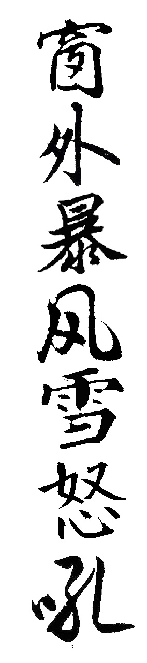

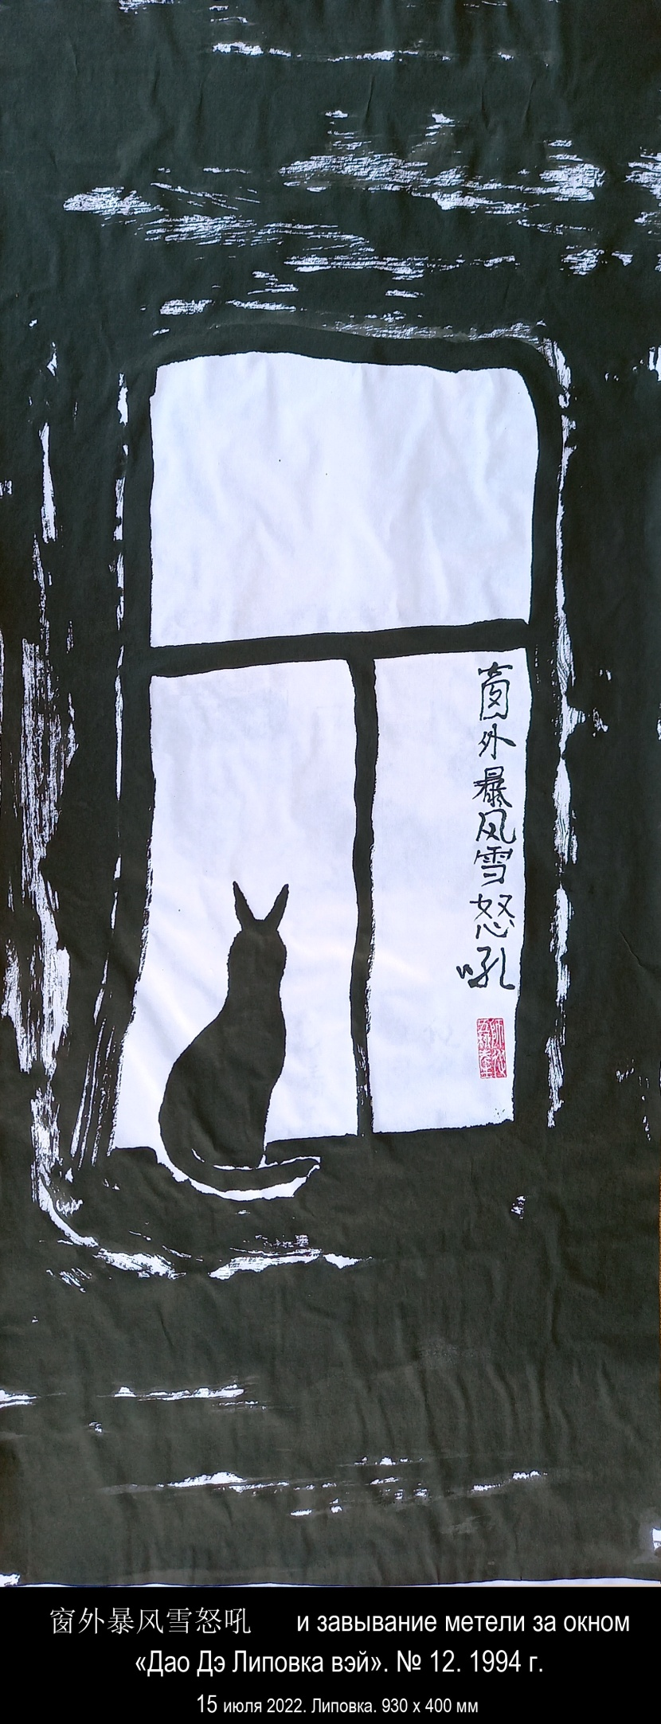

«Дао Дэ Липовка вэй». № 12.

По сравнению с телевизором краски
Липовского заката бледны.

По сравнению с музыкальным радио звуки
Липовских песен монотонны.

По сравнению с московскими ресторанами
Липовская пища пресна.

Чёрно-белой зимой
слушать потрескиванье поленьев в печи
и завывание метели за окном
и пить крепкий чёрный чай
без ничего.

Разве не в эти минуты становится
зрение зорче,
слух тоньше,
чувства глубже
и мысли яснее?

Отказываясь — обретаешь.

Отказываясь от отказывания —
достигаешь края истины.

Приближающийся смысл подобен сумеркам.

Когда над Липовкой смеркается,
я задёргиваю красные занавески на окнах,
зажигаю свет
и пью чай.

ДАО ДЭ ЦЗИН 12:
Перевод Ян Хин-шуна:
Пять цветов притупляют зрение.
Пять звуков притупляют слух.
Пять вкусовых ощущений притупляют вкус.(*)
Быстрая езда и охота волнуют сердце.
Драгоценные вещи заставляют человека совершать преступления.
Поэтому совершенномудрый стремится к тому, чтобы сделать жизнь сытой, а не к тому, чтобы иметь красивые вещи.
Он отказывается от последнего и ограничивается первым.
-------------
(*) Пять цветов — желтый, красный, синий, белый, черный;
пять звуков — пять вариаций гаммы в китайской музыке;
пять вкусовых ощущений — сладкий, кислый, горький, острый, соленый
Здесь Лао Цзы предостерегает от стремления к роскоши, призывает к умеренности и скромности.

Перевод В. Малявина:
1 От пяти цветов у людей слепнут глаза.
От пяти звуков у людей глохнут уши.
От пяти ароматов люди не чувствуют вкуса.
Тот, кто гонится во весь опор за добычей, теряет разум.
5 Редкостные товары портят людские нравы.
Вот почему премудрый человек
Служит утробе и не служит глазам
И потому отвергает то и берет это.
道德里坡纬. 12

与彩色电视相比
里坡甫卡的落日苍白。

与电台广播音乐相比
里坡甫卡的歌声单调。

与莫斯科餐厅饭店相比
里坡甫卡的饮食清淡无味。

黑白交替的冬季
听火炉里噼噼啪啪的声响
窗外暴风雪怒吼
喝杯浓釅的紅茶
不加糖和其他东西。

这样的时刻难道不
视力更敏锐，
听觉更细腻，
感觉更深沉，
思维更清晰？

你在抗拒中 — 有所获得。

在连续的抗拒中 —
抵达真理的边界。

接近的意义类似黄昏时刻。

里坡甫卡临近傍晚，
我拉上红色的窗帘，
开灯
品茶。
2020，6，14 译
2020，6，26 修改
2020，7，4 定稿
道德经原文：第十二章
五色令人目盲；五音令人耳聋；五味令人口爽；驰骋畋猎，令人心发狂；
难得之货，令人行妨；是以圣人为腹不为目，故去彼取此。

- 15 июля 2022 года, пятница. 960 х 400 мм.

你问：“真相是什么？”  我问并相信  人们告诉我的一切。  我也相信他们没有说的话。  你问：“什么是善？”。  人们为我所做的一切都是善。  他们不做的事也很好。  你问：“什么是美？”。  我环顾四周——  这里的一切都是美。  我看不到的风景——也很美。 | Ты спрашиваешь: "Что есть истина?".  И я спрашиваю, и верю всему, что говорят  мне люди.  И тому, что не говорят, я тоже верю.  Ты спрашиваешь: "Что есть добро?".  Всё, что делают мне люди, это добро.  И то, что не делают, — тоже добро.  Ты спрашиваешь: "Что есть красота?".  Я оглядываюсь вокруг —  всё это красота.  И то, что я не вижу, — тоже красота.
«Дао Дэ Липовка вэй». № 49. 1994 год.

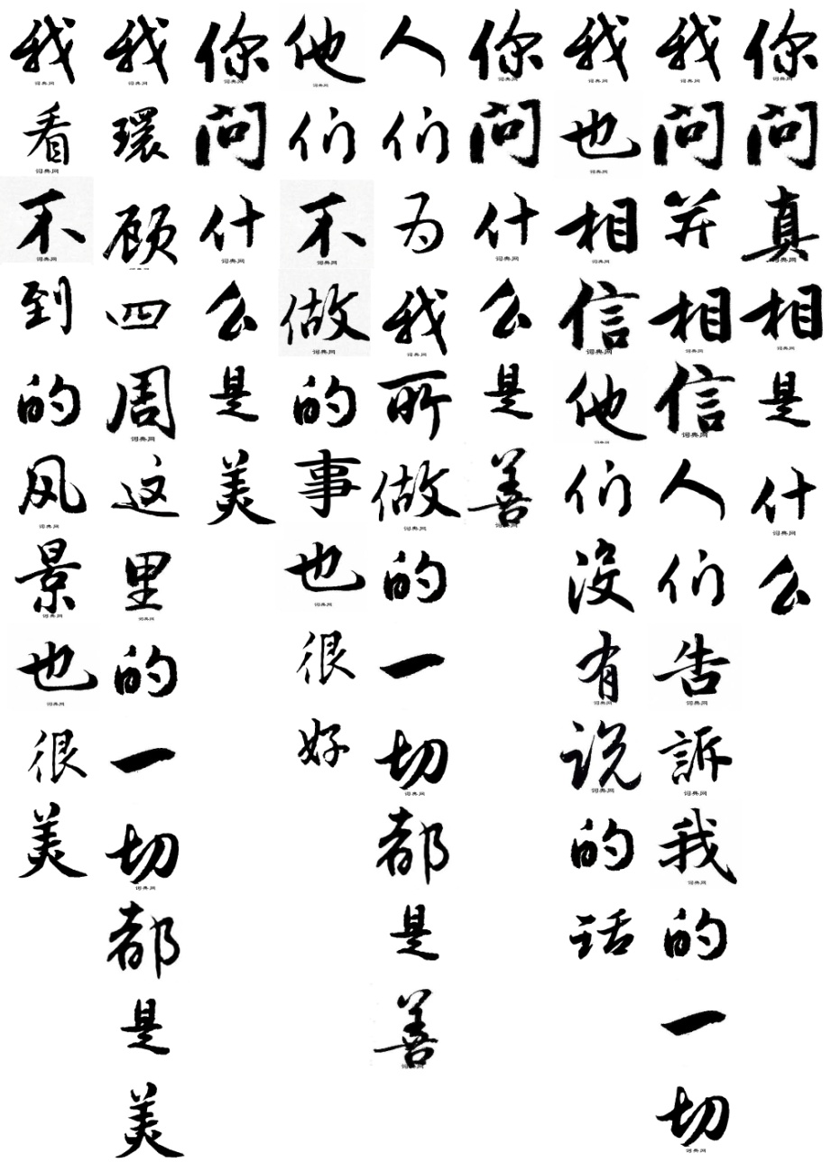

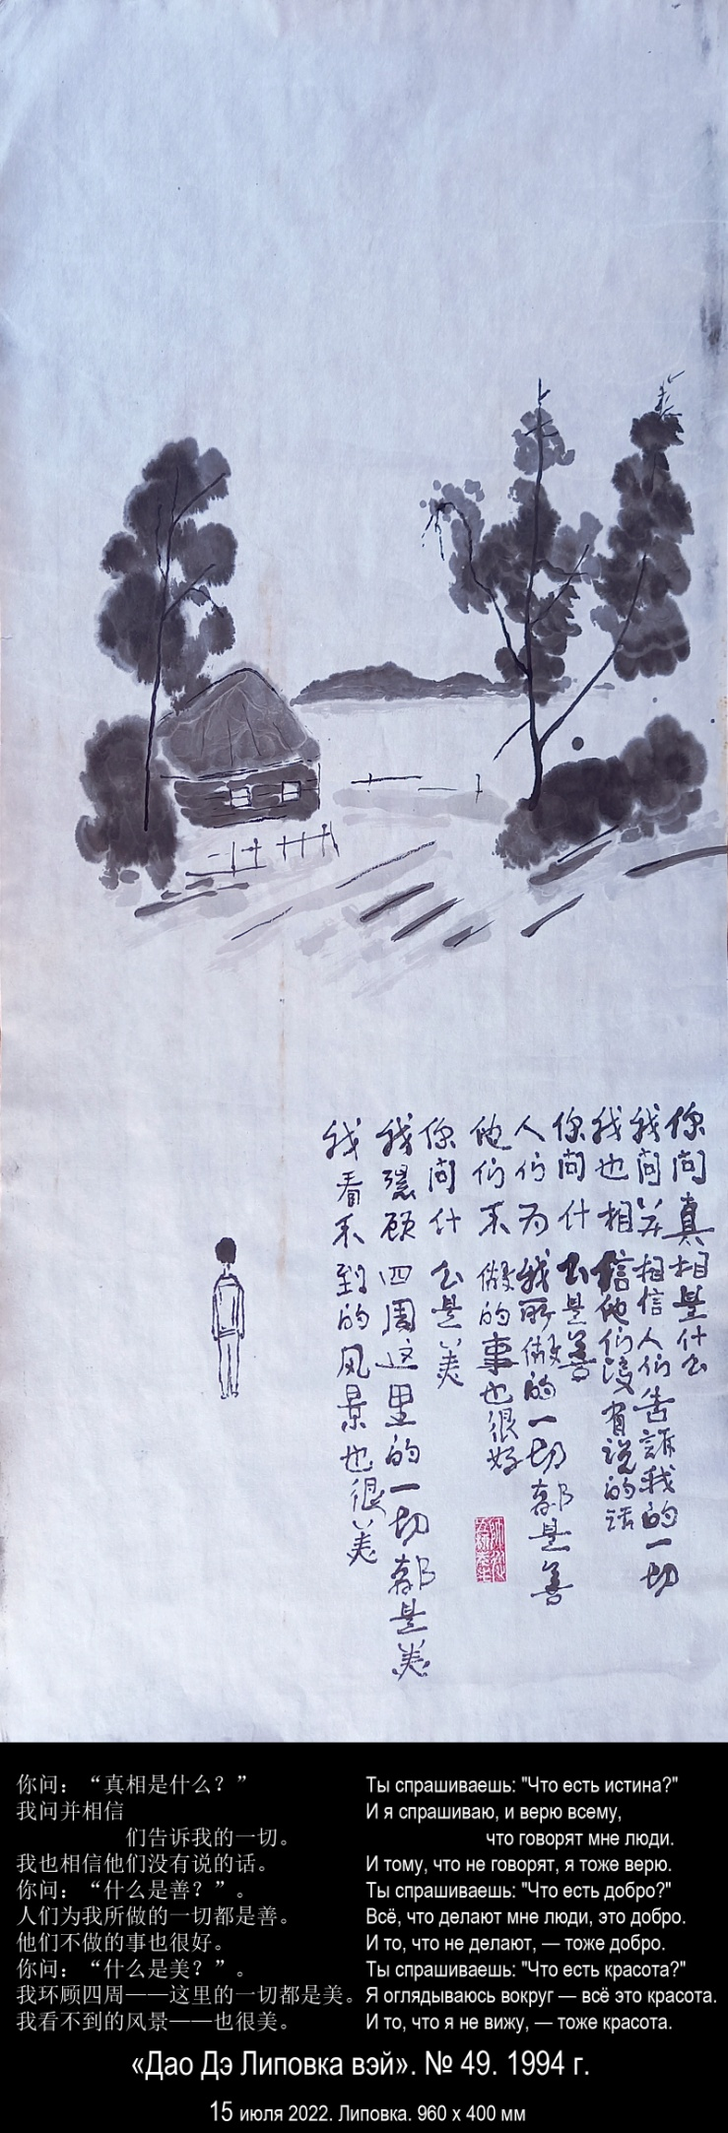

«Дао Дэ Липовка вэй». № 49.

Человек Липовки не имеет постоянного
сердца.
В этой пустоте свободно появляются и
свободно исчезают сердца всех людей.
Будто клубится туман в свете раннего утра.

Ты спрашиваешь: "Что есть истина?".
И я спрашиваю, и верю всему, что говорят
мне люди.
И тому, что не говорят, я тоже верю.
Ты спрашиваешь: "Что есть добро?".
Всё, что делают мне люди, это добро.
И то, что не делают, — тоже добро.
Ты спрашиваешь: "Что есть красота?".
Я оглядываюсь вокруг — всё это красота.
И то, что я не вижу, — тоже красота.
Человек Липовки подобен центру широкого
луга,
через который летят ветра всех восьми
направлений.
Он подобен перекрёстку дорог, через
который идёт и тот, кто
идёт налево, и тот, кто
идёт направо, и тот, кто
стремится вперёд, и тот, кто
возвращается назад.
Все, кто приходит в мой дом в Липовке, —
хорошие люди.
Все садятся за стол, я всем наливаю чай.

Каждый человек говорит своё.
Я слушаю его.
Каждый человек просит своё.
Я даю ему.
Я провожаю звезду и встречаю восход.
Я провожаю закат и встречаю луну.
Я такой же человек, как и все:
я говорю, я делаю, я радуюсь,
я огорчаюсь, я злюсь, я успокаиваюсь,
я бодрствую, я сплю, я вижу сны.
Но в Липовке во мне открывается
внутреннее пространство свирели
и ветер свободно входит в него.

Изменено по мнению Игоря

ДАО ДЭ ЦЗИН 49:
Перевод Ян Хин-шуна:
Совершенномудрый не имеет постоянного сердца.
Его сердце состоит из сердец народа.
Добрым я делаю добро и недобрым также делаю добро.
Таким образом и воспитывается добродетель.
Искренним я верен и неискренним также верен.
Таким образом и воспитывается искренность.
Совершенномудрый живет в мире спокойно и в своем сердце собирает мнения народа.
Он смотрит на народ, как на своих детей.

Перевод В. Малявина:
1 У премудрого человека нет постоянного мнения.
Его помышления таковы же, как помышления всех.
Тех, кто добр, я считаю добрыми,
Тех, кто недобр, я тоже считаю добрыми:
5 Так торжествует добро.
Тем, кто заслуживает доверия, я верю,
Тем, кто доверия не заслуживает, я тоже верю:
Так торжествует доверие.
Премудрый человек, царствуя в мире,
10 Все вмещает в себя и ради мира замутняет свое сердце.
Все люди напрягают зрение и слух,
А он привечает их, словно детей.
道德里坡纬. 49

里坡甫卡的男人
缺乏恒心。
在这里的空旷中，
人人可以自由出现，自由消失。
如同早晨飘浮的团团雾气。

你问：“真相是什么？”
我问并相信
人们告诉我的一切。
我也相信他们没有说的话。
你问：“什么是善？”。
人们为我所做的一切都是善。
他们不做的事也很好。
你问：“什么是美？”。
我环顾四周——
这里的一切都是美。
我看不到的风景——也很美。
里坡甫卡人像
宽阔草地的中心，
经过草地的风
朝四面八方吹。
这就好比十字交叉的路口，
一条路向左走，
一条路向右走，
一条向前进，
一条向后退。
到里坡甫卡我家来的人——
全都是好人。
大家坐在桌旁，
我给大家倒茶。
每个人都说自己的事。
我听他说话。
每个人都有自己的请求。
我愿意给。
我陪伴星星，迎接日出。
我观赏日落，仰望月亮。
我和每个人都是同样的人：
我说，我做，我开心，
我苦闷，我生气，我冷静下来，
我精力旺盛，我睡觉，我做梦。
但利波夫卡在我心中敞开
风笛内部无限的空间，
让缕缕清风自由地出入。
2020，6，22
依据伊戈尔初稿修改
道德经原文：第四十九章
圣人常无心，以百姓之心为心。善者，吾善之；不善者，吾亦善之，德善。信者，吾信之；不信者，吾亦信之，德信。圣人在天下，歙歙焉为天下浑其心，百姓皆注其耳目，圣人皆孩之。

- 16 июля 2022 года, суббота. 920 х 400 мм.

第十个人，  走在路上，  哼唱小曲。 | Десятый человек,  он идёт по дороге,  насвистывая песенку.
«Дао Дэ Липовка вэй». № 50. 1994 год.

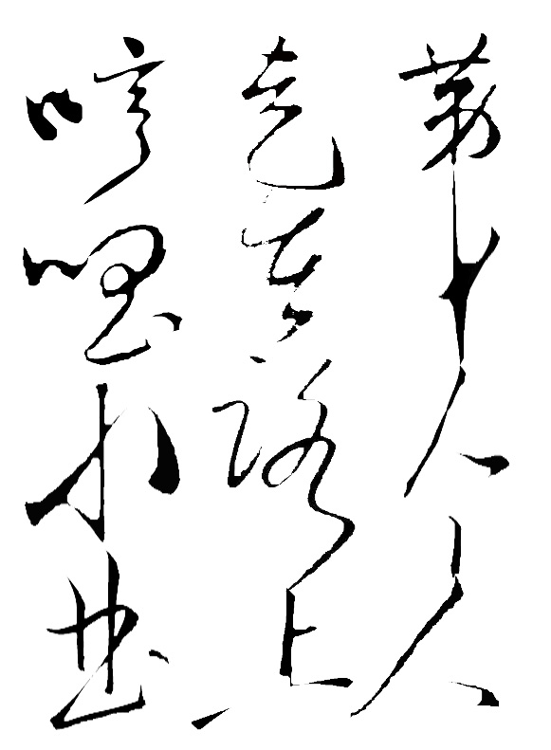

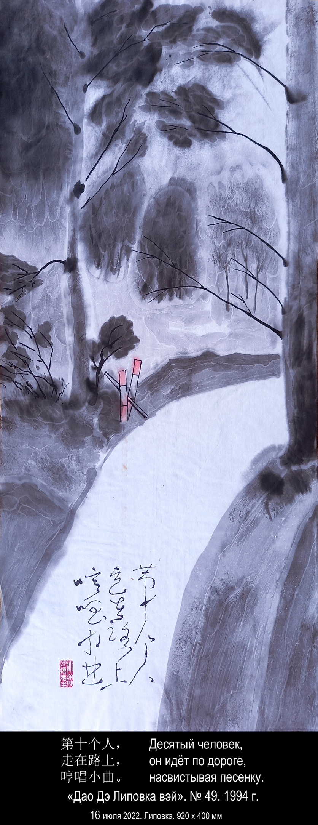

«Дао Дэ Липовка вэй». № 50.

Рождение — это выход, смерть — это вход.

Трое из десяти — люди рождения.
Это дети.
Трое из десяти — люди смерти.
Это старики.
Ещё трое из десяти — это те, кто рождает
других людей.

Почему так?

Потому что извечен круг.

Только старое дитя
думает в наивности своей, будто
земля смерти — это Липовский погост, а
вся остальная земля — это земля жизни.

Десятый человек,
он идёт по дороге, насвистывая песенку.

Нет на нём живого места, которое можно
было бы убить.
Нет на нём мёртвого места, которое можно
было бы похоронить.

Юный старец лёгок как осенняя пушинка.

В чём причина?

Из-за отсутствия в нём земли смерти.

В Липовке так хорошо, что
люди не боятся жизни с самого рождения
и не умирают до самой смерти.

ДАО ДЭ ЦЗИН 50:
Перевод Ян Хин-шуна:
[Существа] рождаются и умирают.
Из десяти человек три [идут] к жизни, три — к смерти.
Из каждых десяти еще имеются три человека, которые умирают от своих деяний.
Почему это так?
Это происходит от того, что у них слишком сильно стремление к жизни.
Я слышал, что, кто умеет овладевать жизнью, идя по земле, не боится носорога и тигра, вступая в битву, не боится вооруженных солдат.
Носорогу некуда вонзить в него свой рог, тигру некуда наложить на него свои когти, а солдатам некуда поразить его мечом.
В чем причина?
Это происходит оттого, что для него не существует смерти.

Перевод В. Малявина:
1 Вот: выходят в жизнь и входят в смерть.
Товарищей по жизни — три из десяти,
Товарищей по смерти — три из десяти.
Жизнь свою в смерть обращающих — тоже три из десяти.
5 А почему?
Все из-за жажды быть живым в этой жизни.
Известно: тот, кто постиг премудрость сбереженья жизни,
В пути не встретит тигра или носорога,
Вступив в сраженье, избежит разящего клинка.
10 В нем носорогу некуда воткнуть свой рог,
Тигру некуда вонзить свои когти,
Воину некуда направить свой меч.
Почему так?
Потому что смерти негде поселиться в нем.
道德里坡纬. 50

生——是出，死——是入。

十分之三的人出生。
这是婴儿。
十分之三的人死。
这是老人。
十分之三的人
生孩子。

为什么这样？

因为这是自古以来的循环。

只有老顽童会天真地设想
里坡甫卡的墓园，
大概是他的葬身之地，
而其他地方都是生命的根基。

第十个人，
走在路上，哼唱小曲。

他周身无生穴，
故不怕遭遇袭击。
他周身无死穴，
才不怕埋入土地。

年轻的老者轻松如秋天的茸毛。

这是什么原因？

由于他身上无致命之处。

在里坡甫卡很好，
人们从出生之日起不害怕，
在末日之前不会死。
2020，6，15 谷羽译
道德经原文：第五十章
出生入死，生之徒，十有三；死之徒，十有三；人之生，动之于死地，亦十有三。夫何故？以其生生之厚。盖闻善摄生者，陆行不遇兕虎，入军不被甲兵。兕无所投其角，虎无所措其爪，兵无所容其刃。夫何故？以其无死地。

- 17 июля 2022 года, воскресенье. 970 х 400 мм.

你也是这样生存  你自己还有你周围的人  或亲近或疏远  犹如森林里的树  或草地上的草  或天空中的云  或青湖里水映出的草木云影 | Живи и ты так,  будто и ты сам и все люди вокруг  — и близкие и далёкие  подобны деревьям в лесу,  или траве в лугах,  или облакам в небе,  или их отражению в воде Чёрного Озера.
«Дао Дэ Липовка вэй». № 5. 1994 год.

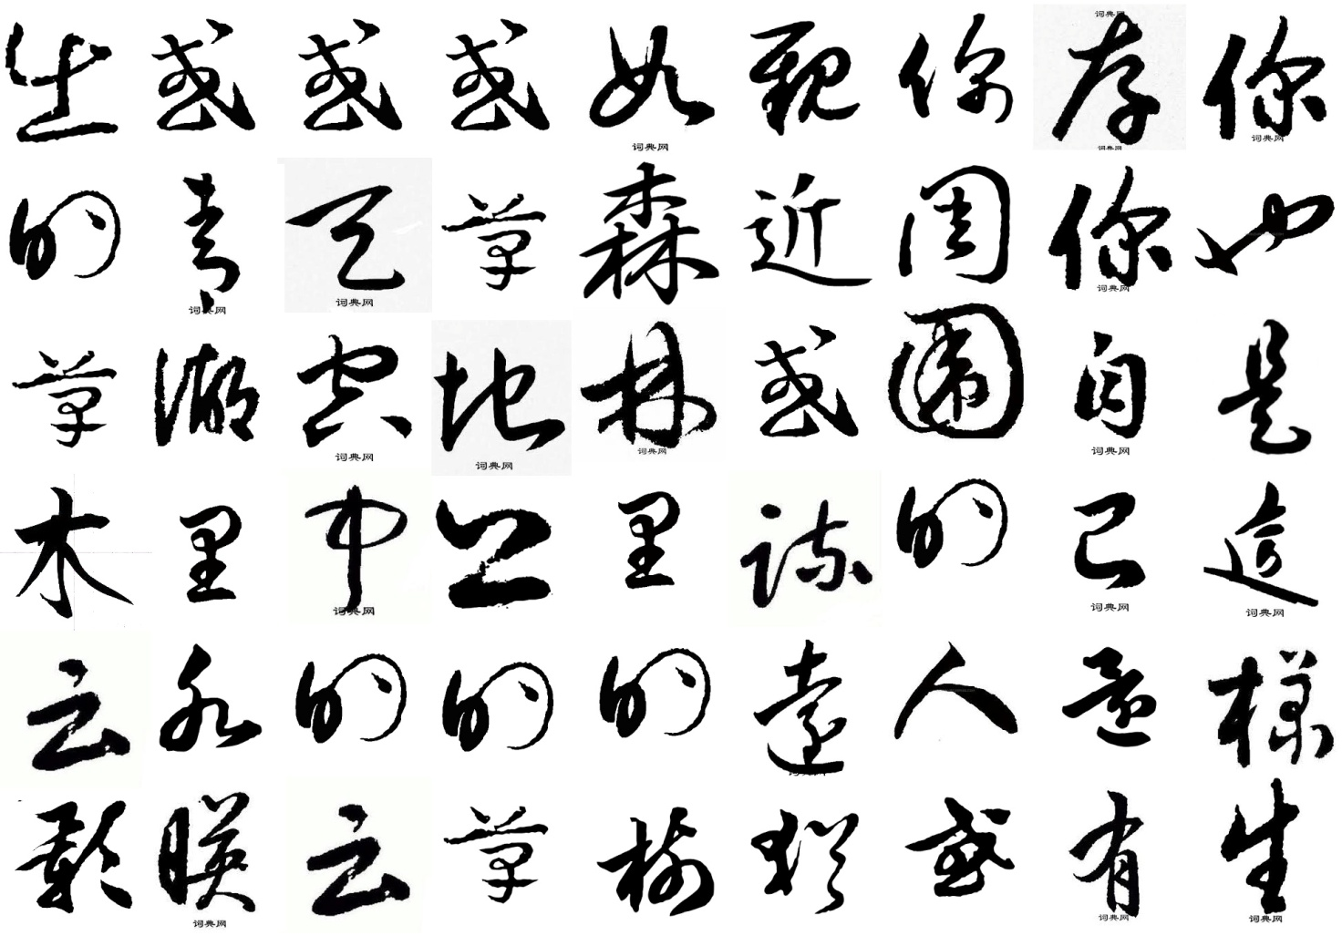

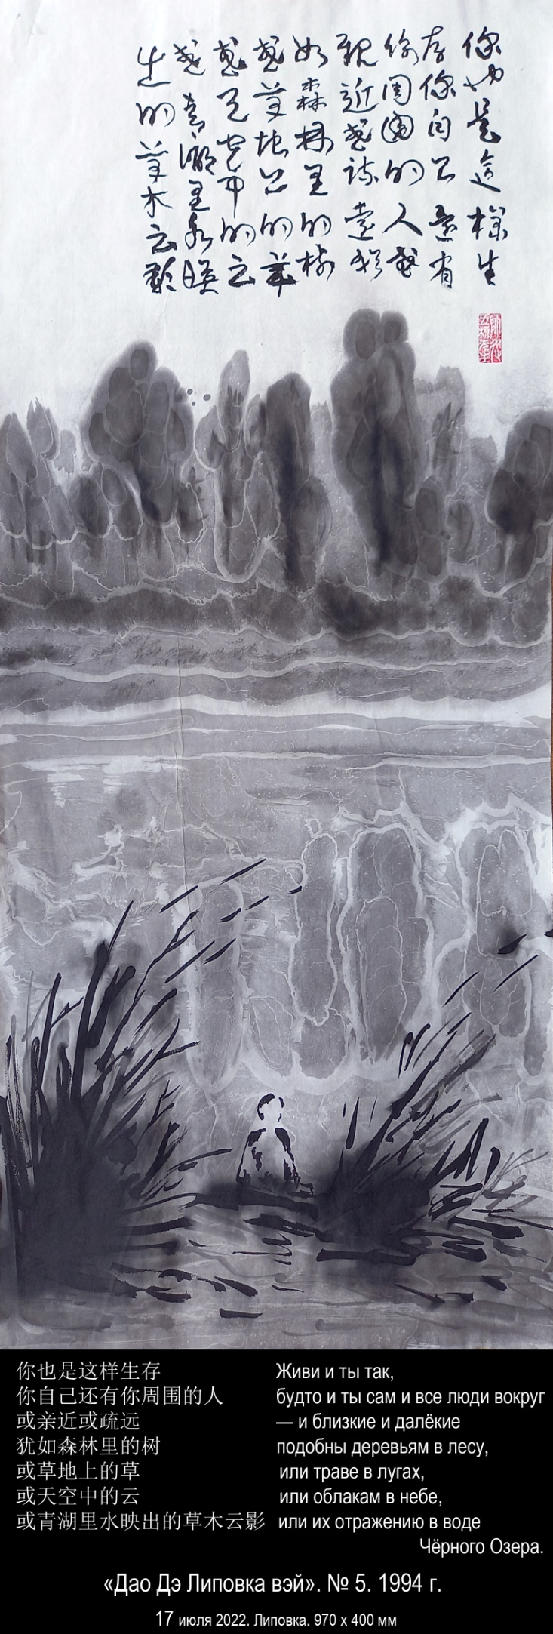

«Дао Дэ Липовка вэй». № 5.

Небо Липовки высоко, а земля широка.

Они лишены желаний и не имеют целей,
поэтому равнодушны к деревне,
лежащей между ними,
и предоставляют ей возможность жить
собственной жизнью.

Живи и ты так,
будто и ты сам и все люди вокруг
— и близкие и далёкие
подобны деревьям в лесу,
или траве в лугах,
или облакам в небе,
или их отражению в воде Чёрного Озера.

Разве пространство между небом и землёй
не подобно внутренности свирели?

Ветер летит над Липовкой и ранней ночью
я слушаю музыку цикад,
лай собак,
разговор людей,
потрескиванье поленьев в печи,
шорох листьев в ветвях берёз за окном
и шёпот звёзд в августовском небе.

Много говорить об этом — толку мало,
так не лучше ли забыть слова!

ДАО ДЭ ЦЗИН 5:
Перевод Ян Хин-шуна:
Небо и Земля не обладают человеколюбием(*) и предоставляют всем существам возможность жить собственной жизнью(**).
Совершенномудрый не обладает человеколюбием и предоставляет народу возможность жить собственной жизнью.
Разве пространство между Небом и Землей не похоже на кузнечный мех?
Чем больше [в нем] пустоты, тем дольше [он] действует, чем сильнее [в нем] движение, тем больше [из него] выходит [ветер].
Тот, кто много говорит, часто терпит неудачу, поэтому лучше соблюдать меру.
-------------
(*) Согласно Лао Дзы, все социальные явления, поступки людей должны быть подчинены естественной необходимости. Поэтому он отвергал конфуцианское понятие жень — "человеколюбие", считая его чуждым сущностной природе человека, а требование его соблюдения неоправданным вмешательством в жизнь общества.
(**) В оригинале содержатся два иероглифа "чу гоу", которые в одних комментариях трактуются как "трава" и "собака", а в других — "соломенная собака", которая по древнекитайскому обычаю используется при похоронах, после чего выбрасывается. В том и в другом случае "чу гоу" в данном контексте означает существа, в жизнь которых не вмешиваются ни небо, ни земля, ни совершенномудрый.

Перевод В. Малявина:
1 Небо и Земля не обладают человечностью,
Для них вся тьма вещей — что соломенные собаки.
Премудрый человек не обладает человечностью,
Для него все люди — что соломенные собаки.
5 Пространство между Небом и Землей
Подобно кузнечным мехам:
Пустое — а нельзя его устранить,
Надави на него — и из него выйдет еще больше.
Кто копит знания, тот скоро утомится,
10 Так не лучше ли держаться срединности?

道德里坡纬. 5

里坡甫卡天高地广。

天地没有欲望也无目的，
因而对这个天地之间的村子
态度冷漠，
天地为村子提供了生存条件，
让它靠自己生活。

你也是这样生存，
你自己，还有你周围的人
—— 或亲近，或疏远，
犹如森林里的树，
或草地上的草，
或天空中的云，
或青湖里水映出的草木云影。

难道天地之间的空阔
不像笛子内在的声音？

上半夜的风刮过里坡甫卡，
我聆听蝉鸣，
狗吠，
人声嘈杂，
火炉里噼啪的响声，
窗外白桦树枝叶沙沙，
八月夜空星星悄悄耳语。

如此絮絮叨叨说话毫无意义，
看来莫如把语言忘记！
2020，6，11 译
道德经原文：第五章
天地不仁，以万物为刍狗；圣人不仁，以百姓为刍狗。天地之间，
其犹橐龠乎？虚而不屈，动而俞出。多闻数穷，不若守于中。

- 18 июля 2022 года, понедельник. 600 х 400 мм.

里坡甫卡之所以存在  由于天高地广。 | Липовка существует потому, что  между небом и землёй имеется простор.
«Дао Дэ Липовка вэй». № 11. 1994 год.

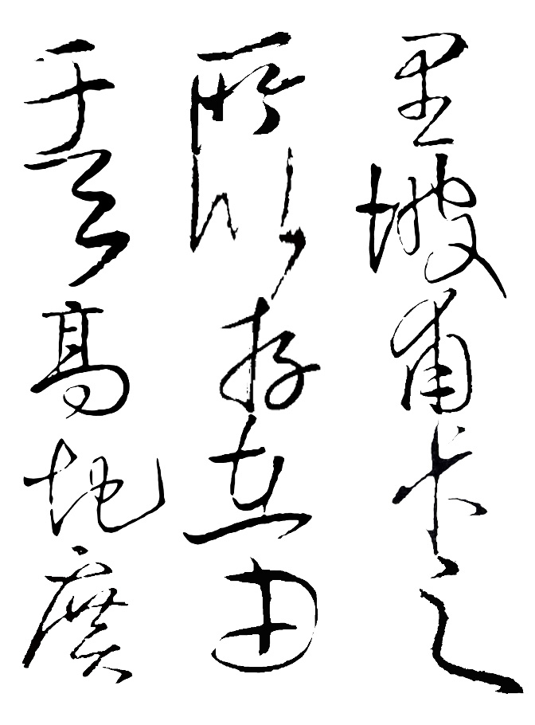

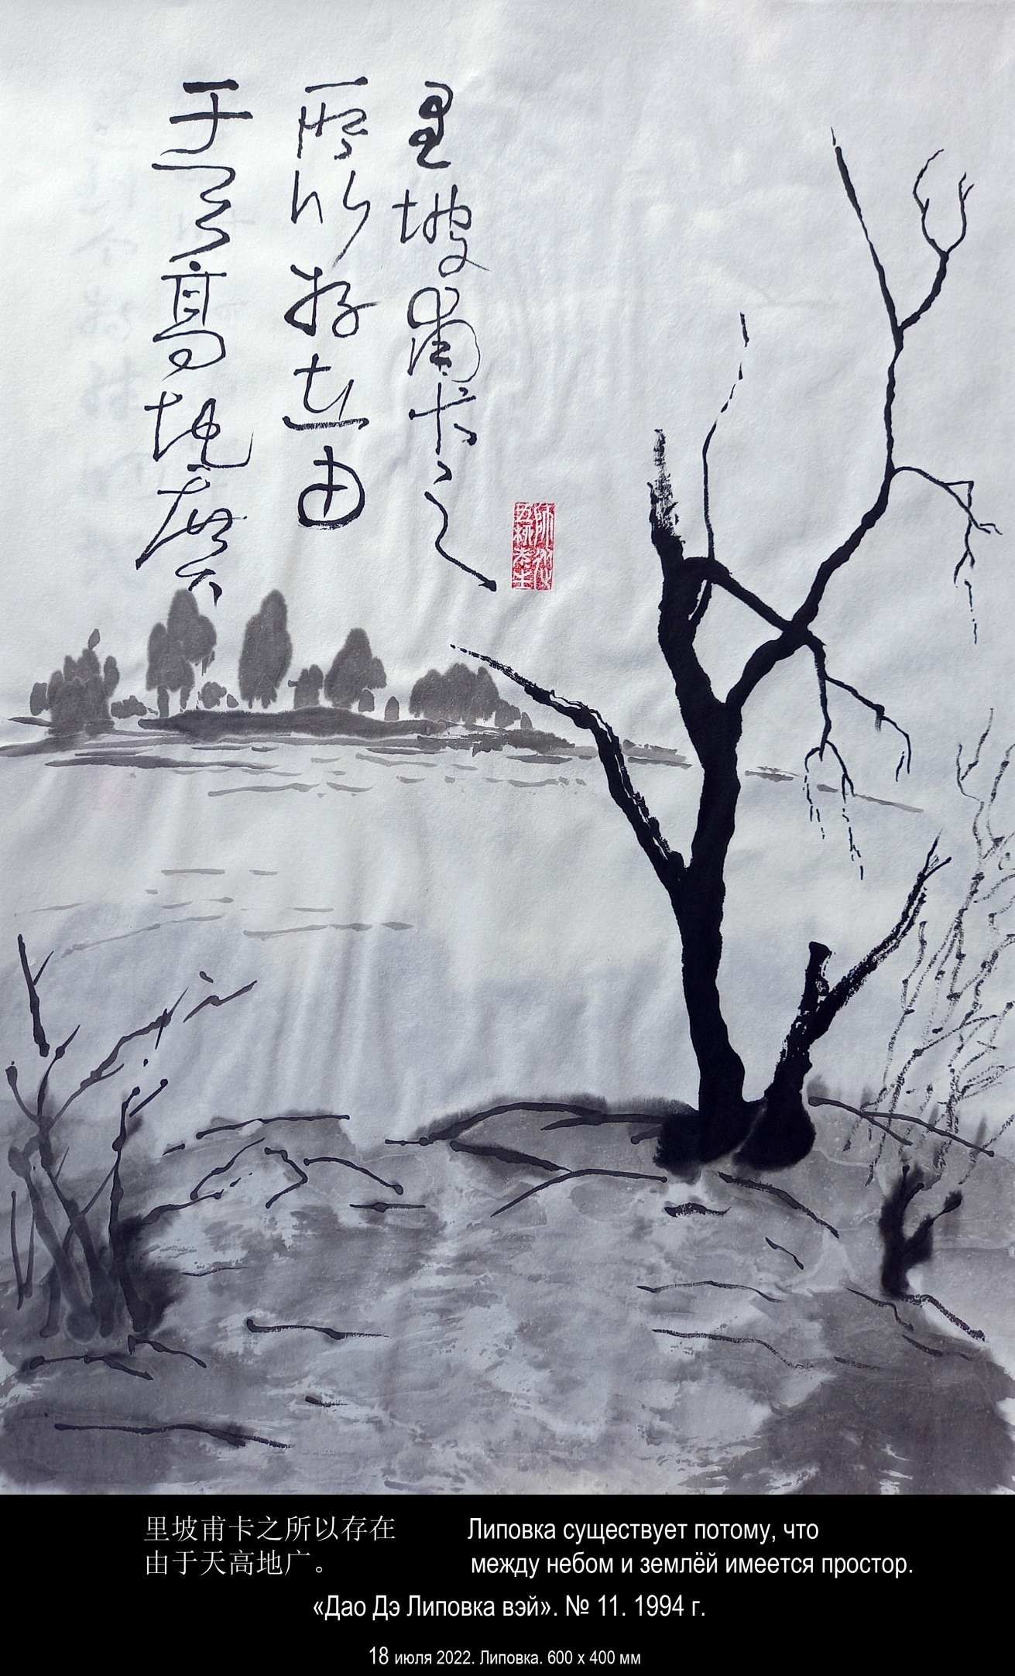

«Дао Дэ Липовка вэй». № 11.

Полезность чего-либо зависит от пустоты.

Дрова горят в печи потому, что внутри печи
пусто.

Липовка существует потому, что между небом и землёй
имеется простор.

Жизнь в Липовке приятна из-за отсутствия
лишних вещей.

Когда идёшь по лесной дороге,
или бродишь среди цветов
в середине луга,
или пробираешься по узкой тропе
вдоль Чёрного Озера,
понимаешь смысл одиночества.

И, достигая понимания, чувствуешь вдруг
одиночество смысла.

ДАО ДЭ ЦЗИН 11:
Перевод Ян Хин-шуна:
Тридцать спиц соединяются в одной ступице, [образуя колесо], но употребление колеса зависит от пустоты между [спицами].
Из глины делают сосуды, но употребление сосудов зависит от пустоты в них.
Пробивают двери и окна, чтобы сделать дом, но пользование домом зависит от пустоты в нем.
Вот почему полезность чего-либо имеющегося зависит от пустоты.

Перевод В. Малявина:
1 Тридцать спиц колеса сходятся в одной ступице,
Но польза от колеса в том, что в ступице нет ничего.
Лепят из глины сосуд,
Но польза от сосуда в том, что внутри него нет ничего.
5 Прорезывают окна и двери, чтобы получился дом:
А польза от дома там, где дома нет.
Поистине:
То, что имеешь, приносит выгоду.
А то, чего не имеешь, приносит пользу.
道德里坡纬. 11

有些功能源自空虚。

劈柴在炉子里燃烧，由于
炉膛空虚。

里坡甫卡之所以存在，
由于天高地广。

在里坡甫卡活得惬意，
因为没有多余的东西。

当你走在森林小路上，
或在草地中间漫步，
观赏野花，
或在青湖岸边
沿着窄窄的小径行走，
你会寻思孤独的意义。

刹那间忽然领悟
孤独的哲理。
2020，6，9 译
2020，7，4 修改
道德经原文：第十一章
三十辐共一毂，当其无，有车之用。埏埴以为器，当其无，有器之用。凿户牖以为室，当其无，有室之用。故有之以为利，无之以为用。

- 18 июля 2022 года, понедельник. 600 х 400 мм.

回来时经过草地，  遇到个特殊的地点 | Возвращаясь лугами, попал я в особое  место
«Дао Дэ Липовка вэй». № 67. 1994 год.

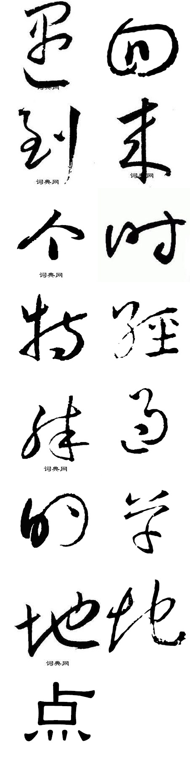

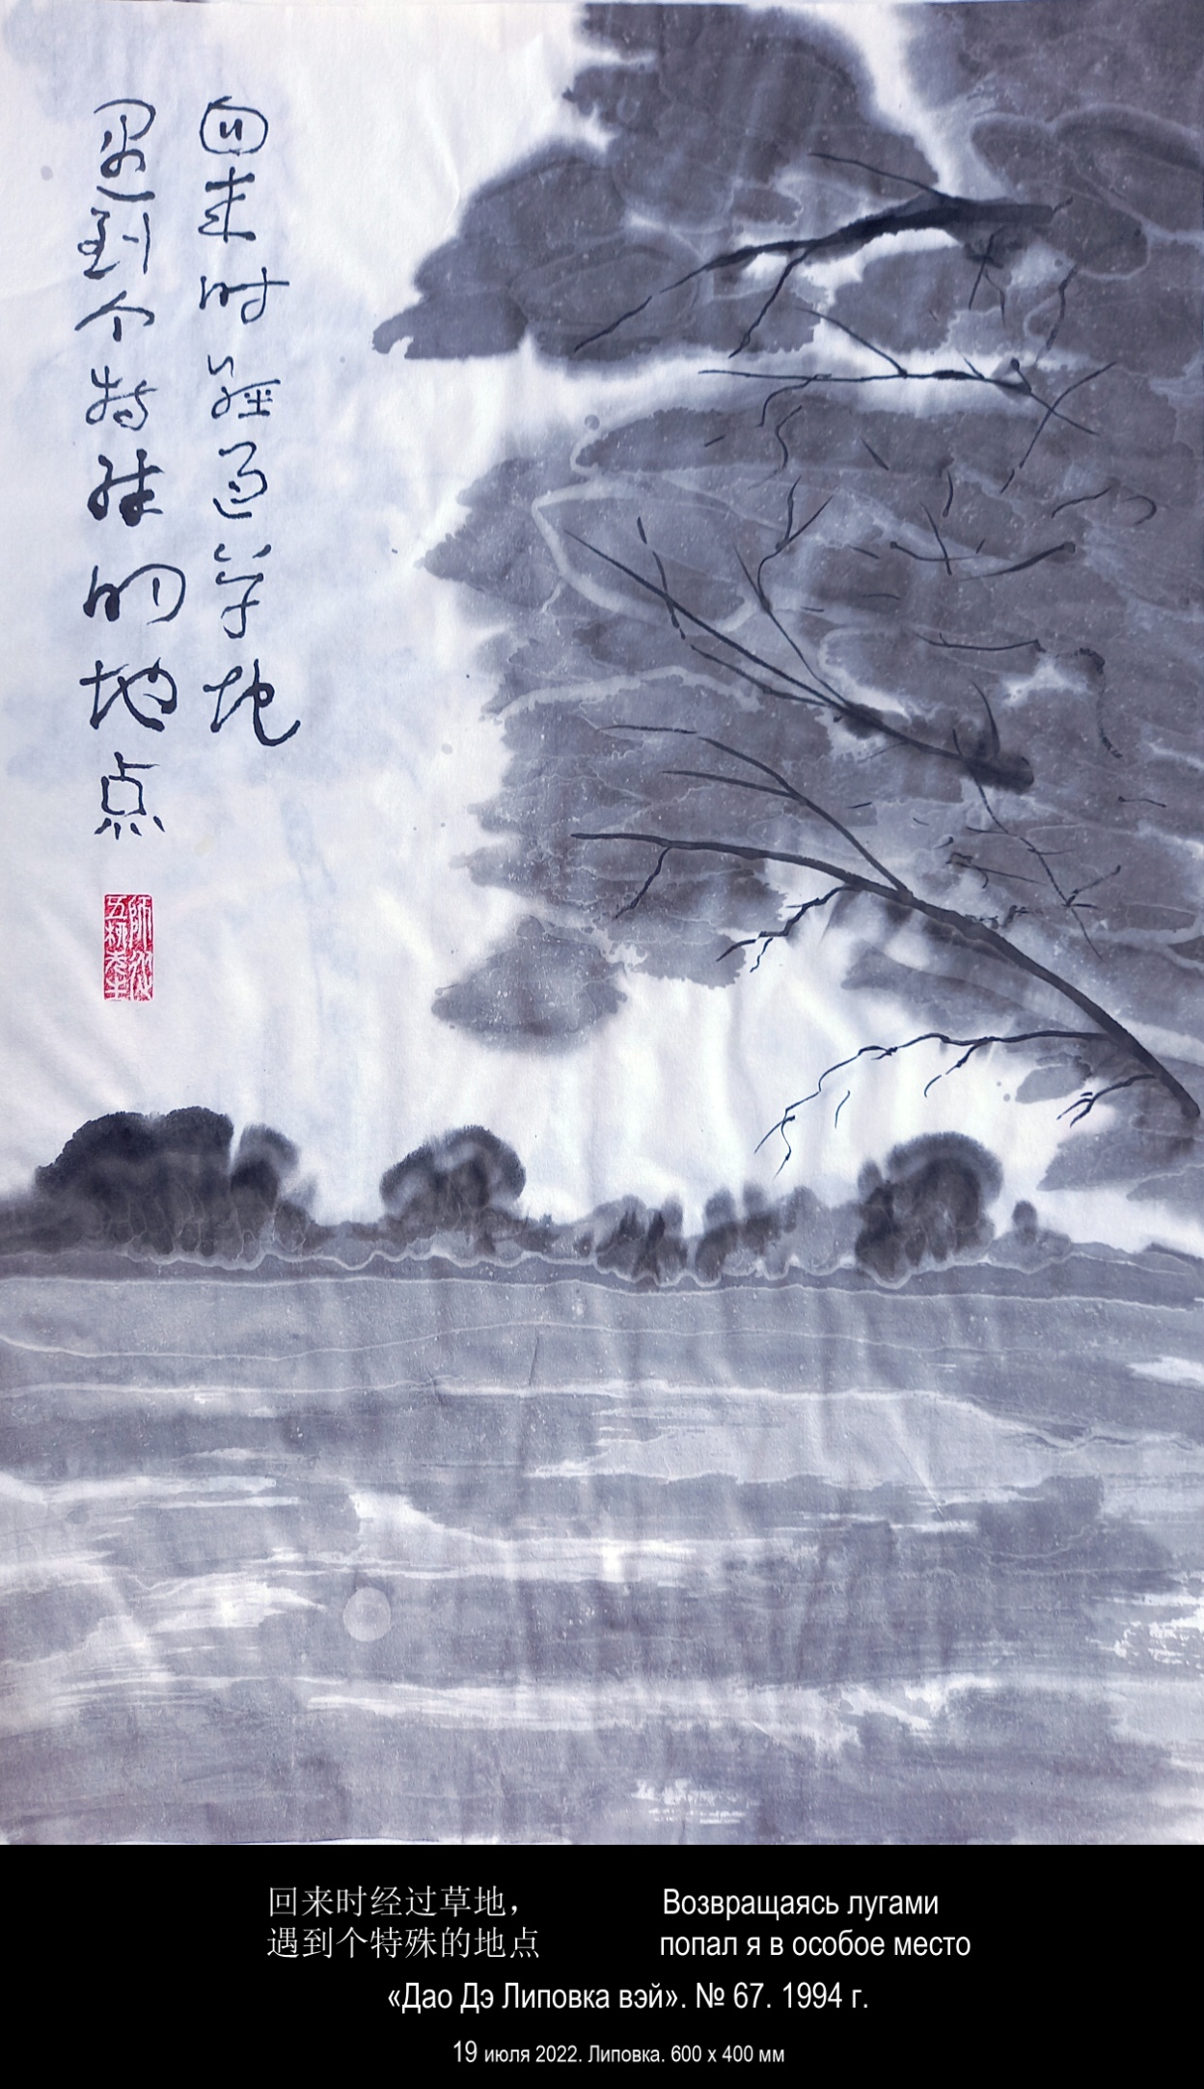

«Дао Дэ Липовка вэй». № 67.

Я гулял по ту сторону Чёрного Озера.

Возвращаясь лугами, попал я в особое
место,

где травы склонились,
где ветер исчез,
сияло небо,
тишина царила,
приблизился одинокий дуб,
приподняли головки дикой гвоздики цветы,
два белых облака остановились над головой.

Это был перекрёсток Пути.

Великий Путь ни на что не похож.
Так тонок, что не ухватишь рукой!

Осенняя паутинка проплыла у моего лица.

Глазами сердца увидел я
три драгоценности силы Дэ.

Первая называется "просто люби людей".
Вторая называется "держись середины".
Третья называется "не стремись быть
впереди других".

Кто из людей способен ограничиться этим?

Тот, кто просто любит людей,
мужеством превосходит
самого храброго воина.

Тот, кто держится середины,
способен расшириться
до границ мира.

Тот, кто не стремится быть
впереди других,
увлекает за собой всех людей.

Только в алом тумане гвоздик,
только в тени одинокого дуба,
только под белым облаком
ещё хранится эта простая истина.

Кто из людей способен ограничиться этим?

Порыв ветра унёс паутинку.

Вдали послышались голоса и лай собаки.

ДАО ДЭ ЦЗИН 67:
Перевод Ян Хин-шуна:
Все говорят о том, что мое дао велико и не уменьшается.
Если бы оно уменьшилось, то после долгого времени оно стало бы маленьким.
Не уменьшается потому, что оно является великим.
Я имею три сокровища, которыми дорожу: первое — это человеколюбие, второе — бережливость, а третье состоит в том, что я не смею быть впереди других.
Я человеколюбив, поэтому могу стать храбрым.
Я бережлив, поэтому могу быть щедрым.
Я не смею быть впереди других, поэтому могу стать умным вождем.
Кто храбр без человеколюбия, щедр без бережливости, находясь впереди, отталкивает тех, кто находится позади, — тот погибает.
Кто ведет войну человеколюбиво, побеждает, и возведенная им оборона неприступна.
Небо его спасает, человеколюбие охраняет.

Перевод В. Малявина:
1 Все в мире говорят, что мой Путь велик, да как будто
ни на что не годен.
Да, велик — и оттого как будто ни на что не годен!
Будь он для всего пригоден, давно бы уже измельчал.
Есть у меня три сокровища, я бережно их храню:
5 Первое — это любовь,
Второе — бережливость,
Третье — нежелание быть первым в мире.
Благодаря любви я могу быть отважен.
Благодаря бережливости, я могу быть щедр.
10 Благодаря нежеланию быть первым, я могу главенствовать
в мире.
А быть отважным, отбросив любовь,
Быть щедрым, забыв бережливость,
Быть впереди, не умея быть позади, —
Это верная гибель.
15 Ибо любовь приносит победу тому, кто нападает,
И оберегает того, кто защищается.
Когда Небо желает кого-то спасти,
Оно окружает его любовью, словно прочной стеной.
道德里坡纬. 67

我散步走向青湖。

回来时经过草地，
遇到个特殊的地点，

那里的草倒伏，
那里的风平息，
天空阵阵闪亮，
四周一派寂静
孤独的橡树越来越近，
野石竹花抬起头来，
头顶上空两朵白云静止不动。

这是个十字路口。

道，不像任何东西。
那么纤细，伸手抓不住。

秋天的蛛丝在我面前飘浮。

我心中的眼睛看到
德的三宝。

第一宝叫做“待人以慈爱”。
第二宝叫做“持守中庸”。
第三宝叫做“不走在别人前面”。

什么人能持守这些准则？

以慈爱待人的人，
勇敢刚毅
超过最勇猛的武士。

持守中庸的人，
善于把影响
扩展到世界边缘。

不为天下先的人，
吸引所有的民众
追随自己。

只有红雾中石竹开花，
只有孤独的橡树树荫里，
只有飘浮的白云下
尚且保存着这朴素的真理。

什么人能够遵循这些守则？

一阵风吹走了纤细蛛丝。

远方传来说话声和狗的叫声。
2020，6，25凌晨译
2020，6，26修改
道德经原文：第六十七章
天下皆谓我"道"大，似不肖。夫唯大，故似不肖。若肖，久矣其细也夫！我有三宝，持而保之：一曰慈，二曰俭，三曰不敢为天下先。慈故能勇；俭故能广；不敢为天下先，故能成器长。今舍慈且勇；舍俭且广；舍后且先；死矣！夫慈，以战则胜，以守则固。天将救之，以慈卫之。

- 19 июля 2022 года, вторник. 600 х 400 мм.

里坡甫卡，  或许只是文字描述，  真实的里坡甫卡并不存在 | Липовка,  которая может быть описана словами,  не есть истинная Липовка.
«Дао Дэ Липовка вэй». № 1. 1994 год.

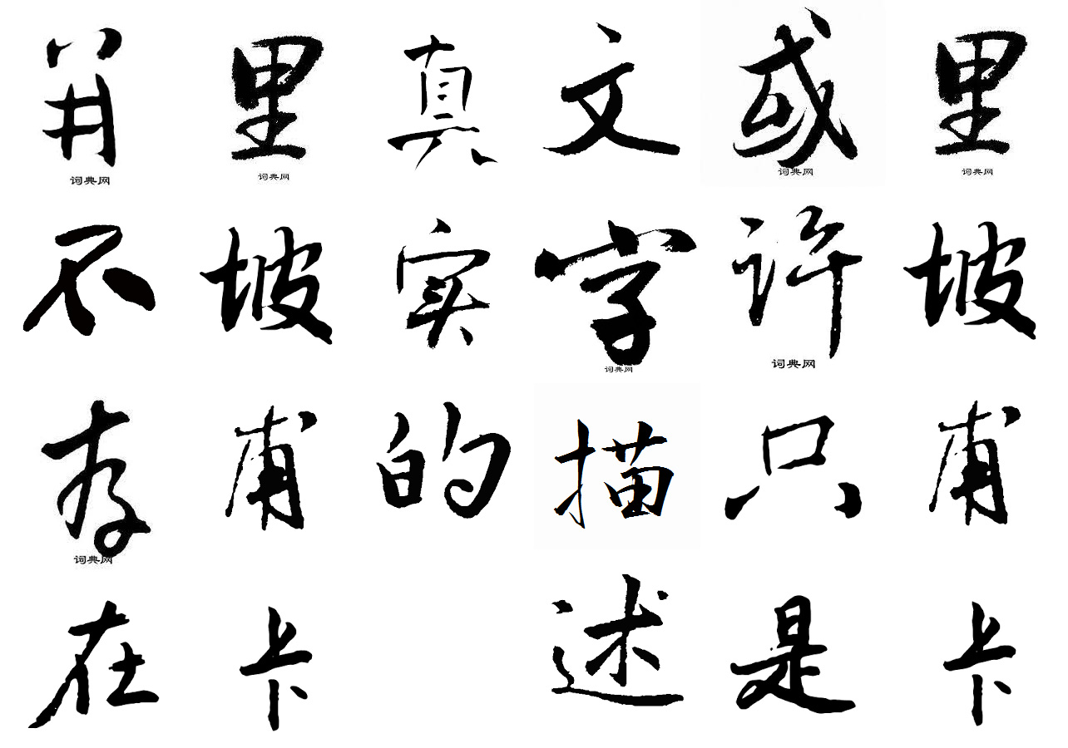

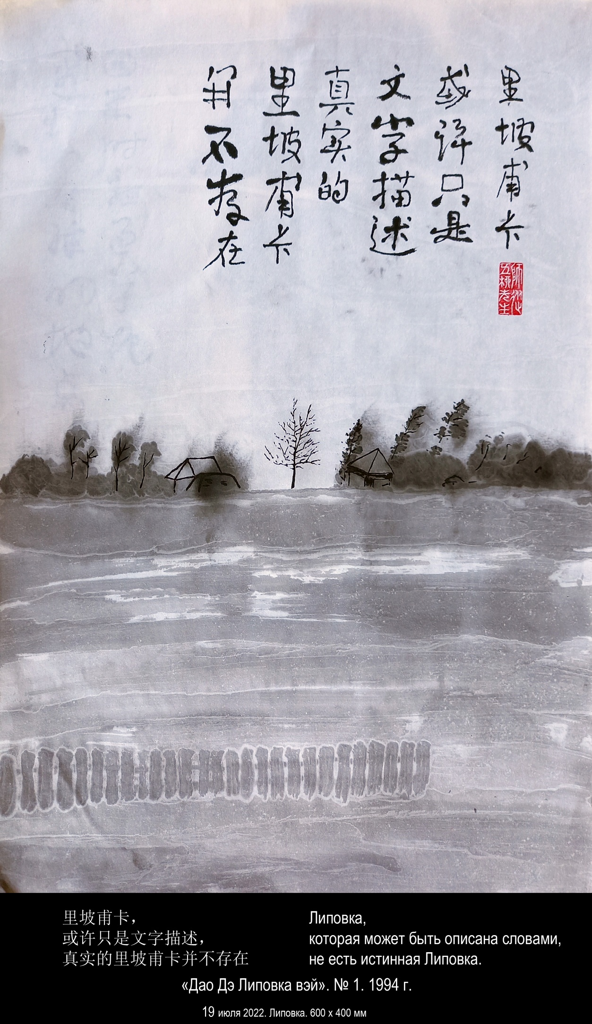

«Дао Дэ Липовка вэй». № 1.

Липовка,
которая может быть описана словами,
не есть истинная Липовка.

То, что можно сказать о ней, — меньше, чем голос ветра,
перелетающего с луга на луг
мимо моего дома между небом и землёй.

Я чувствую, что у неба и земли Липовки есть единое начало,
но оно не имеет имени.

То, что имеет имя и зовётся Липовкой, — мать всех вещей,
окружающих меня в этой деревне.

Когда я бреду бесцельно по песчаной дороге,
огибающей опушку соснового леса,
мне кажется, я ощущаю
сокровенную тайну Липовки.

Когда я озабочен
простыми деревенскими заботами,
я вижу её
в простых вещах деревенского быта.

Но и то, и другое имеют один исток
и различаются лишь названиями.

Все категории Липовки
в глубочайшей сути своей есть одно.

Вход в это глубочайшее —
дверь ко всему чудесному.

ДАО ДЭ ЦЗИН 1:
Перевод Ян Хин-шуна:
ДАО, которое может быть выражено словами, не есть постоянное дао.
Имя, которое может быть названо, не есть постоянное имя.
Безымянное есть начало неба и земли, обладающее именем — мать всех вещей.
Поэтому тот, кто свободен от страстей, видит чудесную тайну [дао], а кто имеет страсти, видит только его в конечной форме.
Безымянное и обладающее именем одного и того же происхождения, но с разными названиями.
Вместе они называются глубочайшими.
Переход от одного глубочайшего к другому — дверь ко всему чудесному.

Перевод В. Малявина:
1 Путь, о котором можно поведать, — не постоянный Путь.
Имя, которое можно назвать, — не постоянное Имя.
Где имени нет — там начало всех вещей,
Где имя есть — там мать всех вещей.
5 Посему, постоянно не имея желания, видишь его исток,
А постоянно имея желание, видишь его исход.
То и другое является совместно,
Они имеют разные имена, но одинаково сказываются.
В сокровенном есть еще сокровенность:
10 Вот откуда исходит все утонченное.
道德里坡纬. 1

里坡甫卡，
或许只是文字描述，
真实的里坡甫卡并不存在。

有关它的说法比风声还要少，
风从这片草地吹向那片草地，
吹过我的房子在天地间弥漫。

我感觉，里坡甫卡是天地之间
唯一的起点，可惜它没有名字。

它之所以叫里坡甫卡，名为万物之母，这个村的物围绕着我。

当我漫无目的走在沙土路上，
小路绕过松林边缘，
我觉得，我触摸到了
里坡甫卡隐含的奥秘。

当我为乡村日常生活操劳，
用心思考，
我在乡村平凡朴素的事物中
看清了它的眉目。

思考与操劳，两件事同一根源，
不同只在于名称。

里坡甫卡的方方面面
本质最深处有一个源点。

沉入这最深处——
便推开了通向诸多奥妙之门。
2020，6，11 译
2020，10，19修改
道德经原文：第一章
道可道也，非恒道也。名可名也，非恒名也。无名，万物之始也；有名，万物之母也。故恒无欲也，以观其眇；恒有欲也，以观其所徼。两者同出，异名同谓。玄之又玄，众眇之门。

- 19 июля 2022 года, вторник. 600 х 400 мм.

因而你自己变得也像水 | И ты сам становишься подобным воде
«Дао Дэ Липовка вэй». № 8. 1994 год.

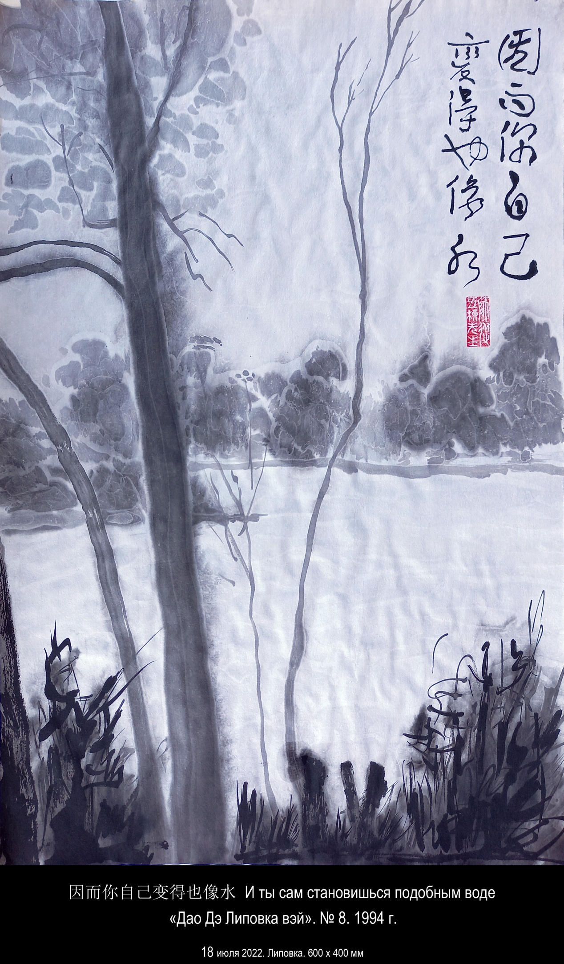

«Дао Дэ Липовка вэй». № 8.

Высшее Дэ подобно воде.

Вода Липовки приносит пользу всем
существам и не требует ничего взамен.

Вода бежит из колонки около моего дома,
и мы пьём её.

Вода наполняет Старицу,
и мы в ней купаемся.

Вода течёт вдоль Чёрного Озера
и мы любуемся ею.

Вода падает с неба дождём и поливает
огород и грибницу в лесу.

Вода выступает росой на рассвете
и омывает травы в лугах.

Вода стелется вечерним туманом
вдоль улиц Липовки.

Вода плывёт облаками в небе и отражается
в воде озёр.

Зимою падает снегом,
сковывает льдом реку Мокша
и покрывает инеем ветви деревьев.

Весной заливает луга талая вода.

Мир воды Липовки огромен и пронизывает
всё между небом и землёй.

Но, может быть, самый главный дар воды —
уединение.

Она отрезает Липовку от остального мира.

И на берегу Чёрного Озера, или Старицы,
или какого-нибудь маленького пруда,
затерянного в лугах,
ты чувствуешь особенно сильно
единение с миром и у-единение
в интимности этого чувства.

Ты живёшь в Липовке как на острове,
если считать лес зелёным морем.

И ты сам становишься подобным воде:
уступчивым в общении,
искренним в словах,
в делах исходишь из возможностей,
в действиях учитываешь время.

В Липовке человек
селится близко к земле,
следует желаниям своего сердца
и, подобно воде,
не борется с вещами.

Поэтому он не совершает ошибок.

ДАО ДЭ ЦЗИН 8:
Перевод Ян Хин-шуна:
Высшая добродетель подобна воде.
Вода приносит пользу всем существам и не борется [с ними].
Она находится там, где люди не желали бы быть.
Поэтому она похожа на дао.
[Человек, обладающий высшей добродетелью, так же, как и вода], должен селиться ближе к земле; его сердце должно следовать внутренним побуждениям; в отношениях с людьми он должен быть дружелюбным; в словах должен быть искренним; в управлении [страной] должен быть последовательным; в делах должен исходить из возможностей; в действиях должен учитывать время.
Поскольку [он], так же как и вода, не борется с вещами, [он] не совершает ошибок.

Перевод В. Малявина:
1 Высшее благо подобно воде:
Вода приносит благо всей тьме вещей и ни с чем не борется.
Собирается в местах, которых люди избегают,
Вот почему она близка Пути.
5 Для жизни благотворна земля;
Для сердца благотворна глубина;
В общении благотворна доброта;
В речах благотворно доверие;
В правлении благотворно смирение;
10 В деяниях благотворно умение;
В движениях благотворно само время.
Лишь там, где нет соперничества, не будет и ущерба.
道德里坡纬. 8

高德如水。

里坡甫卡的水惠及所有生灵
却不图任何回报。

水從我家附近的水管流走，
我们有水解渴。

水注滿了太婆湾，
我們在湾里洗澡。

水在青湖里流动，
我们欣赏湖水风光。

从空中降落的雨水
浇灌菜园和森林里的蘑菇。

水在黎明时化为露珠，
滋润草场上的青草。

水气化为傍晚的雾
沿着里坡甫卡的街道飘浮。

水升腾为空中的云。
湖水映出云的倒影。

冬季雪花飘扬，
莫克沙河结冰，
树枝上结满了霜。

春天，融化的水在草地流淌。

里坡甫卡的水世界庞大，
滲透天地间的一切。

不过，水最重要的礼物——
或许是独立。

水把里坡甫卡与世界分离。

在青湖或太婆湾的岸上，
或一些小小的池塘里，
池塘星罗棋布在草地，
你感觉特別強烈，
在你的潜意识里。
与世界维持一丝联系。

你住在里坡甫卡像生活于孤岛，
如果把森林看作绿色海洋。

因而你自己变得也像水：
愿意忍让沟通，
话语流露真诚，
做事依赖机遇，
依据时間而行動。

在里坡甫卡，人
居住接近泥土，
追随内心意愿
跟水一样，
不跟万物争执。

因此，里坡甫卡的人没有过失。
2020，6，14
依据伊戈尔翻译初稿修改
道德经原文：第八章
上善若水。水善利万物而不争，处众人之所恶，故几于道。居，善地；心，善渊；与，善仁；言，善信；政，善治；事，善能；动，善时。夫唯不争，故无尤。

- 19 июля 2022 года, вторник. 600 х 400 мм.

什么人能够遵循这些守则？ | Кто из людей способен ограничиться этим?
«Дао Дэ Липовка вэй». № 67. 1994 год.

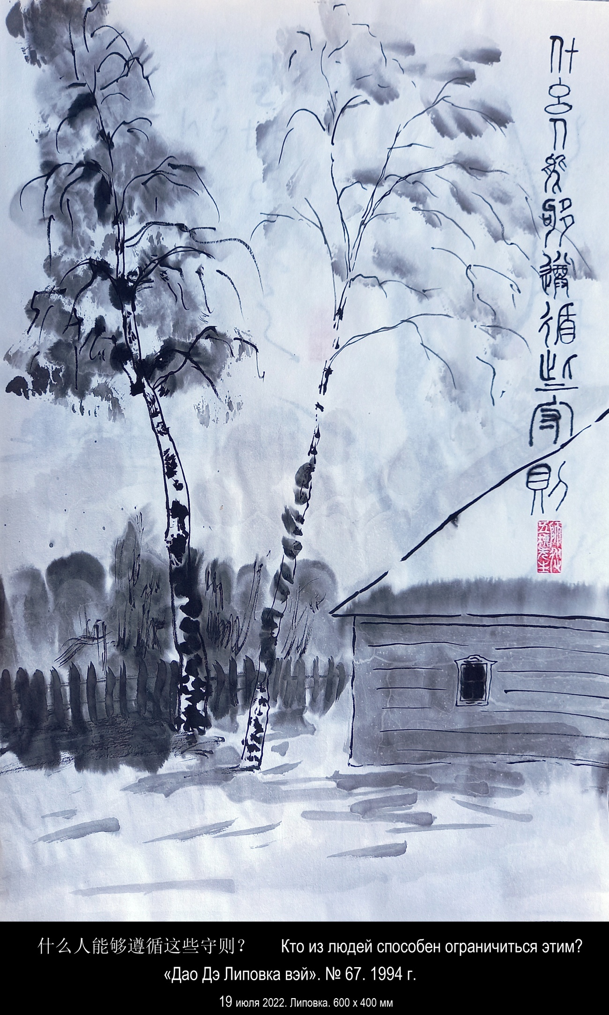
в надписи пропустил иерогриф 这
«Дао Дэ Липовка вэй». № 67.

Я гулял по ту сторону Чёрного Озера.

Возвращаясь лугами, попал я в особое
место,

где травы склонились,
где ветер исчез,
сияло небо,
тишина царила,
приблизился одинокий дуб,
приподняли головки дикой гвоздики цветы,
два белых облака остановились над головой.

Это был перекрёсток Пути.

Великий Путь ни на что не похож.
Так тонок, что не ухватишь рукой!

Осенняя паутинка проплыла у моего лица.

Глазами сердца увидел я
три драгоценности силы Дэ.

Первая называется "просто люби людей".
Вторая называется "держись середины".
Третья называется "не стремись быть
впереди других".

Кто из людей способен ограничиться этим?

Тот, кто просто любит людей,
мужеством превосходит
самого храброго воина.

Тот, кто держится середины,
способен расшириться
до границ мира.

Тот, кто не стремится быть
впереди других,
увлекает за собой всех людей.

Только в алом тумане гвоздик,
только в тени одинокого дуба,
только под белым облаком
ещё хранится эта простая истина.

Кто из людей способен ограничиться этим?

Порыв ветра унёс паутинку.

Вдали послышались голоса и лай собаки.

ДАО ДЭ ЦЗИН 67:
Перевод Ян Хин-шуна:
Все говорят о том, что мое дао велико и не уменьшается.
Если бы оно уменьшилось, то после долгого времени оно стало бы маленьким.
Не уменьшается потому, что оно является великим.
Я имею три сокровища, которыми дорожу: первое — это человеколюбие, второе — бережливость, а третье состоит в том, что я не смею быть впереди других.
Я человеколюбив, поэтому могу стать храбрым.
Я бережлив, поэтому могу быть щедрым.
Я не смею быть впереди других, поэтому могу стать умным вождем.
Кто храбр без человеколюбия, щедр без бережливости, находясь впереди, отталкивает тех, кто находится позади, — тот погибает.
Кто ведет войну человеколюбиво, побеждает, и возведенная им оборона неприступна.
Небо его спасает, человеколюбие охраняет.

Перевод В. Малявина:
1 Все в мире говорят, что мой Путь велик, да как будто
ни на что не годен.
Да, велик — и оттого как будто ни на что не годен!
Будь он для всего пригоден, давно бы уже измельчал.
Есть у меня три сокровища, я бережно их храню:
5 Первое — это любовь,
Второе — бережливость,
Третье — нежелание быть первым в мире.
Благодаря любви я могу быть отважен.
Благодаря бережливости, я могу быть щедр.
10 Благодаря нежеланию быть первым, я могу главенствовать
в мире.
А быть отважным, отбросив любовь,
Быть щедрым, забыв бережливость,
Быть впереди, не умея быть позади, —
Это верная гибель.
15 Ибо любовь приносит победу тому, кто нападает,
И оберегает того, кто защищается.
Когда Небо желает кого-то спасти,
Оно окружает его любовью, словно прочной стеной.
道德里坡纬. 67

我散步走向青湖。

回来时经过草地，
遇到个特殊的地点，

那里的草倒伏，
那里的风平息，
天空阵阵闪亮，
四周一派寂静
孤独的橡树越来越近，
野石竹花抬起头来，
头顶上空两朵白云静止不动。

这是个十字路口。

道，不像任何东西。
那么纤细，伸手抓不住。

秋天的蛛丝在我面前飘浮。

我心中的眼睛看到
德的三宝。

第一宝叫做“待人以慈爱”。
第二宝叫做“持守中庸”。
第三宝叫做“不走在别人前面”。

什么人能持守这些准则？

以慈爱待人的人，
勇敢刚毅
超过最勇猛的武士。

持守中庸的人，
善于把影响
扩展到世界边缘。

不为天下先的人，
吸引所有的民众
追随自己。

只有红雾中石竹开花，
只有孤独的橡树树荫里，
只有飘浮的白云下
尚且保存着这朴素的真理。

什么人能够遵循这些守则？

一阵风吹走了纤细蛛丝。

远方传来说话声和狗的叫声。
2020，6，25凌晨译
2020，6，26修改
道德经原文：第六十七章
天下皆谓我"道"大，似不肖。夫唯大，故似不肖。若肖，久矣其细也夫！我有三宝，持而保之：一曰慈，二曰俭，三曰不敢为天下先。慈故能勇；俭故能广；不敢为天下先，故能成器长。今舍慈且勇；舍俭且广；舍后且先；死矣！夫慈，以战则胜，以守则固。天将救之，以慈卫之。

- 22 июля 2022 года, пятница. 1000 х 400 мм.

里坡甫卡人没有名姓，  他一直隐没无形。  因此，他没有棱角。 | Человек Липовки не имеет имени и как бы  всё время отсутствует.  Поэтому у него нет углов.
«Дао Дэ Липовка вэй». № 41. 1994 год.

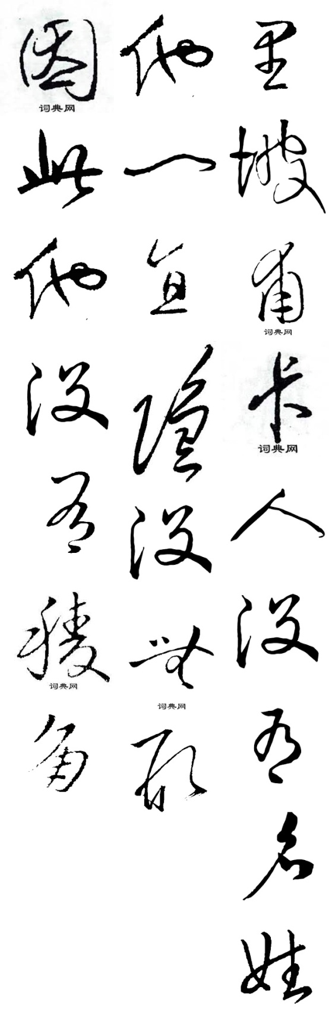

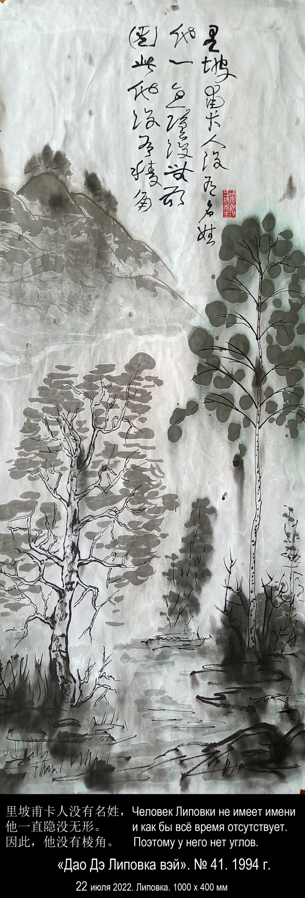

«Дао Дэ Липовка вэй». № 41.

Великий квадрат не имеет углов.
Как достичь равновеликости Небу?
Спроси об этом у человека Липовки.
Может быть, он высок как облака?
Может быть, он широк как луг?
Но так выглядит бетонный небоскрёб,
прочно вбитый в пространство своими
углами.
Человек Липовки совсем другой:
встретив его, не узнаешь.
Он подобен забытому дню,
который сделал жизнь и исчез.
Он подобен остывшему пеплу,
для которого горение — уже пройденная
ступень.
Он подобен Чёрному Озеру,
которое хорошо тем, что перестало быть
рекой.
Он подобен остановившимся часам,
по которым нельзя определить время.
Он похож на дорогу
от Мыса Доброй Надежды в Липовку
— такой же неровный, ветвящийся и
теряющийся.

Он похож на дорогу
от Демушкинского моста в Липовку
— такой же пустынный и спокойный.
Он похож на дорогу
от Ласицкой переправы в Липовку
— такой же тихий и неприметный.

Он выглядит как солнце, которое уже
зашло за край луга.
Он выглядит как луна, которая ещё не
взошла из-за края леса.
Человек Липовки не имеет имени и как бы
всё время отсутствует.
Поэтому у него нет углов.

ДАО ДЭ ЦЗИН 41:
Перевод Ян Хин-шуна:
Человек высшей учености, узнав о дао, стремится к его осуществлению.
Человек средней учености, узнав о дао, то соблюдает его, то нарушает.
Человек низшей учености, узнав о дао, подвергает его насмешке.
Если оно не подвергалось бы насмешке, не являлось бы дао.
Поэтому существует поговорка: кто узнает дао, похож на темного; кто проникнет в дао, похож на отступающего; кто на высоте дао, похож на заблуждающегося; человек высшей добродетели похож на простого; великий просвещенный похож на презираемого; безграничная добродетельность похожа на ее недостаток; распространение добродетельности похожа на ее расхищение; истинная правда похожа на ее отсутствие.
Великий квадрат не имеет углов; большой сосуд долго изготовляется; сильный звук нельзя услышать; великий образ не имеет формы.
Дао скрыто [от нас] и не имеет имени.
Но только оно способно помочь всем существам и привести их к совершенству.

Перевод В. Малявина:
1 Высшие люди, узнав о Пути, являют усердие
и претворяют его.
Обычные люди, узнав о Пути, отчасти следуют ему,
отчасти нет.
Низшие люди, узнав о Пути, громко смеются над ним.
Если б они не смеялись, это не был бы Путь.
5 А потому издавна говорят так:
Пресветлый Путь кажется мраком.
Путь, ведущий вперед, кажется отступлением.
Ровный Путь самый труднопроходимый.
Высшее Совершенство подобно долине.
10 Великая чистота кажется позором.
Беспредельное совершенство кажется ущербностью.
Незыблемое совершенство кажется потворством.
Настоящая искренность кажется притворством.
Великий квадрат не имеет углов.
15 Великий сосуд делается всего дольше.
Великая музыка слышна всего меньше.
Великий образ не имеет формы.
Но только Великий Путь сокрыт и безымянен,
Он все дает и все завершает.
道德里坡纬. 41

宏大的四方形沒有角落。
如何达到天的浩瀚广漠？
你不妨去问里坡甫卡人。
也许他高傲如云？
也许他宽阔如草原？
但看上去他像混凝土摩天樓，
被其四角牢牢地固定
在高空。
里坡甫卡人完全不同：
跟他相遇，你不认识。
他像被遗忘的日子，
那日子使生命消失。
他像冷卻的灰烬，
曾经的燃烧
已成往昔。
他像青湖，
幸亏不再是
河流。
他类似停止的壁钟，
无法判断确切时间。
他像一条路，
从好望角到里坡甫卡的路，
看上去凹凸不平，
岔路很多，容易迷失。

他像一条路，
从捷米什津过桥到里坡甫卡的路，
沿途空旷荒凉却十分安静。
他像一条路，
从拉西茨坐船渡河到
里坡甫卡的路，
——静悄悄，很少有人知道。
他看起来像太阳，
已经降落在草地边缘。
他看起来像月亮，
尚未从森林边缘​​升起。
里坡甫卡人没有名姓，
他一直隐没无形。
因此，他没有棱角。
2020，6，21
道德经原文：第四十一章
上士闻道，勤而行之；中士闻道，若存若亡；下士闻道，大笑之。不笑不足以为道。故建言有之：明道若昧，进道若退，夷道若颣。上德若谷；大白若辱；广德若不足；建德若偷；质真若渝。大方无隅；大器晚成；大音希声；大象无形；道隐无名。夫唯道，善贷且成。

- 22 июля 2022 года, пятница. 1050 х 400 мм.

他们在这里  蘇東坡  杜甫  卡 | Они здесь!  Су Дун-по  Ду фу | Ли  по  фу (в)  ка
«Дао Дэ Липовка вэй». 1994 год.

